
ΕΛΛΗΝΙΚΗ ΔΗΜΟΚΡΑΤΙΑ
ΠΑΝΕΠΙΣΤΗΜΙΟ ΙΩΑΝΝΙΝΩΝ
ΠΟΛΥΤΕΧΝΙΚΗ ΣΧΟΛΗ
ΤΜΗΜΑ ΜΗΧΑΝΙΚΩΝ ΕΠΙΣΤΗΜΗΣ ΥΛΙΚΩΝ

ΔΙΑΤΜΗΜΑΤΙΚΟ ΠΡΟΓΡΑΜΜΑ ΜΕΤΑΠΤΥΧΙΑΚΩΝ ΣΠΟΥΔΩΝ
«ΧΗΜΕΙΑ ΚΑΙ ΤΕΧΝΟΛΟΓΙΑ ΤΩΝ ΥΛΙΚΩΝ»

σΥΝΑΡΤΗΣΗ PDF: ΜΕΘΟΔΟΛΟΓΙΑ ΜΕΤΡΗΣΕΩΝ ΚΑΙ ΕΠΕΞΕΡΓΑΣΙΑ ΔΕΔΟΜΕΝΩΝ από ΟΡΓΑΝΟΛΟΓΙΑ SC-XRD

ΜΕΤΑΠΤΥΧΙΑΚΗ ΔΙΠΛΩΜΑΤΙΚΗ ΕΡΓΑΣΙΑ (Μ.Δ.Ε.)
Γεώργιος Νούσιας
Πτυχιούχου του Τμήματος Φυσικής
του Πανεπιστημίου Ιωαννίνων

Επιβλέπων καθηγητής
Ιωάννης Πλακατούρας

ΙΩΑΝΝΙΝΑ, 2024

Εσώφυλλο:

Η παρούσα Μεταπτυχιακή Διπλωματική Εργασία (Μ.Δ.Ε.) εκπονήθηκε στο πλαίσιο των σπουδών για την απόκτηση του Διπλώματος Μεταπτυχιακών Σπουδών (Δ.Μ.Σ.) του Διατμηματικού Προγράμματος Σπουδών στην «Χημεία και Τεχνολογία των Υλικών» των Τμημάτων Μηχανικών Επιστήμης Υλικών, Χημείας και Φυσικής του Πανεπιστημίου Ιωαννίνων.

Το Δίπλωμα Μεταπτυχιακών Σπουδών (Δ.Μ.Σ) απονέμεται από το Τμήμα Μηχανικών Επιστήμης Υλικών του Πανεπιστημίου Ιωαννίνων (ΦΕΚ 1949/01.06.2018 τ. Β’).

Εγκρίθηκε την ……………………………..από την εξεταστική επιτροπή:

ΟΝΟΜΑΤΕΠΩΝΥΜΟ ΒΑΘΜΙΔΑ

1. Ιωάννης Πλακατούρας, Καθηγητής του Τμήματος Χημείας, της Σχολής Θετικών Επιστημών του Παν/μίου Ιωαννίνων, Επιβλέπων
2. Μιχαήλ Καρακασίδης, Καθηγητής του Τμήματος Μηχανικών Επιστήμης Υλικών της Πολυτεχνικής Σχολής του Παν/μίου Ιωαννίνω, Μέλος
3. Εμμανουήλ Μάνος, Καθηγητής του Τμήματος Χημείας, της Σχολής Θετικών Επιστημών του Παν/μίου Ιωαννίνων, Μέλος

ΥΠΕΥΘΥΝΗ ΔΗΛΩΣΗ
"Δηλώνω υπεύθυνα ότι η παρούσα διατριβή εκπονήθηκε κάτω από τους διεθνείς ηθικούς και ακαδημαϊκούς κανόνες δεοντολογίας και προστασίας της πνευματικής ιδιοκτησίας. Σύμφωνα με τους κανόνες αυτούς, δεν έχω προβεί σε ιδιοποίηση ξένου επιστημονικού έργου και έχω πλήρως αναφέρει τις πηγές που χρησιμοποίησα στην εργασία αυτή."
(Υπογραφή υποψηφίου)

ΠΕΡΙΛΗΨΗ
Η κατανόηση των δομών και των ιδιοτήτων των υλικών νανοκλίμακας αποκτά ολοένα και μεγαλύτερη σημασία για τη σύγχρονη τεχνολογική ανάπτυξη. Η εργασία που παρουσιάζεται διερευνά τις εφαρμογές της ανάλυσης της συνάρτησης κατανομής ζεύγους ακτίνων Χ (PDF) σε διάφορα εμπορικά και ερευνητικά δείγματα. Η βιωσιμότητα της μεθόδου διερευνάται στους τομείς των οργάνων, των χρονοεξαρτημένων μετρήσεων και των νέων πρωτοκόλλων αανγωγής δεδομένων. Μαζί με τα πειραματικά δεδομένα, επιχειρήθηκαν θεωρητικές προσεγγίσεις μοντελοποίησης για να προσδιοριστεί σε ποιο βαθμό τα μετρούμενα σήματα εξακολουθούν να είναι αξιόπιστα για ερμηνεία και πώς μπορεί να βελτιωθεί η ερμηνεία τους σε πρακτικά όλες τις πραγματικές αναλύσεις PDF.
Στην εισαγωγή της παρούσας μελέτης αρχικά περιγράφηκαν οι ιδιότητες των ακτίνων Χ. Πιο συγκεκριμένα παρουσιάστηκαν οι συνθήκες που οδηγούν σε ενισχυτική συμβολή ώστε να ικανοποιείτε ο νόμος του Bragg. Στην συνέχεια αναλύθηκαν δυο ξεχωριστές περιπτώσεις περίθλασης ακτίνων Χ καθώς οι συνθήκες που ικανοποιεί η κάθε μία. Τέλος αναφερθήκαμε στην οργανολογία που χρησιμοποιείτε σε πειράματα περίθλασης ακτίνων Χ καθώς και οι μέθοδοι που χρησιμοποιούνται για την επεξεργασία των δεδομένων και την εξάγωγή συμπερασμάτων από αυτά.
Παρουσιάστηκαν τα πλεονεκτήματα και τα μειονεκτήματα τεχνικών χαρακτηρισμού υλικών συμπεριλαμβανομένης και της τεχνικής Pair Distribution Function analysis (PDF). Ακόμη δείξαμε τον ακριβή μαθηματικό ορισμό της τεχνικής καθώς και την σύνδεση της σχέσης με το γράφημα PDF. Επιπλέον παρουσιάσαμε τα λογισμικά μοντελοποίησης των δεδομένων PDFgetX3 και PDFgui. Πιο συγκεκριμένα εξετάσαμε τις παραμέτρους των λογισμικών με σκοπό την βελτιστοποίηση των πειραματικών μας δεδομένων. Τέλος, αναφερθήκαμε σε παράδειγμα έρευνας περίθλασης ακτινοβολίας συγχρότρου με σκοπό την σύγκριση των δεδομένων από όργανο περίθλασης σκόνης.
Πραγματοποιήθηκε συλλογή δεδομένων περίθλασης σκόνης ακτίνων Χ με όργανο μονοκρυστάλλου, με σκοπό την διερεύνηση της δομής εμπορικών και ερευνητικών δειγμάτων. Έγινε η επεξεργασία των δεδομένων, αρχικά χρησιμοποιώντας το διαθέσιμο λογισμικό (PDFgetX3 και PDFgui) για τη δημιουργία γραφημάτων PDF και στη συνέχεια η βελτιστοποίησή τους. Στην συνέχεια αναλύσαμε της αποστάσεις των ατομικών ζευγών των δειγμάτων όπως παρήχθησαν από τα γραφήματα PDF και έγινε η σύγκρισή τους με της πραγματικές δομές τους από τη βιβλιογραφία, και εξαγάγαμε συμπεράσματα σχετικά με δεσμούς των ατόμων και με τις συνθήκες λειτουργίας του οργάνου. Τέλος, οδηγηθήκαμε στην δημιουργία πρωτοκόλλου πραγματοποίησης εργαστηριακών μετρήσεων που οδηγούν σε βέλτιστα αποτελέσματα.

ABSTRACT
Understanding the structures and properties of nanoscale materials is becoming increasingly important for modern technological development. The work presented explores the applications of X-ray pair distribution function (PDF) analysis to various commercial and research samples. The viability of the method is explored in the areas of instrumentation, time-dependent measurements, and new data reduction protocols. Together with the experimental data, theoretical modeling approaches were attempted to determine to what extent the measured signals are still reliable for interpretation and how their interpretation can be improved in practically all real PDF analyses.
In the introduction of the present study, the properties of X-rays were initially described. More specifically, the conditions that lead to an amplifying contribution to satisfy Bragg's law were presented. Then two separate cases of X-ray diffraction were analyzed as the conditions satisfied by each one. Finally we mentioned the instrumentation you use in X-ray diffraction experiments as well as the methods used to process the data and draw conclusions from them.
The advantages and disadvantages of material characterization techniques including the Pair Distribution Function analysis (PDF) technique were presented. We also showed the exact mathematical definition of the technique as well as the connection of the relationship with the PDF graph. In addition, we presented the PDFgetX3 and PDFgui data processing and modeling software. More specifically, we examined the software parameters in order to optimize our experimental data. Finally, we referred to an example of a synchrotron radiation diffraction survey in order to compare the data from a powder diffraction instrument.
X-ray powder diffraction data were collected with single crystal diffraction instrumentation, to investigate the structure of commercial and research samples. The data were processed, first using available software (PDFgetX3 and PDFgui) to generate PDF graphs and then optimizing them. We then analyzed the atomic pair distances of the samples as produced from the PDF plots and compared them with their actual structures from the literature, then we drew conclusions about the bonding of the atoms and the instrument operating conditions. Finally, we were led to create a protocol for carrying out laboratory measurements with the available SC-XRD instrumentation that lead to optimal results.

Περιεχόμενα
ΠΕΡΙΛΗΨΗ i
ABSTRACT iii
ΠΡΟΛΟΓΟΣ 1
ΚΕΦΑΛΑΙΟ 1º: Εισαγωγή 3
1.1 Οι Ιδιότητες των ακτινών Χ 3
1.2 Γεωμετρία κρυστάλλων 6
1.3 Περίθλαση ακτινών Χ (XRD) και ο νόμος Bragg 9
1.3.1 Περίθλαση σκόνης ακτίνων Χ 13
1.3.2 Περίθλαση ακτίνων Χ μονοκρυστάλλου 15
1.3.3 Σκέδαση ακτίνων Χ σε μικρές γωνίας(SAXS) και μεγάλες γωνίες(WAXS) 16
1.4 Οργανολογία XRD 17
ΚΕΦΑΛΑΙΟ 2º: Συνάρτηση Κατανομής Αποστάσεων Ατομικών Ζευγών, Pair Distribution Function analysis (PDF) 21
2.1 Γενικά 21
2.2 Τοπική και μέση δομή. 23
2.3 Οι μέθοδοι της τοπικής κρυσταλλογραφίας 24
2.4 Πραγματικός και αντίστροφος (reciprocal) χώρος 25
2.5 Ένταση σκέδασης 26
2.6 Το PDF ως μετασχηματισμός Fourier της διάχυτης έντασης 27
2.7 Σε τρείς διαστάσεις PDF και δείγματα σκόνης 29
2.8 Εξαγωγή δομικών πληροφοριών από το PDF 30
2.9 Λογισμικό επεξεργασίας και μελέτης PDF 30
2.9.1 PDFgetX3, PDFgetN3 and PDFgetS3 30
2.9.2 PDFgui και PDFfit2 33
2.10 Παράδειγμα PDF σε δείγμα Zr⁴⁺ MOF με χρήση ακτινοβολίας σύγχροτρου. 36
ΣΚΟΠΟΣ 41
ΚΕΦΑΛΑΙΟ 3°:Πειράματα ακτίνων Χ και ανάλυση συνάρτησης κατανομής ζεύγους 44
3.1 Οργανολογία 44
3.2 Σχεδιασμός Μετρήσεων 46
3.3 Μετρήσεις σε Πραγματικά Δείγματα 48
3.3.1 Ερυθρό Οξείδιο του Δισθενούς Κασσιτέρου, SnO 48
3.3.2 Οξείδιο του δημητρίου(IV) CeO₂ 54
3.3.3 Οξείδιο του τιτανίου (IV), TiO₂ 59
3.3.4 Οξείδιο του τιτανίου TiO₂ που παρασκευάστηκε με πυρόλυση ψεκασμού σε φλόγα (νανοσωματίδια μεγέθους 20 και 40nm) 66
3.3.5 Πεντοξείδιο του τανταλίου Ta₂O₅ 70
3.3.6 Οξείδιο του βισμούθιου(III) Bi₂O₃ 75
3.3.7 Ένυδρος οξικός χαλκός(ΙΙ), Cu₂(CH₃COO)₄(H₂O)₂ 79
3.3.8 Σουλφίδιο κασσιτέρου(IV) SnS₂ 81
4. ΣΥΜΠΕΡΑΣΜΑΤΑ-ΠΡΟΟΠΤΙΚΕΣ 85
Βιβλιογραφία 88

ΠΡΟΛΟΓΟΣ
Το παρόν κείμενο αποτελεί εργασία για την απόκτηση μεταπτυχιακού διπλώματος ειδίκευσης μέσω του Διατμηματικού Προγράμματος Μεταπτυχιακών σπουδών: «Χημεία και Τεχνολογία Υλικών». Η συλλογή πειραματικών δεδομένων περίθλασης ακτίνων Χ πραγματοποιήθηκε στο Τμήμα Χημείας του Πανεπιστημίου Ιωαννίνων, στο περιθλασίμετρο ακτίνων-Χ μονοκρυστάλλου του Δικτύου Οριζοντίων Εργαστηρίων.
Θέλω να ευχαριστήσω θερμά τον Καθηγητή κ. Ιωάννη Πλακατούρα, για την επίβλεψη της εργασίας, την αμέριστη συμπαράσταση και διαρκή συμβολή του κατά τη διάρκεια της διεξαγωγής της.
Τέλος, την οικογένεια και τους φίλους μου για την ηθική συμπαράσταση που μου παρείχαν κατά τη διάρκεια των μεταπτυχιακών σπουδών μου και την εκπόνηση της παρούσας μεταπτυχιακής διατριβής.

ΘΕΩΡΗΤΙΚΟ ΜΕΡΟΣ
ΚΕΦΑΛΑΙΑ 1 - 2

ΚΕΦΑΛΑΙΟ 1º: Εισαγωγή

1.1 Οι Ιδιότητες των ακτινών Χ
Οι ακτίνες Χ ανακαλύφθηκαν το 1895 από τον Γερμανό φυσικό Roentgen και ονομάστηκαν έτσι επειδή η φύση τους ήταν άγνωστη εκείνη την εποχή. Έχουν ενέργειες που κυμαίνονται από περίπου 100 eV έως 10 MeV που τις τοποθετεί μεταξύ ακτινών-γ και της υπεριώδους ακτινοβολίας (UV) στο ηλεκτρομαγνητικό φάσμα. Διακρίθηκαν από την αρχή για την διαπερατότητα τους στο ανθρώπινο σώμα και σε διάφορα άλλα υλικά όπως το ξύλο και το μέταλλο. Αμέσως σχεδόν χρησιμοποιήθηκαν από τους γιατρούς για ακτινογραφίες και τους μηχανικούς για την μελέτη αδιαφανών αντικειμένων. Το 1912 ανακαλύφθηκε από τον Max von Laue η περίθλαση ακτινών Χ από κρυστάλλους και ταυτόχρονα αποδείχθηκε η κυματική φύση των ακτινών Χ παρέχοντας έτσι μια νέα μέθοδο διερεύνησης της δομής της ύλης. Η ανακάλυψη προήλθε από το γεγονός ότι οι κρυσταλλικές ουσίες δρουν ως τρισδιάστατα πλέγματα περίθλασης για μήκη κύματος ακτινών Χ παρόμοια με την απόσταση των επιπέδων σε ένα κρυσταλλικό πλέγμα. Για την περίθλαση ακτινών Χ χρησιμοποιούνται ακτίνες Χ με μήκος κύματος στην περιοχή των 0,5-2,5 Å και μπορεί να αποκαλύψει λεπτομέρειες για το εσωτερικό της δομής της τάξης μεγέθους των 10⁻⁸ cm (κλίμακα Å) παρέχοντας πληροφορίες για την ιδιότητες του υλικού.[14,48]
Οι ακτίνες Χ είναι ηλεκτρομαγνητική ακτινοβολία υψηλής ενέργειας. Η ηλεκτρομαγνητική ακτινοβολία είναι εκπομπή στο χώρο ηλεκτρομαγνητικής ενέργειας υπό την μορφή κυμάτων που ονομάζονται ηλεκτρομαγνητικά κύματα. Τα ηλεκτρομαγνητικά κύματα είναι συγχρονισμένα ηλεκτρικά και μαγνητικά πεδία τα οποία ταλαντώνονται με σταθερή συχνότητα, σε κάθετα επίπεδα μεταξύ τους και κάθετα προς τη διεύθυνση διάδοσης. Αυτή η διακύμανση του ηλεκτρικού πεδίου δίνει στα ηλεκτρόνια μια ημιτονοειδή μεταβολή με το χρόνο με την ίδια συχνότητα. Η περιοδική επιτάχυνση και επιβράδυνση ενός ηλεκτρονίου, δημιουργεί ένα νέο ηλεκτρομαγνητικό κύμα, δηλαδή ακτίνες-Χ. Με την αυτή την έννοια, οι ακτίνες-Χ παράγονται από ηλεκτρόνια. Τα ηλεκτρομαγνητικά κύματα διαδίδονται στο κενό με ταχύτητα ίση με την ταχύτητα του φωτός (c=299.792.458 m/s) αλλά και μέσα στην ύλη με ταχύτητα λίγο μικρότερη απ' την ταχύτητα του φωτός. Η ταχύτητα διάδοσης c του ηλεκτρομαγνητικού κύματος συνδέεται με την συχνότητα v και το μήκος κύματος λ από την εξ. (1.1):
$c=v∙λ$ (1.1)
Η ηλεκτρομαγνητική ακτινοβολία δηλαδή μια δέσμη ακτίνων Χ, μεταφέρει ενέργεια και ο ρυθμός ροής αυτής της ενέργειας μέσω της μονάδας επιφάνειας είναι κάθετος προς την κατεύθυνση του κύματος και ονομάζεται ένταση Ι. Η μέση τιμή της έντασης είναι ανάλογη με το τετράγωνο του πλάτους του κύματος.[14,48]
Το φάσμα των ακτίνων Χ αποτελείται από το συνεχές φάσμα και τις χαρακτηριστικές γραμμές. Ένα τυπικό φάσμα ακτίνων Χ από πηγή Cu ή Mo παρουσιάζεται στην Εικ. 1.1.
Εικόνα 1.1: Φάσμα ακτίνων Χ.
Το συνεχές φάσμα οφείλεται όταν οποιοδήποτε φορτισμένο σωματίδιο επαρκούς κινητικής ενέργειας επιβραδύνεται γρήγορα. Η υψηλή τάση που διατηρείται στα ηλεκτρόδια περίπου μερικές δεκάδες χιλιάδες βολτ έλκει γρήγορα τα ηλεκτρόνια προς την άνοδο που χτυπούν με μεγάλη ταχύτητα. Ένα προσπίπτον ηλεκτρόνιο με μια αρχική ενέργεια συγκρούεται με ένα άτομο στόχο. Το ταχέως κινούμενο ηλεκτρόνιο αλληλοεπιδρά με τον πυρήνα του ατόμου στόχου και καθώς το ηλεκτρόνιο πλησιάζει τον πυρήνα, επιβραδύνεται. Η απώλεια κινητικής ενέργειας μετατρέπεται σε φωτόνια ακτινών Χ που εκπέμπονται. Το διασκορπισμένο ηλεκτρόνιο που έχει τώρα ενέργεια μικρότερη από την αρχική μπορεί να έχει μια επακόλουθη σύγκρουση με ένα άλλο άτομο στόχο, δημιουργώντας ένα δεύτερο φωτόνιο ακτινών Χ. Η διαδικασία σκέδασης ηλεκτρονίων συνεχίζεται έως ότου τα ηλεκτρόνια είναι περίπου ακίνητα, χάσουν όλη την ενέργειά τους. Όλα τα φωτόνια ακτινών Χ που παράγονται από αυτές τις συγκρούσεις μεταξύ ηλεκτρονίων και ατόμων στόχου αποτελούν μέρος του συνεχούς φάσματος ακτινών Χ. Οι ακτίνες Χ παράγονται στο σημείο της πρόσκρουσης και ακτινοβολούν προς όλες τις κατευθύνσεις. Ένα σχήμα μιας πηγής ακτίνων Χ παρουσιάζεται στην Εικ. 1.2. [45,48]
Εικόνα 1.2: Σχηματικό διάγραμμα μιας συμβατικής πηγής ακτίνων Χ.
Όταν αναλύονται οι ακτίνες Χ που προέρχονται από τον στόχο, διαπιστώνεται ότι αποτελούνται από ένα μείγμα διαφορετικών μηκών κύματος και έντασης. Το ελάχιστο μήκος κύματος προέρχεται από το προσπίπτον ηλεκτρόνιο το οποίο σταματά απότομα επειδή η κινητική ενέργεια του ηλεκτρονίου μετατρέπεται πλήρως σε φωτόνιο ακτινών Χ. Η διακύμανση της έντασης βρέθηκε ότι εξαρτάται από την τάση του σωλήνα. Όταν αυξάνεται η τάση του σωλήνα, αυξάνεται η ένταση όλων των μηκών κύματος. Η συνολική ενέργεια ακτινών Χ που εκπέμπεται ανά δευτερόλεπτο, εξαρτάται από τον ατομικό αριθμό Ζ του στόχου και από το ρεύμα του σωλήνα. Το υλικό του στόχου επηρεάζει την ένταση αλλά όχι την κατανομή μήκους κύματος του συνεχούς φάσματος.
Όταν η τάση σε ένα σωλήνα ακτινών Χ αυξάνεται πάνω από μια ορισμένη κρίσιμη τιμή, χαρακτηριστική του μετάλλου στόχου, εμφανίζονται αιχμηρά μέγιστα έντασης σε ορισμένα μήκη κύματος που υπερτίθενται στο συνεχές φάσμα. Σε αυτήν την περίπτωση τα ηλεκτρόνια έχουν αρκετή ενέργεια για να απομακρύνουν ηλεκτρόνια του εσωτερικού κελύφους των ατόμων του υλικού στόχου. Δεδομένου ότι είναι πολύ στενά και επειδή τα μήκη κύματος τους είναι χαρακτηριστικά του χρησιμοποιούμενου μετάλλου στόχου, ονομάζονται χαρακτηριστικές γραμμές. Αυτές οι γραμμές εμπίπτουν σε διάφορα σύνολα που αναφέρονται ως K,L,M κλπ. Για έναν στόχο από μολυβδαίνιο οι γραμμές Κ έχουν μήκη κύματος περίπου 0,7 Å, οι γραμμές L περίπου 5 Å και οι γραμμές Μ έχουν ακόμη μεγαλύτερα μήκη κύματος. Η προέλευση του χαρακτηριστικού φάσματος προέρχεται από τον ιονισμό των ατόμων του ίδιου του υλικού στόχου.
Η ένταση οποιασδήποτε χαρακτηριστικής γραμμής, μετρούμενη πάνω από το συνεχές φάσμα, εξαρτάται τόσο από το ρεύμα του σωλήνα όσο και από το ποσό κατά το οποίο η εφαρμοζόμενη τάση υπερβαίνει την κρίσιμη τάση διέγερσης για αυτήν την γραμμή.[37]

1.2 Γεωμετρία κρυστάλλων
Σε αυτή την ενότητα θα εξετάσουμε την γεωμετρία και την δομή των κρυστάλλων με σκοπό να ανακαλύψουμε τον λόγο για τον οποίο περιθλούν τις ακτίνες Χ. Γενικά τα υλικά αποτελούνται από άτομα διατεταγμένα σε κρυσταλλικές μικροδομές. Ως κρύσταλλο μπορούμε να χαρακτηρίσουμε κάθε στερεό που αποτελείται από άτομα διατεταγμένα σε ένα μοτίβο περιοδικό σε τρεις διαστάσεις, το οποίο παρουσιάζει αλλαγές στις ιδιότητες ανάλογα με την κατεύθυνση (ανισοτροπία). Ως εκ τούτου, οι κρύσταλλοι διαφέρουν θεμελιωδώς από τα αέρια και τα υγρά επειδή οι ατομικές διατάξεις στα τελευταία δεν διαθέτουν την ουσιαστική απαίτηση της περιοδικότητας. Στην πραγματικότητα, αυστηρά μιλώντας, ακόμη και ένας τέλειος κρύσταλλος δεν είναι πραγματικά περιοδικός, λόγω των κβαντομηχανικών και θερμικών δονήσεων. Ωστόσο, δεν είναι όλα τα στερεά κρυσταλλικά, μερικά είναι άμορφα όπως το γυαλί και δεν έχουν κανονική εσωτερική διάταξη ατόμων. Η φύση των άμορφων υλικών είναι ισότροπη λόγω της ακανόνιστης διάταξης των ατόμων, η οποία έχει ως αποτέλεσμα παρόμοιες ιδιότητες προς όλες τις κατευθύνσεις. Δεν υπάρχει ουσιαστική διαφορά μεταξύ ενός υγρού και ενός άμορφου στερεού.[44]
Τα ορυκτά είναι κρυσταλλικά ανόργανα στερεά που διαθέτουν καλά καθορισμένη χημική σύνθεση και σχηματίζονται μέσω φυσικών διεργασιών. Τα ορυκτά συνήθως ταξινομούνται και χαρακτηρίζονται με βάση τις φυσικές τους ιδιότητες όπως η σκληρότητα, το χρώμα, την κρυσταλλικότητα και την πυκνότητα. Στον φλοιό της Γης, ορυκτά σχηματίζονται κάτω από ορισμένες θερμοδυναμικές και φυσικοχημικές συνθήκες, κάτι που αποδεικνύεται από τις φυσικές τους ιδιότητες. Εξωτερικοί παράγοντες όπως η θερμοκρασία, ο ρυθμός ψύξης κατά τη στερεοποίηση και η πίεση επηρεάζουν έντονα την περιοδική διάταξη των ατόμων στη δομή. Οι ενώσεις στερεάς κατάστασης μπορούν να κατηγοριοποιηθούν ως άμορφα, μονοκρυσταλλικά και πολυκρυσταλλικά υλικά, με βάση την εσωτερική διάταξη των ατόμων. Διάφοροι κρύσταλλοι διαφορετικών μεγεθών και σχημάτων συνδυάζονται για να σχηματίσουν πολυκρυσταλλικά υλικά. Η φύση του 95% των στερεών υλικών είναι κρυσταλλικά.[44,48]
Η ατομική διαμόρφωση στον κρύσταλλο περιγράφεται από ένα σημειακό πλέγμα, μια διάταξη σημείων στο χώρο έτσι διατεταγμένα ώστε κάθε σημείο να έχει το ίδιο περιβάλλον. Εφόσον όλα τα κελιά του πλέγματος που παρουσιάζονται στην Εικ 1.3a είναι πανομοιότυπα, μπορούμε να επιλέξουμε οποιοδήποτε, για παράδειγμα το σκιαγραφημένο, ως μοναδιαία κυψελίδα. H μοναδιαία κυψελίδα αποτελείται από άτομα τα είναι διατεταγμένα σε τρεις διαστάσεις σε ένα πλέγμα. Το μέγεθος και το σχήμα του μοναδιαίου κελιού μπορεί να περιγράφει από τρία διανύσματα a,b και c και τις γωνίες μεταξύ των πλευρών α, β και γ όπως παρουσιάζεται στην Εικ. 1.3b.
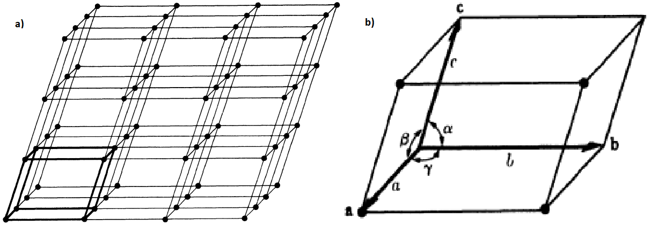
Εικόνα 1.3: a)Σημειακό πλέγμα b) μοναδιαία κυψελίδα.
Οι κρύσταλλοι μπορούν να ταξινομηθούν σε 32 ομάδες σημείων με βάση 8 είδη στοιχείων συμμετρίας. Υπάρχουν 7 κρυσταλλικά συστήματα για ταξινόμηση, τα οποία αποτελούνται από 14 είδη πλεγμάτων Bravais.
Πίνακας 1.1: Τα 14 πλέγματα Bravais
 | Κρυσταλλικά Πλέγματα
Κρυσταλλικό Σύστημα | Απλό (P) | Μονοεδρικά Κεντρωμένο (BI) | Ενδοκεντρωμένο (I) | Ολοεδρικά κεντρωμένο (F)
Τρικλινές  a ≠ b ≠ c  α ≠ β ≠ γ | 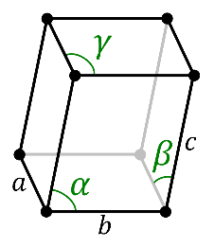
Μονοκλινές  a ≠ b ≠ c  α = γ = 90^{ο} | 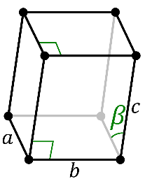 | 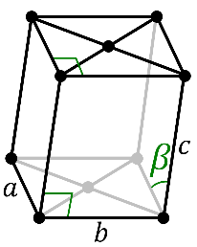
Πίνακας 1.1: Τα 14 πλέγματα Bravais (συνεχίζεται)
Ορθορομβικό  a ≠ b ≠ c  α = β = γ = 90^{ο} | 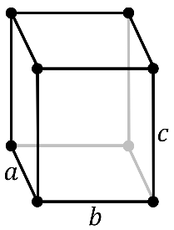 | 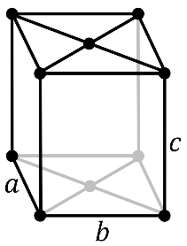 | 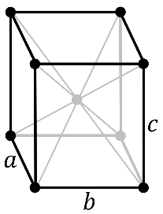 | 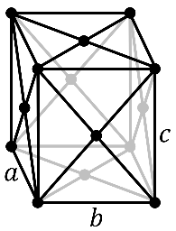
Τετραγωνικό  a = b ≠ c  α = β = γ = 90^{ο} | 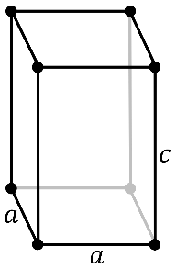 |  | 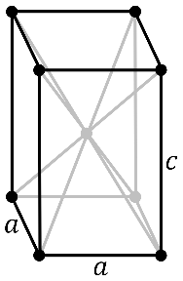
Ρομβοεδρικό  a = b = c  α = β = γ | 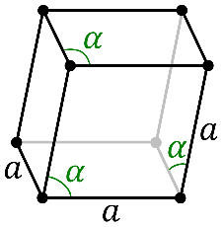
Εξαγωνικό  a = b ≠ c  α = β = 90^{ο}  γ = 120^{ο} | 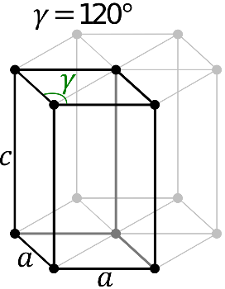
Κυβικό  a = b = c  α = β = γ = 90^{ο} | 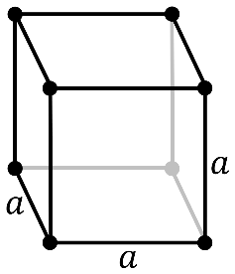 |  | 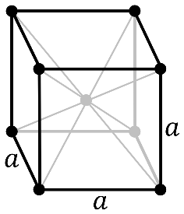 | 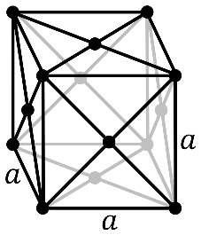

Για την περιγραφή των κρυσταλλικών επιπέδων και κατευθύνσεων, συνήθως χρησιμοποιούνται οι δείκτες Milller (hkl). Οι δείκτες Miller (hkl) ορίζονται ως τα αντίστροφα των κλασματικών τομών που κάνει το επίπεδο με τα διανύσματα που περιγράφουν την κυψελίδα. Για παράδειγμα, οι δείκτες Miller είναι μηδέν όταν ένα επίπεδο είναι παράλληλο σε έναν άξονα. Επιλεγμένοι δείκτες Miller για ένα κυβικό σύστημα παρουσιάζονται στην Εικ. 1.4.
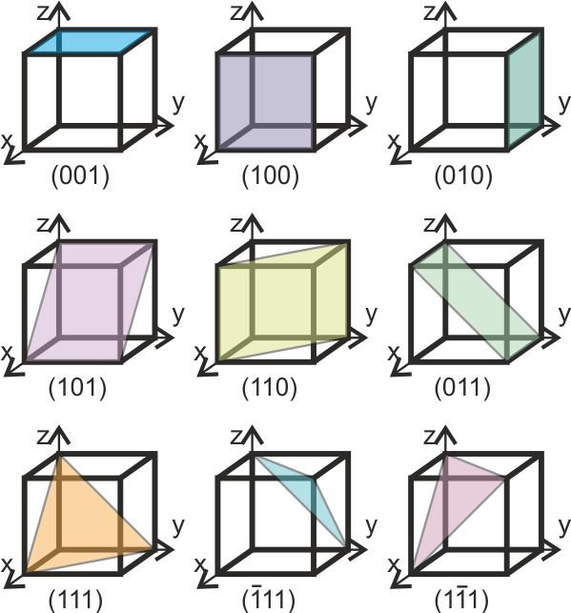
Εικόνα 1.4: Δείκτες Miller που δείχνουν τα επίπεδα κάθετα στο διάνυσμα για μια κυβική δομή.

1.3 Περίθλαση ακτινών Χ (XRD) και ο νόμος Bragg
Η περίθλαση ακτινών Χ (XRD) είναι μια μη καταστροφική τεχνική για τον χαρακτηρισμό κρυσταλλικών υλικών συμπεριλαμβανομένων ρευστών, μετάλλων, ορυκτών, πολυμερών, καταλυτών, πλαστικών και κεραμικών. Μετρώντας τις γωνίες και τις εντάσεις από τις περιθλώμενες δέσμες, μπορούμε να εξάγουμε πληροφορίες σχετικά με την θέση των ηλεκτρονιακών πυκνοτήτων στον κρύσταλλο. Από την ηλεκτρονιακή πυκνότητα, μπορούν να προσδιοριστούν οι μέσες θέσεις των ατόμων στον κρύσταλλο, καθώς και οι χημικοί δεσμοί τους, οι φάσεις, οι προτεινόμενοι προσανατολισμοί των κρυστάλλων και άλλες δομικές παράμετροι όπως το μέσο μέγεθος των κόκκων, οι διαστάσεις της μοναδιαίας κυψελίδας και οι αποστάσεις μεταξύ των ατόμων.
Η περίθλαση των ακτινών Χ προκύπτει από την αλληλεπίδραση μεταξύ ακτινών Χ και των ηλεκτρονίων των ατόμων. H απόσταση μεταξύ των ατόμων μπορεί να οδηγήσει σε μια συγκεκριμένη γωνία περίθλασης προς τα έξω. Αυτή η έννοια περιγράφεται με τον νόμο Bragg. Ο νόμος Bragg δημιουργήθηκε από τους Lawrence και William Bragg στις αρχές του 1900 και στηρίζεται αποκλείστηκα στην περιοδικότητα του κρυσταλλικού πλέγματος. Ανακάλυψαν την ικανότητα να παρατηρείς την κάμψη των ακτίνων-Χ μέσα από υλικά σε συγκεκριμένες γωνίες. Η εξίσωση για την περίθλαση των ακτίνων-Χ που δίνεται μέσω του τύπου:
$2∙d_{hkl}∙\sin\left(θ\right)=n∙λ$ (1.2)
είναι αυτή στην οποία βασιζόμαστε για να εξαγάγουμε πληροφορίες. Το d_{hkl} είναι η απόσταση μεταξύ των παράλληλων κρυσταλλικών επιπέδων, λ είναι το μήκος κύματος της ακτινοβολίας, θ η γωνία πρόσπτωσης των ακτινών-Χ στα κρυσταλλικά επίπεδα και το n ονομάζεται τάξη ανάκλασης και είναι ακέραιος αριθμός παίρνει τιμές n=1,2,3... . Αυτός ο νόμος συσχετίζει το μήκος κύματος της ηλεκτρομαγνητικής ακτινοβολίας με τη γωνία περίθλασης και την απόσταση του πλέγματος σε ένα κρυσταλλικό δείγμα. Στην παρακάτω εικόνα παρουσιάζεται η περίθλαση των ακτίνων Χ από διάφορα κρυσταλλικά επίπεδα σε ένα άτομο.[48]
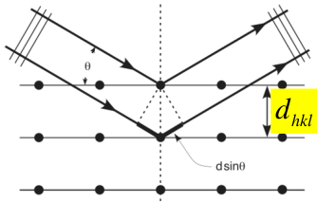
Εικόνα 1.5:Σχηματικό διάγραμμα περίθλασης ακτίνων Χ από κρύσταλλο .
Ο νόμος του Bragg είναι το θεμέλιο της κρυσταλλογραφίας, και ένας τρόπος περιγραφής της ατομικής δομής ενός υλικού δηλαδή ο προσδιορισμός της θέση κάθε ατόμου εντός της μοναδιαίας κυψελίδας. Επίσης, με την εφαρμογή του νόμου του Bragg, η σταθερά του πλέγματος (η απόσταση μεταξύ των ατόμων στον κρύσταλλο) μπορεί να προσδιοριστεί συνήθως με ακρίβεια που υπερβαίνει το l0⁻⁵ Å. Αυτό είναι, ένα εκπληκτικό κατόρθωμα, δεδομένου ότι συνήθως για να μετρηθεί ένα μήκος με τέτοια ακρίβεια απαιτείται η χρήση ενός ανιχνευτή με συγκρίσιμο μήκος κύματος (λ=10⁻⁵). Αν χρησιμοποιήσουμε μια ακτίνα γάμα η ενέργειά της πρέπει να είναι πάνω από 1 GeV, ενώ αν χρησιμοποιήσουμε ένα ηλεκτρόνιο η ενέργεια που απαιτείται είναι πάνω από 40 GeV. Σε κάθε περίπτωση πρέπει να χρησιμοποιήσουμε μεγάλους επιταχυντές σωματιδίων που κοστίζουν δισεκατομμύρια δολάρια για να παράγουμε ανιχνευτές με τέτοια ενέργεια. Αλλά με τη χρήση του νόμου του Bragg αυτό επιτυγχάνεται με μια μικρή, φθηνή γεννήτρια ακτινών-Χ 50 keV.[44]
Οι κορυφές περίθλασης ακτινών-Χ παράγονται από ενισχυτική συμβολή πολλών μονοχρωματικών δεσμών ακτινών-Χ που σκεδάζονται σε συγκεκριμένες γωνίες από κάθε σύνολο επιπέδων πλεγμάτων σε κάθε δείγμα. Η ενισχυτική συμβολή προέρχεται από την περιοδικότητα των ατομικών δομών στα στερεά και όταν συντρέχουν οι συνθήκες που αναφέρονται παρακάτω. Η ένταση κάθε κορυφής καθορίζεται από την κατανομή των ατόμων μέσα στο πλέγμα και το ατομικό είδος. Κατά συνέπειά το μοτίβο περίθλασης ακτινών-Χ είναι το δαχτυλικό αποτύπωμα των περιοδικών ατομικών διατάξεων σε ένα υλικό. Υπάρχει ισχυρή συσχέτιση μεταξύ της περιοδικότητας και της περίθλασης, δηλαδή, παρατηρούνται υψηλότερες γωνίες περίθλασης σε στερεά με μικρότερη περιοδικότητα και αντίστροφα. Λόγω της απουσίας περιοδικής διάταξης σε άμορφα υλικά, το γράφημα XRD δείχνει μόνο τη μέγιστη μέση κορυφή σε μια ορισμένη γωνία περίθλασης, ενώ τα κρυσταλλικά υλικά εμφανίζουν αρκετές διακριτές κορυφές XRD λόγω της περιοδικής διάταξης των ατόμων (Εικ. 1.6).[1,14,12]
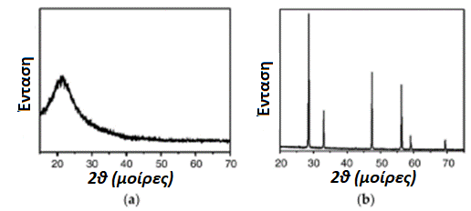
Εικόνα 1.6: Ποιοτικά γραφήματα XRD που αντιπροσωπεύουν (a) ένα άμορφο υλικό και (b) ένα κρυσταλλικό υλικό.[45]
Η αλληλεπίδραση των προσπιπτουσών ακτινών Χ με το δείγμα παράγει ενισχυτική συμβολή όταν συντρέχουν οι τρεις συνθήκες: α) κατοπτρική γεωμετρία (Η γωνία πρόσπτωσης των ακτινών-Χ σε κρυσταλλικό επίπεδο, και η γωνία εξόδου από αυτό, πρέπει να είναι ίσες) β) να ισχύει ο νόμος του Bragg και γ) οι κανόνες επιλογής για τα επίπεδα Miller (h,k,l) να οδηγούν σε επιτρεπόμενη περίθλαση (Πίν. 1.2). Δεν είναι πάντα δυνατή η ενισχυτική συμβολή από ένα επίπεδο Miller (h,k,l) ακόμη και όταν ικανοποιούνται οι δύο πρώτες συνθήκες πρέπει οι δείκτες Miller (h,k,l) να πληρούν συγκεκριμένους κανόνες επιλογής ανάλογα με το πλέγμα Bravais όπως φαίνεται στον παρακάτω πίνακα. Αξίζει να σημειωθεί ότι κάθε ομάδα χώρου (space grοup) από τις συνολικά 230 έχει την δική της ομάδα κανόνων επιλογής των δεικτών Miller όπως περιγράφεται αναλυτικά στους Διεθνείς Πίνακες Κρυσταλλογραφίας.[25]
Πίνακας 1.2: Οι κανόνες επιλογής για τα επίπεδα Miller
Πλέγμα Bravais | Επιτρεπόμενες περιθλάσεις | Απαγορευμένες περιθλάσεις
Απλό κυβικό (SC) | Κάθε h,k,l | —
Χωροκεντρωμένο κυβικό (ΒCC) | h+k+l=άρτιος | H+k+l=περιττός
Εδροκεντρωμένο κυβικό (FCC) | h,k,l άρτιοι ή περιττοί | h,k,l μικτοί

Οι φυσικές και χημικές ιδιότητες των στερεών επηρεάζονται από τη διάταξη των ατόμων στην κρυσταλλική δομή. Οι παράμετροι του πλέγματος δηλαδή της μοναδιαίας κυψελίδας μπορούν να επηρεάσουν σημαντικά τις ιδιότητες των στερεών. Η ατομική θέση στους κρυστάλλους χαρακτηρίζεται από τις εντάσεις των κορυφών περίθλασης, ενώ το σχήμα και το μέγεθος μιας μοναδιαίας κυψέλίδας, απεικονίζεται από τη θέση των κορυφών περίθλασης. Έτσι, μέτρηση της θέσης μίας κορυφής από περίθλαση XRD, σε μια περιοχή 2θ, μπορεί να χρησιμοποιηθεί για τον προσδιορισμό των παραμέτρων του πλέγματος. Ενώ ο νόμος του Bragg μπορεί να χρησιμοποιηθεί για τη μαθηματική έκφραση των παραμέτρων των μοναδιαίων κυψελίδων.[48]
Χρησιμοποιώντας το σύνολο των ενδιάμεσων αποστάσεων και σχετικών εντάσεων ενός στερεού που είναι μοναδικές για το καθένα μπορούμε ανιχνεύσουμε και να ποσοτικοποιήσουμε τις φάσεις ενός στερεού. Οι συστατικές φάσεις μπορούν να αναγνωριστούν με ηλεκτρονική αναζήτηση σε ένα άγνωστο δείγμα. Μπορεί να γίνει αντιστοίχιση της γραμμής έντασης της ισχυρότερης κορυφής με τις καταγεγραμμένες τιμές μεταξύ των επιπέδων αποστάσεων που είναι αποθηκευμένες σε μια βάση δεδομένων, την κοινή βάση για το πρότυπο περίθλασης σκόνης (JCPDS), ενώ χρησιμοποιείται η ένταση κορυφής της ισχυρότερης γραμμής ως συνάρτηση του βάρους των φάσεων σε ένα μείγμα μπορεί να χρησιμοποιηθεί για ποσοτικό προσδιορισμό φάσης. Επιστημονικές έρευνες έχουν αποκαλύψει ότι εκτός από την καθαρή σύσταση των στερεών, το XRD μπορεί επίσης να παρέχει δεδομένα σχετικά με τις αναλογίες των ενώσεων σε ένα μείγμα. Το XRD παράγει πληροφορίες σε ποιοτικές, ποσοτικές και δομικές αναλύσεις κρυσταλλικών ενώσεων. Ωστόσο, η τεχνική XRD παρέχει πληροφορίες σχετικά με τις κρυσταλλικές δομές δεν αποκαλύπτει καμία πολύτιμη πληροφορία για άμορφα υλικά.
Οι τεχνικές περίθλασης ακτινών Χ (XRD) μπορούν να χρησιμοποιηθούν για την ανάλυση της ατομικής ή μοριακής δομής των υλικών. Παρόμοια μοτίβα περίθλασης μπορούν να παραχθούν με σκέδαση ηλεκτρονίων ή νετρονίων, που ερμηνεύονται παρομοίως με μετασχηματισμό Fourier. Η τεχνική είναι συμβατή με διάφορα στερεά υλικά, συμπεριλαμβανομένων κρυσταλλικών υλικών ή σκονών. Ωστόσο, οι διακυμάνσεις στον βαθμό ή τον προσανατολισμό διαφορετικών τύπων υποστρωμάτων σημαίνουν ότι η μεθοδολογία XRD πρέπει να προσαρμοστεί για να εξετάσει αυτές τις διαφορετικές κατηγορίες υποστρωμάτων για να ανακτήσει τις επιθυμητές δομικές πληροφορίες. Γι’ αυτό χρησιμοποιούνται διάφοροι μέθοδοι XRD με τις πιο κύριες να είναι η μέθοδος σε σκόνη και η μέθοδος μονοκρυστάλλου με την πρώτη να υπερτερεί λόγω της σημαντικά μειωμένης δυσκολίας στο στάδιο προετοιμασίας του δείγματος.

1.3.1 Περίθλαση σκόνης ακτίνων Χ
Η περίθλαση ακτίνων Χ από σκόνη είναι μια ευέλικτη μη καταστροφική μέθοδος που χρησιμοποιεί περίθλαση ακτίνων Χ, νετρονίων ή ηλεκτρονίων σε δείγματα σκόνης ή μικροκρυσταλλικά για δομικό χαρακτηρισμό τους. Με αυτήν την μέθοδο μπορούμε να προσδιορίσουμε τον τύπο και τις ποσότητες των φάσεων που υπάρχουν στο δείγμα, την κρυσταλλική δομή, το κρυσταλλικό μέγεθος καθώς και συναρτήσεις ακτινικής κατανομής ηλεκτρονίων.[42]
Στην περίθλαση σκόνης το δείγμα μπορεί να είναι μια στερεή ουσία διαιρεμένη σε πολύ μικρά τεμάχια αλλά μπορεί να είναι και ένα συμπαγές μπλοκ όπως ένα μέταλλο, πολυμερές, γυαλί ή ακόμα και ένα υγρό. Συμπεραίνουμε ότι οι σημαντικές παράμετροι για τον ορισμό της έννοιας της σκόνης είναι ο αριθμός και το μέγεθος των μεμονωμένων μικροσκοπικών κρυστάλλων που αποτελούν το δείγμα. Μερικοί τυχαίοι μικροσκοπικοί κρύσταλλοι είναι σωστά προσανατολισμένα έτσι ώστε κάθε σύνολο επίπεδων πλέγματος να μπορεί να αντανακλά την προσπίπτουσα δέσμη. Μια ανάκλαση από ένα επίπεδο Miller (h,k,l) από μια ακίνητη μάζα σκόνης έχει την μορφή ενός κώνου περιθλούμενης ακτινοβολίας και σχηματίζεται ένας ξεχωριστός κώνος για κάθε σύνολο διαφορετικών επιπέδων πλέγματος όπως φαίνεται στην Εικ. 1.7. Η μάζα της σκόνης είναι ισοδύναμη, στην πραγματικότητα, με έναν μονοκρύσταλλο που περιστρέφεται, όχι μονό στην μια δίασταση αλλά και στις τρεις διαστάσεις.[2,41,53]
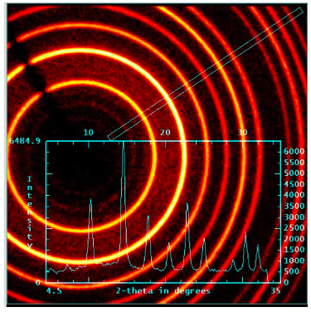
Εικόνα 1.7:Ακτινογράφημα XRD σκόνης: Μοτίβο κυκλικής περίθλασης[41].
Οι εντάσεις των περιθλουμένων κύκλων σχεδιάζονται με βάση τις γωνίες μεταξύ του δακτυλίου και του άξονα της δέσμης (που συμβολίζεται με 2θ) για να δώσουν ένα δισδιάστατο διάγραμμα γνωστό ως ακτινογράφημα σκόνης. Για τυπικά μοτίβα σκόνης, τα δεδομένα συλλέγονται σε 2θ από ~5^{ο} έως 70^{ο}, γωνίες που έχουν προκαθοριστεί στη σάρωση ακτίνων-Χ. Σύμφωνα με το νόμο του Bragg, κάθε δακτύλιος αντιστοιχεί σε ένα συγκεκριμένο αντίστροφο διάνυσμα πλέγματος G στον κρύσταλλο του δείγματος. Στην περίθλαση σκόνης το αντίστροφο πλέγμα, σχετίζεται με την αρχική δομή μέσω ενός μετασχηματισμού Fourier. Τα δεδομένα περίθλασης σκόνης παρουσιάζονται συνήθως ως περιθλασίγραμμα στο οποίο η περιθλούμενη ένταση, I, εμφανίζεται ως συνάρτηση συνήθως της γωνίας σκέδασης 2θ.[3,50]
Για την ανάλυση μοτίβων περίθλασης σκόνης χρησιμοποιούνται δύο μέθοδοι η μέθοδος Rietveld και μέθοδος Two stage. Οι δύο προσεγγίσεις είναι ισοδύναμες και δίνουν ίδια αποτελέσματα εάν εφαρμοστούν σωστά. Η μέθοδος Rietveld είναι εμφανίζει γρήγορα αποτελέσματα όταν πρόκειται για απλά δείγματα, όπως υψηλής συμμετρίας άλατα, οξείδια ή μέταλλα, και περιέχει πολλές δυνατότατες όπως η ανάλυση της κρυσταλλικής δομής. Στην μέθοδος Two stage οι εντάσεις κάθε αντανάκλασης καθορίζεται από την αποδόμηση των επικαλυπτόμενων μεγίστων περίθλασης ακολουθούμενη από τους πραγματικούς υπολογισμούς της κρυσταλλικής δομής.[40,42]
Κατά την προετοιμασία ενός δείγματος για συλλογή δεδομένων σκόνης XRD, το μέγεθος των μικροσκοπικών κρυστάλλων πρέπει να είναι μικρότερο από ~ 10 μm σε διάμετρο το δείγμα όσο το δυνατόν πιο ομοιογενές. Όλοι οι κρύσταλλοι πρέπει είναι τυχαία προσανατολισμένοι, αλλά τα πολύ μικρά μεγέθη κρυστάλλων ή η υπερβολική διαφοροποίηση στα μεγέθη των κρυστάλλων σε ένα δείγμα μπορεί να οδηγήσει στη διεύρυνση των κορυφών και ενδεχομένως να περιπλέξει την επεξεργασία των δεδομένων οδηγώντας σε λάθος συμπεράσματα.[3]

1.3.2 Περίθλαση ακτίνων Χ μονοκρυστάλλου
Η περίθλαση ακτίνων Χ μονοκρυστάλλου (SC-XRD) προσφέρει περισσότερες δομικές πληροφορίες από τις άλλες τεχνικές όμως, απαιτεί αρκετά μεγάλο και κανονικό κρύσταλλο, που δεν είναι πάντα διαθέσιμος σε αντίθεση με την περίθλαση σκόνης ακτίνων Χ που απαιτεί μικρόκοκκα δείγματα. Η περίθλαση ακτίνων Χ μονοκρυστάλλου σχηματίζει σημεία περίθλασης προς συγκεκριμένες κατευθύνσεις στην οθόνη του ανιχνευτή (άσπρες κηλίδες Εικ.1.8). Κάθε σημείο περίθλασης φέρει συνεισφορά από όλα τα άτομα στο αρχικό αντικείμενο και είναι απαραίτητο να συλλεχθούν όλα τα σημεία περίθλασης για να αναδημιουργηθεί η πραγματική εικόνα. Ένα τυπικό σχέδιο περίθλασης για έναν μονόκρύσταλλο φαίνεται στην Εικ.1.8.[3,10,40]
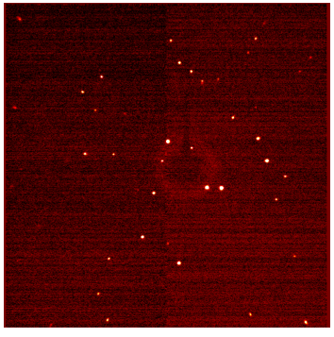
Εικόνα 1.8:Μοτίβο περίθλασης μονοκρυστάλλου [41].
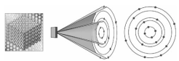
Εικόνα 1.9:Αρχή της περίθλασης ακτίνων Χ μονοκρυστάλλου.
Στην Είκ. 1.9 παρουσιάζεται η εξήγηση των κηλίδων της Εικ. 1.8 μέσω των κύκλων Debeye. Κάθε κηλίδα αντιστοιχεί στην περίθλαση των ακτίνων Χ από ένα σύνολο ομοιόμορφα διαταγμένων επιπέδων μέσα στον κρύσταλλο. Στην εξαγωγή του διαγράμματος έντασης συναρτήση της γωνίας περίθλασης 2θ συμμετέχουν πολυάριθμα μοτίβα περίθλασης για διαφορετικούς προσανατολισμούς δειγμάτων. Κάθε μεμονωμένο σχέδιο περιέχει έως και εκατοντάδες κηλίδες χαμηλής και υψηλής έντασης. Οι επιμέρους εντάσεις και οι γωνιακές θέσεις στο χώρο χρησιμοποιούνται για την επεξεργασία δεδομένων. Ολόκληρο το σύνολο, που μερικές φορές αποτελείται από πολλές χιλιάδες μεμονωμένες κουκίδες ή από αρκετές εκατοντάδες εικόνων παρομοίων με εκείνων της Εικ.1.8, απαιτείται για τον υπολογισμό ενός μοντέλου για την κρυσταλλική δομή. [2,3,41]

1.3.3 Σκέδαση ακτίνων Χ σε μικρές γωνίας (SAXS) και μεγάλες γωνίες (WAXS)
Η σκέδαση ακτίνων Χ μικρής γωνίας(2θ = 0 – 5 ⁰) και η σκέδαση ακτίνων Χ ευρείας γωνίας(2θ > 5 ⁰) (SAXS και WAXS) είναι συμπληρωματικές τεχνικές και χρησιμοποιούνται για την μελέτη της δομής των υλικών. Οι δύο τεχνικές είναι ίδιες όσον αφορά το υπόβαθρο και στο μόνο που διαφέρουν είναι η απόσταση δείγματος και ανιχνευτή. Πιο συγκεκριμένα στην τεχνική SAXS η απόσταση αυτή είναι μεγαλύτερη σε αντίθεση αυτή που χρησιμοποιείται για την τεχνική WAXS.
Το μοτίβο περίθλασης μπορεί να χρησιμοποιηθεί για τον προσδιορισμό της χημικής σύνθεσης ή φάσης των μεμβρανών και του μεγέθους ή της υφής των μεμβρανών. Η τεχνική WAXS παρέχει δομικές πληροφορίες σε ατομική κλίμακα κάτω από 0,1 nm, παρόμοια με τo παραδοσιακό XRD. Ωστόσο, η SAXS παρέχει πληροφορίες για πολύπλοκα μόρια, πολυμερή και πορώδη υλικά, πάνω από 500 nm σε μέγεθος.[32,51]
Σχεδόν όλες οι εγκαταστάσεις ακτινοβολίας σύγχροτρον προσφέρουν αποκλειστικές γραμμές δέσμης που επιτρέπουν πολύ προηγμένα πειράματα σκέδασης ακτίνων Χ μικρής και ευρείας γωνίας (SAXS/WAXS). Από την άλλη πλευρά, τα εργαστηριακά όργανα (Εικ. 1.10) SAXS/WAXS επιτρέπουν μετρήσεις μόλις ένα δείγμα προετοιμαστεί και σε πολλές περιπτώσεις αποδίδουν υψηλή ποιότητα δεδομένων που μπορεί ήδη να είναι επαρκής για τον συγκεκριμένο σκοπό.[9,43]
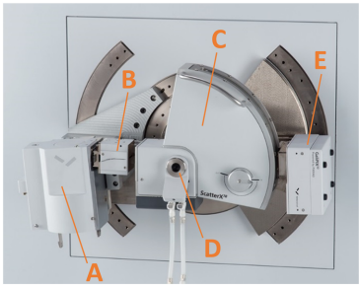
Εικόνα 1.10:Πειραματική ρύθμιση που χρησιμοποιείται για πειράματα SAXS/WAXS. (Α) σωλήνας ακτίνων Χ Cu, (Β) καθρέφτης ακτίνων Χ εστίασης, (C) διαδρομή εκκενωμένης δέσμης με συσκευές κατά της διασποράς και ημιδιαφανής αναστολή δέσμης, (Δ) κάψουλα δείγματος με υποδοχή[9]

1.4 Οργανολογία XRD
Υπάρχουν διάφορες μέθοδοι για την μέτρηση της έντασης μιας περιθλώμενης δέσμης ακτίνων Χ από κρυσταλλικά υλικά. Οι πιο κοινές μέθοδοι είναι η μέτρηση της έντασης περιθλώμενης ακτίνας Χ είτε από ένα δείγμα σκόνης είτε από ένα δείγμα μονοκρυστάλλου ως συνάρτηση της γωνίας περίθλασης χρησιμοποιώντας ένα περιθλασίμετρο.
Το περιθλασίμετρο είναι ένα όργανο ακριβείας με δυο ή τρεις άξονες κάθετα στα επίπεδα του δείγματος και του ανιχνευτή και έναν άξονα παράλληλα με το δείγμα, ανεξάρτητης περιστροφής. Αυτός ο εξοπλισμός μας δίνει την δυνατότητα να λάβουμε τα δεδομένα έντασης μιας περιθλώμενης δέσμης ακτίνων Χ, ως συνάρτηση της γωνίας, έτσι ώστε να ικανοποιήσουμε τον νόμο του Bragg υπό την προϋπόθεση ότι γνωρίζουμε το μήκος κύματος των ακτίνων Χ. Στην παρακάτω εικόνα αναπαριστάτε το περιθλασίμετρο ακτίνων Χ μονοκρυστάλλου του τμήματος Χημείας και μια σχηματική διάταξη των εξαρτημάτων του.[11]
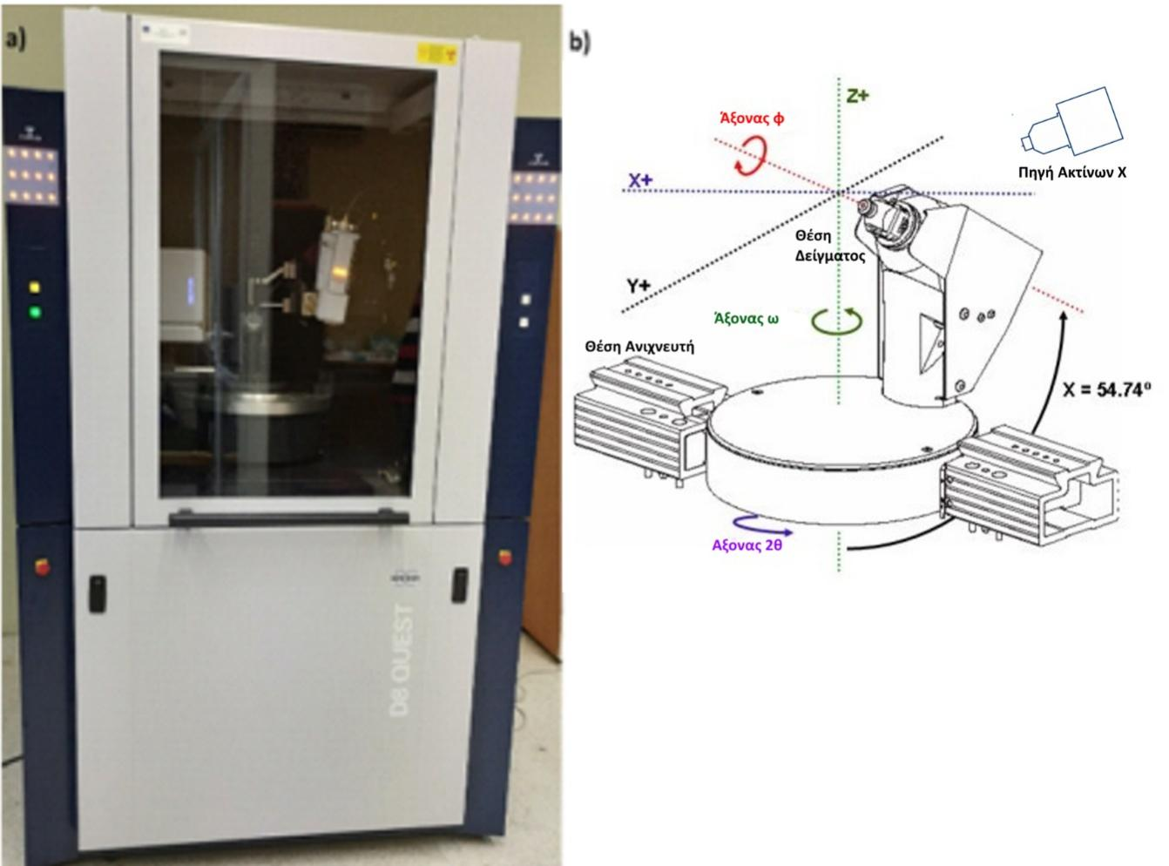
Εικόνα 1.11: α)Όργανο περίθλασης ακτίνων Χ μονοκρυστάλλου b) Σχηματική διάταξη των εξαρτημάτων του περιθλασίμετρου XRD.
Τα συστατικά μέρη του περιθλασιμέτρου ακτίνων Χ είναι κοινά για όλες τις μεθόδους και αποτελούνται από: μια πηγή ακτίνων-Χ, έναν υποδοχέα δείγματος (goniometer head), έναν ανιχνευτή ακτίνων Χ και ένα γωνιόμετρο πάνω στο οποίο στηρίζονται όλα τα παραπάνω. Η γεωμετρία ενός περιθλασίμετρου ακτίνων-Χ είναι τέτοια ώστε το δείγμα να περιστρέφεται στη διαδρομή της ευθυγραμμισμένης δέσμης ακτίνων-Χ υπό γωνία ω, και φ (και σε μερικές περιπτώσεις και χ) ενώ ο ανιχνευτής ακτίνων-Χ είναι τοποθετημένος σε έναν βραχίονα περιστρέφεται σε γωνία 2θ. Αυτή η διαμόρφωση είναι γνωστή με το όνομα τεσσάρων ή τριών κύκλων ανάλογα με το αν υπάρχει δυνατότητα περιστροφής στη γωνία χ. Αυτό γίνεται για να διατηρηθεί η πειραματική συνθήκη ότι η γωνία μεταξύ του επιπέδου του δείγματος και της κατεύθυνσης της προσπίπτουσας δέσμης ακτίνων-Χ είναι ίση με εκείνη της διεύθυνσης της περιθλαμένης δέσμης, σε σχέση με την κατεύθυνση διάδοσης της προσπίπτουσας δέσμης ακτίνων Χ. Καθώς το δείγμα και ο ανιχνευτής περιστρέφονται, καταγράφεται η ένταση των ανακλώμενων ακτίνων Χ. Το όργανο που χρησιμοποιείται για τη διατήρηση της θέσης του δείγματος και την περιστροφή του γύρω από τους άξονες που παρουσιάζονται στην Εικ. 1.11 ονομάζεται γωνιόμετρο.[1,10,15]
Γενικά η παραγωγή των ακτίνων Χ οφείλεται στην σύγκρουση ηλεκτρονίων υψηλής ταχύτητας με έναν μεταλλικό στόχο. Επομένως οποιαδήποτε πηγή ακτίνων Χ αποτελείται από έναν σωλήνα υπό κενό που περιέχει μια πηγή υψηλής τάσης για την επιτάχυνση των ηλεκτρονίων, έναν μεταλλικό στόχο και ένα νήμα βολφραμίου ως πηγή ηλεκτρονίων (Εικ. 1.1). Όλες οι πηγές ακτίνων Χ περιέχουν δύο ηλεκτρόδια, μια άνοδο που είναι ο μεταλλικός στόχος και μια κάθοδος που είναι το νήμα βολφραμίου που διατηρείται σε υψηλό αρνητικό δυναμικό της τάξης των 30-50 kVolt για μεθόδους περίθλασης. Ο μεταλλικός στόχος μπορεί να είναι κατασκευασμένος από πολλά μέταλλα. [12]
Παραδοσιακά τα μέταλλα που χρησιμοποιήθηκαν για βομβαρδισμό με ηλεκτρόνια ήταν το μολυβδαίνιο (Μο, λ = 0,71073 Å), και ο χαλκός (Cu, λ = 1.54058 Å). Την τελευταία δεκαετία χρησιμοποιούνται ως στόχοι ο άργυρος (Ag, λ = 0.55941 Å) και το τηγμένο γάλλιο (Ga, λ = 1.3414 Å). Για ειδικές εφαρμογές υπάρχουν πηγές ροδίου (Rh, λ= 0.59 Å), κοβαλτίου (Co, λ = 1.79 Å), και ινδίου (In, λ = 0.51 Å). Στις πηγές ακτίνων Χ τα ηλεκτρόνια μπορούν να προέρχονται εκτός από ένα θερμό νήμα και από σωλήνες αερίου στους οποίους τα ηλεκτρόνια παράγονται από τον ιονισμό μιας μικρής ποσότητας αερίου στον σωλήνα. Κατά τη διέλευση του ηλεκτρικού ρεύματος μέσω του νήματος, παράγονται ηλεκτρόνια τα οποία κινούνται προς την άνοδο υπό την εξαιρετικά υψηλή τάση. Δεδομένου ότι το μεγαλύτερο μέρος της κινητικής ενέργειας των ηλεκτρονίων μετατρέπεται σε θερμότητα στον στόχο, ο τελευταίος πρέπει να ψύχεται με νερό για να αποφευχθεί η τήξη του. Τα επιταχυνόμενα ηλεκτρόνια κατά την πρόσκρουση στη μεταλλική επιφάνεια χτυπούν τα ηλεκτρόνια από τα εσωτερικά κελύφη και οι κενές θέσεις που δημιουργούνται γεμίζουν με ηλεκτρόνια από τα εξωτερικά κελύφη. Στη διαδικασία, τα άτομα μετάλλων εκπέμπουν ακτίνες Χ. Οι εκπεμπόμενες ακτίνες Χ εξέρχονται από το σωλήνα μέσω ενός παραθύρου βηρυλλίου που βοηθά στη μετάδοση μιας μονοχρωματικής δέσμης ακτίνων Χ.[15]
Η θήκη δείγματος μπορεί να είναι μια απλή βελόνα που συγκρατεί τον κρύσταλλο στη θέση του ή γυάλινη πλάκα ή ίνα στην οποία τοποθετείται ο κρύσταλλος χρησιμοποιώντας εποξειδική ρητίνη. Η ίνα τοποθετείται σε έναν ορειχάλκινο πείρο στερέωσης και στη συνέχεια εισάγεται στην κεφαλή του γωνιομέτρου. Στη συνέχεια, το δείγμα κεντράρεται με μια οπτική διάταξη όπως μικροσκόπιο ή βιντεοκάμερα και κάνει προσαρμογές κατά μήκος των κατευθύνσεων X, Y και Z για να επιτύχει το βέλτιστο κεντράρισμα κάτω από το στόχαστρο του θεατή.
Σε σύγχρονα περιθλασίμετρα ακτίνων Χ που χρησιμοποιούν ειδικές διατάξεις για τη συλλογή δεδομένων σε χαμηλές θερμοκρασίες συνήθως χρησιμοποιείται θηλιά από άμορφο πολυμερές εμβαπτισμένη σε παχύρευστο έλαιο, οπότε το δείγμα κολλά πάνω στο λάδι και σταθεροποιείται στη κεφαλή του γωνιομέτρου καθώς παγώνει σε θερμοκρασίες της τάξης των -170 ^{ο}C.
Οι ακτίνες Χ μετά την παραγωγή τους συγκεντρώνονται και κατευθύνονται στο δείγμα. Ένας ανιχνευτής καταγράφει και επεξεργάζεται αυτό το σήμα ακτίνων Χ και μετατρέπει το σήμα σε ρυθμό μέτρησης ο οποίος στη συνέχεια εξάγεται σε μια συσκευή όπως η οθόνη υπολογιστή. Τα φωτόνια είναι διασκορπισμένα σε έναν αριθμό αποκαλούμενων κώνων Debye. Μέσω προγράμματος επεξεργασίας υπολογιστή μπορούμε να αναλύσουμε τους κώνους Debye στα φάσματα που απεικονίζονται στην Εικ. 1.12. Η γωνία ανοίγματος των φασμάτων είναι 2θ όπως φαίνεται στην παρακάτω εικόνα.

Εικόνα 1.12:Σχήματα σκέδασης ακτίνων Χ. Η ανιχνευτική δέσμη ακτίνων Χ χτυπά το δείγμα από τα αριστερά οι κώνοι Debye προέρχονται από το δείγμα και καταγράφονται από έναν ανιχνευτή, όπως φαίνεται στην εικόνα δεξιά
Στην Εικ. 1.13 παρουσιάζεται διαγραμματικά η διαδικασία της μέτρησης και της επεξεργασίας των δεδομένων για την επίλυση μιας μοριακής δομής με κρυσταλλογραφία ακτίνων-Χ. Αρχικά συλλέγονται αρκετές εκατοντάδες εικόνες (frames) περίθλασης από το δείγμα (Εικ. 1.13α). Η διαδικασία διαρκεί μερικές ώρες. Αυτές οι εικόνες υπόκεινται σε μαθηματική επεξεργασία και διορθώσεις με το λογισμικό του οργάνου για να παραχθεί ένας, συνήθως, πεντάστηλος πίνακας που περιέχει τα δεδομένα έντασης της περιθλούμενης ακτινοβολίας για τα επίπεδα hkl του δείγματος. Ο πίνακας έχει μέγεθος της τάξης μερικών δεκάδων χιλιάδων γραμμών (περιθλάσεων) (Εικ. 1.13β). Η διαδικασία μπορεί να διαρκέσει από μερικά λεπτά έως λίγες ώρες, ανάλογα με την ποιότητα των εικόνων. Στη συνέχεια χρησιμοποιούνται τα δεδομένα εντάσεων hkl για τη δημιουργία μοντέλου που αναπαριστά την κρυσταλλική και μοριακή δομή του δείγματος με ένα αρκετά μεγάλο πακέτο λογισμικού (Εικ. 1.13γ). Το τελευταίο στάδιο μπορεί να διαρκέσει από μία ώρα έως και μερικές μέρες.[4,24]
Εικόνα 13: Σχηματική παρουσίαση της διαδικασίας επίλυσης μιας κρυσταλλικής δομής. Συλλέγονται εικόνες περίθλασης ακτίνων Χ (frames) (α) οι οποίες επεξεργάζονται για την παραγωγή δεδομένων έντασης περίθλασης (β) των οποίων η επεξεργασία οδηγεί στην επίλυση της κρυσταλλικής και μοριακής δομής (γ).

ΚΕΦΑΛΑΙΟ 2º: Συνάρτηση Κατανομής Αποστάσεων Ατομικών Ζευγών, Pair Distribution Function analysis (PDF)

2.1 Γενικά
Το τυπικό εργαλείο για την μελέτη της μοριακής δομής είναι η κρυσταλλογραφία όπως αναλύσαμε και στην εισαγωγή αλλά η συμβατική κρυσταλλογραφία δεν αναπτύχθηκε για ημικρυσταλλικά στερεά με εσωτερική διαταραχή και διαταραχή νανομετρικής κλίμακας. Αυτό οφείλεται στο ότι μια κρυσταλλογραφική μελέτη έχει ως απαραίτητη προϋπόθεση ένα περιοδικό πλέγμα. Ωστόσο, η μικρή τυχαιότητα και οι τυπικές αποκλίσεις από την τέλεια περιοδικότητα λόγω κβαντικών και θερμικών δονήσεων που συχνά χαρακτηρίζουν ημικρυσταλλικά ή άμορφα υλικά οδηγεί στον περιορισμό αυτής της τεχνικής ως προς τον δομικό χαρακτηρισμό τους. Για να μπορέσει η κρυσταλλογραφία να ανταποκριθεί σε αυτές τις απαιτήσεις πρέπει να γίνουν αυστηροί συμβιβασμοί που μπορούν να οδηγήσουν σε λάθος συμπεράσματα.[33]
Η ανάγκη για χαρακτηρισμό των ημικρυσταλλικών πολύπλοκών υλικών προέρχεται από το γεγονός ότι παρουσιάζουν εξαιρετικές φυσικές ιδιότητες όπως η υπεραγωγιμότητα σε υψηλή θερμοκρασία, η τεράστια μαγνητοαντοχή (magnetoresistance) ή οι διηλεκτρικές τους ιδιότητες. Για να αξιοποιήσουμε αυτά τα υλικά προς όφελός μας, σε μελλοντικές εφαρμογές είναι σαφώς απαραίτητο να έχουμε τον έλεγχο πολύπλοκων δομών που έγκειται από τον δομικό χαρακτηρισμό λεπτομερώς.[6,29,30,33]
Στην συμβατική κρυσταλλογραφική ανάλυση οι κορυφές Bragg και οι εντάσεις διάχυτης περίθλασης αντιμετωπίζονται χωριστά. Η δομή προσδιορίζεται αποκλειστικά με βάση τις πληροφορίες που παρέχονται από τη θέση και τις έντασεις των κορυφών Bragg, ενώ πρόσθετες πληροφορίες σχετικά με τις αποκλίσεις από το τέλειο πλέγμα λαμβάνονται μέσω της μελέτης της διάχυτης περίθλασης. Η προσέγγιση αυτή έχει νόημα όταν οι αποκλίσεις είναι μικρές, αλλά όταν η δομή δεν είναι περιοδική αποτυγχάνει στην πράξη καθιστώντας τα αποτελέσματα ανακριβή. [19,5,6]
Μια εναλλακτική λύση για εξαγωγή μαζικών πληροφοριών και υπολογισμός ατομικών θέσεων με υψηλή ακρίβεια είναι η μέθοδος ανάλυσης συνάρτηση κατανομής ατομικών ζευγών-(PDF). Η μέθοδος PDF προκύπτει από τον μετασχηματισμό Fourier των δεδομένων ολικής περίθλασης. Τα δεδομένα ολικής περίθλασης προέρχονται τόσο από τη περίθλαση Bragg όσο και από τη διάχυτη περίθλαση στο ίδιο υπόβαθρο. Κατά την ανάλυση μιας σύνθετης συνάρτησης, η ανάλυση με μετασχηματισμό Fourier παρέχει αρκετά συχνά διακριτές και χρήσιμες πληροφορίες που είναι εύκολο να ερμηνευθούν. Η τεχνική είναι τόσο απλή όσο και διαισθητικά εύκολα κατανοητή.[17,7,8]
Το PDF μπορεί να υπολογιστεί πειραματικά με μετρήσεις περίθλασης ακτίνων Χ, νετρονίων ή ηλεκτρονίων. Η μεθοδολογία ανάλυσης PDF μπορεί να εφαρμοστεί τόσο στον τομέα των κρυσταλλικών υλικών όσο και στον τομέα των μη κρυσταλλικών όπως τα γυαλιά και υγρά που δεν έχουν περιοδικότητα. Ακόμη μπορεί να εφαρμοστεί σε ισότροπο ή ανισότροπο δείγμα και σε σκόνη ή μονοκρυσταλλικό υλικό. Η ατομική δομή σε τέτοια συστήματα συνήθως περιγράφεται από την κατανομή των αποστάσεων n(r) μεταξύ των ατομικών ζευγών, που δίνονται ως συνάρτηση απόστασης r. Στην παρακάτω Εικ. 2.1 προσομοιάζουμε τα άτομα με νομίσματα με σκοπό να περιγράψουμε τον ορισμό του PDF.
Τέλος, η ανάλυση PDF απαιτεί ακριβή προσδιορισμό των εντάσεων διάχυσης και υποβάθρου, και μέσω αυτής της ανάλυσης συλλέγονται νέες πληροφορίες. Ακόμη, παρόλο που είναι δύσκολο να προσδιοριστεί η διαφορά μεταξύ της μέσης δομής και της τοπικής δομής με τη χρήση συμβατικών μεθόδων, η μέθοδος PDF μπορεί να την ερμηνεύσει ευδιάκριτα.[30,36]
Κάποιος θα μπορούσε να παρομοιάσει την τεχνική PDF με την τεχνική EXAFS, με την δεύτερη να χρησιμοποιείται πολύ μεγαλύτερο χρονικό διάστημα. Η κύρια διαφορά τους βρίσκεται στο γεγονός ότι στην τεχνική EXAFS χρησιμοποιείται ακτινοβολία ακτίνων Χ πολύ μικρότερης ενέργειας.
Εικόνα 2.1:Το PDF είναι μια συνάρτηση πραγματικού χώρου: κατανομή αποστάσεων μεταξύ των ατομικών ζευγών.[36]

2.2 Τοπική και μέση δομή.
Μελετώντας ημικρυσταλλικά στερεά με εσωτερική διαταραχή χρειαζόμαστε δύο διαφορετικές όψεις για την δομή. Η μια είναι η μέση δομή και η άλλη είναι η τοπική δομή. Η μέση δομή που καθορίζεται από την κρυσταλλογραφία παρουσιάζει μια συνολική άποψη της δομής. Στην περίπτωση των καλά διατεταγμένων κρυστάλλων η διάκριση δεν έχει κανένα νόημα. Η μέση δομή αποκαλύπτει και την τοπική δομή. Ωστόσο αυτό δεν συμβαίνει όταν υπάρχουν τοπικές διαταραχές, όπου η τοπική δομή πρέπει να μελετηθεί σε συνδυασμό με την μέση δομή.
Στα υλικά, τα αποτελέσματα που δημιουργούν δυνάμεις που βρίσκονται σε τοπικό επίπεδο είναι ενδιαφέροντα και ποικίλουν από άτομο σε άτομο. Οι μακροσκοπικές ιδιότητες προσδιορίζονται ως συνέπεια της διαδραστικής συσσώρευσης τοπικών ιδιοτήτων. Η κρυσταλλογραφία μας δίνει μόνο τη μέση απόσταση δεσμού και την σταθερά πλέγματος και δεν υπολογίζει το πραγματικό μήκος τοπικού δεσμού. Αυτός είναι ο λόγος για τον οποίο η μελέτη της τοπικής δομής είναι όλο και πιο σημαντική για την κατανόηση πολύπλοκών δομών.

2.3 Οι μέθοδοι της τοπικής κρυσταλλογραφίας
Ο σκοπός της δομικής ανάλυσης είναι να συσχετίσουμε τη δομή με τις ιδιότητες, με σκοπό να μπορέσουμε να κατανοήσουμε τις ιδιότητες από ατομική άποψη. Η κατανόηση αυτή μπορεί να οδηγήσει στη βελτίωση του υλικού ή στη δημιουργία νέων υλικών με καλύτερες ιδιότητες.
Οι ιδιότητες ενός υλικού δεν καθορίζονται από την απόλυτη θέση κάθε ατόμου, αλλά από τις σχετικές θέσεις των ατόμων που βρίσκονται αρκετά κοντά ώστε να έχουν κάποια αλληλεπίδραση. Συμπεραίνουμε πως η κρυσταλλική συμμετρία δεν είναι τόσο σημαντική όσο συχνά απεικονίζεται για τις ιδιότητες ενός υλικού. Εάν η παραμόρφωση που αίρει τη συμμετρία είναι εξαιρετικά μικρή, η επίδραση στις ιδιότητες μπορεί να είναι σχετικά μεγάλη, ακόμη και αν η συμμετρία στην υπόλοιπη μάζα του υλικού διατηρηθεί. Από την άλλη πλευρά οι μεγάλες απεριοδικές τοπικές μετατοπίσεις των ατόμων έχουν επίσης συνήθως σοβαρές επιπτώσεις ακόμα και όταν δεν αλλάζουν τη μέση συμμετρία.[8,18,30]
Οι σχετικές ατομικές θέσεις, ή οι συσχετισμοί διατομικών θέσεων μπορούν να περιγράφουν από ένα σύνολο διατομικών αποστάσεων r_{νμ}=|r_{ν}-r_{μ}| όπου τα ν και μ αναφέρονται στα μεμονωμένα άτομα. Εάν το σύστημα είναι μακροσκοπικά ισότροπο, όπως στα υγρά, η κατανομή των διατομικών αποστάσεων δίνεται από την παρακάτω σχέση (2.1) που ονομάζεται συνάρτηση πυκνότητας ατομικού ζεύγους ρ(r) (PDF) γνωστή επίσης ως συνάρτηση συσχέτισης ζεύγους :
$ρ(r)=ρ_{0}g(r)=\frac{1}{4πΝr^{2}}\sum_{ν}{\sum_{μ}{δ(r-r_{νμ})}}$ (2.1)
όπου ρ₀ είναι η αριθμητική πυκνότητα των ατόμων σε σύστημα Ν ατόμων και δ(r-r_{νμ}) η συνάρτηση δέλτα-Dirac. Η συνάρτηση g(r) μας δίνει την πιθανότητα εύρεσης ενός ατόμου σε διατομική απόσταση r από ένα άλλο άτομο και ονομάζεται συνάρτηση κατανομής ατομικού ζεύγους επίσης σε συντομογραφία PDF.
Η εξίσωση (2.1) οδηγεί στον προσδιορισμό της ατομικής δομής ως συνάρτηση της απόστασης r, παρόμοια με το γράφημα n(r) (εικόνα 2.1). Η συναρτήσεις ρ(r) και g(r) περιγράφουν την ατομική δομή με την πρώτη να προέρχεται από ανάλυση σε πραγματικό χώρο και την δεύτερη να προκύπτει από τον μετασχηματισμό Fourier του συντελεστή δομής S(Q) (2.5) που περιγράφεται παρακάτω. Από αυτές τις συναρτήσεις μπορεί κανείς να μάθει διάφορες πληροφορίες σχετικά με το τοπικό περιβάλλον των ατόμων όπως πόσοι γείτονες υπάρχουν και πόσο μακριά βρίσκονται.[17]
Λόγω του μεγάλου αριθμού ατόμων στο υλικό το p(r) γίνεται μια ημισυνεχής συνάρτηση κατανομής. Μία σημαντική παρατήρηση είναι ότι η συνάρτηση ρ(r)=ρ₀g(r) είναι πρακτικά μηδέν κάτω από μία ορισμένη τιμή του r, αφού δύο άτομα δεν μπορούν να πλησιάσουν πολύ το ένα στο άλλο. Ακόμη, υπάρχει μια μεγάλη κορυφή στο μέσο ατομικό διαχωρισμό, συνήθως στα 2-3Å, που αντιπροσωπεύει τους πλησιέστερους γείτονες.[26]

2.4 Πραγματικός και αντίστροφος (reciprocal) χώρος
Στη φυσική, το αντίστροφο πλέγμα αντιπροσωπεύει τον μετασχηματισμό Fourier ενός άλλου πλέγματος. Το πραγματικό πλέγμα είναι μια περιοδική συνάρτηση στο φυσικό χώρο, όπως ένα κρυσταλλικό σύστημα (συνήθως ένα πλέγμα Bravais). Το αντίστροφο πλέγμα υπάρχει στον μαθηματικό χώρο των χωρικών συχνοτήτων, γνωστό ως αντίστροφος χώρος ή χώρος k, όπου αναφέρεται στο διάνυσμα κύματος.[43]
Στην κβαντική φυσική, ο αντίστροφος χώρος συνδέεται στενά με τον χώρο ορμής σύμφωνα με την αναλογικότητα, δηλαδή το διάνυσμα ορμής και σχετίζεται με τη σταθερά Planck. Το αντίστροφο πλέγμα είναι ισοδύναμο με το αρχικό πραγματικό πλέγμα, επειδή οι εξισώσεις ορισμού είναι συμμετρικές ως προς τα διανύσματα στον πραγματικό και στον αντίστροφο χώρο. Μαθηματικά, τα διανύσματα του πραγματικού και του αντίστροφου δικτυώματος αντιπροσωπεύουν ομοταγή και συν-μεταβλητά διανύσματα, αντίστοιχα.[7,24]
Το αντίστροφο πλέγμα είναι το σύνολο όλων των διανυσμάτων, τα οποία είναι κυματοδιανύσματα επίπεδων κυμάτων στη σειρά Fourier μιας χωρικής συνάρτησης της οποίας η περιοδικότητα είναι ίδια με εκείνη ενός πραγματικού πλέγματος . Κάθε επίπεδο κύμα σε αυτή τη σειρά Fourier έχει την ίδια φάση ή φάσεις που διαφέρουν κατά πολλαπλάσια του σε κάθε σημείο του άμεσου πλέγματος (άρα ουσιαστικά ίδια φάση σε όλα τα σημεία του δι-ορθού πλέγματος).[17,13,19]
Το αντίστροφο πλέγμα παίζει θεμελιώδη ρόλο στις περισσότερες αναλυτικές μελέτες περιοδικών δομών, ιδίως στη θεωρία της περίθλασης. Στην περίθλαση νετρονίων, ηλίου και ακτίνων Χ, λόγω των συνθηκών Laue, η διαφορά ορμής μεταξύ των εισερχόμενων και των διαθλώμενων ακτίνων Χ ενός κρυστάλλου είναι ένα αμοιβαίο διάνυσμα πλέγματος. Το διάγραμμα περίθλασης ενός κρυστάλλου μπορεί να χρησιμοποιηθεί για τον προσδιορισμό των αντίστροφών διανυσμάτων του πλέγματος. Χρησιμοποιώντας αυτή τη διαδικασία, μπορεί κανείς να εξάγει την ατομική διάταξη ενός κρυστάλλου.
Οι μέθοδοι περίθλασης μετρούν την ένταση της περίθλασης ως συνάρτηση της μεταφοράς ορμής του σκεδαζόμενου σωματιδίου, Q, το οποίο ονομάζεται επίσης και διάνυσμα περίθλασης το οποίο ορίζεται ως
$Q=k_{init}-k_{final}$ (2.3)
όπου k_{init}$=\frac{2π}{λ_{init}}$και k_{final}$=\frac{2π}{λ_{final}}$είναι το προσπίπτοντα και σκεδαζόμενα κυματοδιανύσματα αντίστοιχα. Ωστόσο στην ελαστική σκέδαση λόγω ότι λ_{init}=λ_{final} το διάνυσμα περίθλασης Q έχει την μορφή:
$Q=\frac{4πsinθ}{λ}$ (2.4)
όπου λ είναι το μήκος κύματος του προσπίπτον ή σκεδαζόμενου φωτονίου και $θ=\frac{2θ}{2}$ όπου 2θ είναι η γωνία μεταξύ της προσπίπτουσας και της περιθλούμενης δέσμης. Λόγω της συνθήκης sinθ ≤ 1 το πειραματικά επιτρεπτό εύρος για το Q περιορίζεται σε λιγότερο από το $\frac{4π}{λ}$.[17,18]
Τα δεδομένα εμφανίζονται στον ανάστροφο χώρο (reciprocal space) ως ένταση σε συνάρτηση του κυματοδιανύσματος. Μέσω του ορισμού του ρ(r)(εξίσωση2.1) η συνάρτηση της μεταφοράς ορμής είναι μια αναπαράσταση της πραγματικής δομής και υπάρχει στον πραγματικό χώρο ως συνάρτηση της θέσης. Μια πληροφορία για την τοπική δομή μπορεί να αναπαρασταθεί εξίσου καλά είτε στον πραγματικό είτε στον ανάστροφο χώρο. Αυτοί οι δυο χώροι συνδέονται μεταξύ τους με τον μετασχηματισμό Fourier. Το αντίστροφο ισοδύναμο χώρου του ρ(r) είναι το S(Q) που ονομάζεται συνάρτηση δομής ολικής σκέδασης και ορίζεται από την παρακάτω σχέση.
$S\left(Q\right)=\frac{1}{N}{\left|ψ\left(Q\right)\right|}^{2}={\iint{ρ\left(r\right)ρ\left(r^{'}\right)e}}^{iQ\left(r-r^{'}\right)}drdr^{'}$ (2.5)
όπου
$ψ\left(Q\right)={\int{ρ\left(r\right)e}}^{iQr}dr$ (2.6)
όπου b είναι το πλάτος σκέδασης του ατόμου και I(Q) είναι η σκεδαζόμενη ένταση που είναι ανάλογη με το τετράγωνο του μετασχηματισμού Fourier της πυκνότητας ηλεκτρονιών.[19,30]

2.5 Ένταση σκέδασης
Σε πειράματα περίθλασης γίνεται μέτρηση της έντασης της σκεδαζόμενης δέσμης ως συνάρτηση της γωνίας σκέδασης, 2θ, καθώς και του μήκους κύματος της δέσμης. Οι ακτίνες Χ αλληλοεπιδρούν σχετικά ασθενώς με τα άτομα ,γεγονός που καθιστά τη μέτρηση δύσκολη, καθώς η σκεδαζόμενη ένταση είναι ασθενής, αλλά κάνει την ανάλυση των δεδομένων εύκολη.
Ο σκοπός ανάλυσης των δεδομένων έντασης είναι να τα συσχετίσει με τη δομή και την δυναμική του δείγματος. Η ανάλυση γίνεται συνήθως δύο στάδια. Το πρώτο στάδιο είναι να διορθωθεί η παρατηρούμενη ένταση για δευτερογενή επίδραση όπως η απορρόφηση και το υπόβαθρο με σκοπό να ληφθεί μια κανονικοποιημένη ένταση που μπορεί να αναλυθεί θεωρητικά. Το δεύτερο στάδιο είναι να εξηγήσουμε και να αναπαράγουμε αριθμητικά την κανονικοποιημένη ένταση χρησιμοποιώντας ένα δομικό μοντέλο.
Η πραγματική συνολική ένταση της διάσπαρτης δέσμης ακτίνων Χ δίνεται από τον παρακάτω τύπο:
$Ι_{Τ}=Ι_{C}+I_{MC}+I_{IC}+I_{BG}$ (2.8)
Όπου:
Ι_{C} είναι η ένταση της συνεκτικής σκέδασης (coherent scattering intensity) ή όπως παρουσιάζεται στη βιβλιογραφία, η ελαστική σκέδαση, ή σκέδαση Rayleigh, ή κλασική σκέδαση,
Ι_{ΙC} η ένταση της μη συνεκτικής σκέδασης, (incoherent scattering intensity), ή σκέδαση Compton. Πρακτικά είναι η αλληλεπίδραση ενός φωτονίου με ένα ελεύθερο ηλεκτρόνιο που θεωρείται ότι βρίσκεται σε ακινησία,
Ι_{MC} η ένταση πολλαπλής σκέδασης (multiple-scattering intensity). Αναφέρεται στο φαινόμενο όπου φωτόνια που έχουν υποστεί σκέδαση στο δείγμα επανασκεδάζονται από κάποιο γειτονικό σωματίδιο πριν φτάσουν στον ανιχνευτή, και
Ι_{ΒG} η ένταση υποβάθρου.
Η ένταση της μη συνεκτικής σκέδασης προκύπτει από τη σκέδαση Compton στην περίπτωση των ακτίνων Χ. Η πολλαπλή σκέδαση συμβαίνει κυρίως μέσα στο δείγμα, αλλά η διπλή σκέδαση που περιλαμβάνει το δείγμα και το περιβάλλον είναι επίσης σημαντική. Η ένταση υποβάθρου περιλαμβάνει τη σκέδαση χωρίς το δείγμα δηλαδή την σκέδαση από την υποδοχή του δείγματος, του αέρα και των οπτικών συστημάτων. Αυτή η ένταση διαφέρει από την ένταση μεταξύ των κορυφών Bragg η οποία περιλαμβάνει την διάχυτη διασπορά από το δείγμα. Στην κρυσταλλογραφική ανάλυση η ένταση μεταξύ των κορυφών Bragg προσομοιώνεται σε καμπύλη και αφαιρείται. Ωστόσο η διάχυτη ένταση σκέδασης περιέχει πληροφορίες για την τοπική δομή γι’ αυτό και στην μέθοδο PDF λαμβάνεται υπόψιν. [17,19]

2.6 Το PDF ως μετασχηματισμός Fourier της διάχυτης έντασης
Η βάση της μεθόδου ολικής σκέδασης είναι η κανονικοποιημένη, μετρούμενη, ένταση σκέδασης από ένα δείγμα, δηλαδή η συνάρτηση δομής ολικής σκέδασης, S(Q). Η συνάρτηση δομής ολικής σκέδασης είναι μια συνεχής συνάρτηση του κυματοδιανύσματος Q, και περιέχει τόσο την ένταση Bragg (συνολική δομή) όσο και τη διάχυτη ένταση (τοπική δομή) και την ανελαστική σκέδαση από τα κινούμενα άτομα Το κυματοδυάνισμα Q είναι μια διανυσματική ποσότητα και γενικά η διακύμανση της έντασης, S(Q), θα εξαρτηθεί από την κατεύθυνσή που κοιτάζει κανείς τον χώρο Q. Ωστόσο, σε πολλές περιπτώσεις η σκέδαση είναι ισότροπη- εξαρτάται από το μέγεθος του κυματοδιανύσματος, Q, αλλά όχι από την κατεύθυνσή του.[19,20,37]
Ένας απλός αριθμητικός μετασχηματισμός Fourier της μετρούμενης έντασης σκέδασης S(Q), μπορεί να πραγματοποιηθεί σε υπολογιστή και να δώσει την συνάρτηση κατανομής ζεύγους g(r) που ορίζεται από την εξίσωση 2.8. Αυτός ο μετασχηματισμός μας διευκολύνει καθώς το S(Q) είναι μια άμεσα μετρήσιμη ποσότητα και η g(r) είναι μια ποσότητα βαθιάς φυσικής σημασίας καθώς η κρυσταλλική δομή μπορεί να υπολογιστεί από αυτήν. Εφόσον το ρ_{ο}g(r) είναι μια αναπαράσταση της πυκνότητας του ατομικού ζεύγους, αυτή η σχέση μας επιτρέπει να μετρήσουμε απευθείας τις σχετικές θέσεις των ατόμων σε ένα στερεό. Ο απλός αριθμητικός μετασχηματισμός Fourier της μετρούμενης έντασης σκέδασης S(Q):
$$Ρ\left(R\right)=\frac{1}{{\left(2π\right)}^{3}}\int{S\left(Q\right)e^{iQR}dQ}$$
$$=\frac{1}{8π^{3}Ν}\iiint{ρ\left(r\right)ρ\left(r^{'}\right)e^{iQ\left(r-r^{'}+R\right)}drdr^{'}dQ}$$
$$=\frac{1}{N}\iint{ρ\left(r\right)ρ\left(r^{'}\right)δ(r-}r^{'}+R)drdr'$$
$$=\frac{1}{N}\int{ρ\left(r\right)ρ\left(r+R\right)dr=ρ_{0}g(R)}$$
Για σκόνες ή ισότροπα άμορφα υλικά τόσο το S(Q) όσο και το g(R) είναι ισότροπα, και oι γωνιακές μεταβλητές μπορούν να ενσωματωθούν.[17,37]
$$ρ_{0}g\left(R\right)=\frac{1}{2π^{2}}\int_{0}^{∞}{S\left(Q\right)∙\frac{\sin\left(QR\right)}{QR}Q^{2}dQ}$$
Στην πράξη το ολοκλήρωμα πρέπει να τερματίζεται σε μια πεπερασμένη τιμή του Q. Το πρόβλημα είναι ότι το S(Q) προσεγγίζει τη μονάδα σε μεγάλες τιμές του Q, έτσι ώστε η ολοκλήρωση να ταλαντώνεται άγρια ως συνάρτηση του Qmax. Για να αποφευχθεί αυτό το πρόβλημα, συνηθίζεται να αφαιρούμε τη μονάδα από το S(Q). Σε αυτή τη διαδικασία αυτό που πραγματικά γίνεται είναι να αφαιρεθεί η συνεισφορά από το μέσο συνεχές, που αντιστοιχεί στην αφαίρεση της μονάδας από τα S(Q) και g(R), αφού όταν η πυκνότητα είναι ομοιόμορφη δεν υπάρχει περίθλαση και η συνάρτηση δομής πρέπει να είναι μια. Έτσι παίρνουμε την τυπική έκφραση:
$G\left(r\right)=4πrρ_{0}\left(g\left(r\right)-1\right)=\frac{2}{π}\int_{0}^{∞}{Q\left[S\left(Q\right)-1\right]\sin\left(Qr\right)dQ}$ (2.7)
που δίνει τη συνάρτηση κατανομής ζεύγους g(r). Η g(r) είναι ΄΄χάρτης΄΄ απόστασης του εσωτερικού του στερεού. Η συνάρτηση g(r) δίνει την πιθανότητα να εντοπιστούν δύο άτομα που χωρίζονται από απόσταση r. Κάθε μια από τις κορυφές στο PDF μπορεί να αποδιθεί σε κάποια σχέση ατόμου-ατόμου.[17,18,26]

2.7 Σε τρείς διαστάσεις PDF και δείγματα σκόνης
Όπως συζητήσαμε παραπάνω, θεωρητικά, ο καλύτερος τρόπος για να προσδιορίσετε την τρισδιάστατη δομή είναι να συλλέξουμε τα δεδομένα σε τρείς διαστάσεις και να αποκτήσουμε το τρισδιάστατο PDF. Ωστόσο μια τέτοια μέτρηση είναι χρονοβόρα και ένας μονοκρύσταλος δεν είναι εύκολο να αποκτηθεί από το δείγμα. Ακόμα υπάρχουν πολλές τεχνικές επιπλοκές που σχετίζονται με αυτή την μέθοδο. Το πρώτο είναι το δυναμικό εύρος της μέτρησης. Η ένταση της κορυφής Bragg είναι πολύ ισχυρότερη από τη διάχυτη σκέδαση κατά πολλές τάξεις μεγέθους. Ο ανιχνευτής πρέπει να είναι σε θέση να φιλοξενήσει ένα τόσο μεγάλο δυναμικό εύρος χωρίς κορεσμό σε υψηλές ταχύτητες μέτρησης και χωρίς θόρυβο υποβάθρου σε χαμηλές ταχύτητες μέτρησης,
Επιπλέον, για τους μεγάλους κρυστάλλους, η εξαφάνιση και η πολλαπλή σκέδαση των κορυφών Bragg παρουσιάζουν ένα σημαντικό πρόβλημα. Είναι σχετικά εύκολο να πραγματοποιηθεί μια ποιοτική ή ημι-ποσοτική μέτρηση του S(Q) σε τρεις διαστάσεις. Είναι πολύ δύσκολο να προσδιοριστεί το S(Q) με την ακρίβεια που απαιτείται για τη λήψη ενός ακριβούς PDF.
Έτσι, το PDF συνήθως μειώνεται σε μία διάσταση κάνοντας τη μέτρηση σε δείγμα σκόνης. Λαμβάνοντας τον προσανατολισμό του μέσου όρου, χάνουμε τις γωνιακές πληροφορίες. Αυτό μπορεί να φαίνεται ως ένας πολύ σοβαρός συμβιβασμός, και κάποιος θα μπορούσε να υποστηρίξει ότι μια ακριβής τρισδιάστατη μελέτη ενός κρυστάλλου των κορυφών Bragg σε συνδυασμό με μια μέτρηση της διάχυτης σκέδασης σε ένα περιορισμένο Q-χώρο, όπως γίνεται συνήθως, εξακολουθεί να είναι καλύτερη από τη μελέτη PDF όταν υπάρχει κάποια διαταραχή. Πρώτον, δεν πρέπει να υποτιμάται η αξία της συλλογής όλης της διάχυτης σκέδασης στη σκέδαση σκόνης. Αν κάποιος δεν έχει μια πολύ καλή ιδέα για το πού συμβαίνει η διάχυτη σκέδαση στον τρισδιάστατο Q-χώρο, μπορεί να χάσει σημαντικές πληροφορίες στη μελέτη της διάχυτης σκέδασης από έναν μόνο κρύσταλλο. Η σκέδαση από τη μέτρηση της σκόνης συχνά υπερτερεί του μειονεκτήματος της απώλειας γωνιακών πληροφοριών.

2.8 Εξαγωγή δομικών πληροφοριών από το PDF
Το πειραματικά παραγόμενο PDF είναι μια απόλυτη συνάρτηση: τα δεδομένα πρέπει να έχουν κανονικοποιηθεί σωστά και έχουν νόημα οι απόλυτες, και όχι οι σχετικές, εντάσεις των κορυφών.
Τέλος, οι περισσότερες πληροφορίες λαμβάνονται από το PDF με δομική μοντελοποίηση: υπολογισμός του PDF από δομικά μοντέλα και σύγκρισή τους με τα δεδομένα. Η δομική προέλευση των διαφόρων χαρακτηριστικών της συνάρτησης PDF μπορεί να γίνει κατανοητή με προσεκτική εξέταση των εξισώσεων που ορίζουν το PDF.
Διαισθητικά, λαμβάνουμε το PDF με τον ακόλουθο τρόπο. Επιλέγουμε πρώτα ένα άτομο τυχαία και τοποθετούμε την προέλευση του χώρου μας στη θέση αυτού του ατόμου. Στη συνέχεια βρίσκουμε συστηματικά κάθε άλλο άτομο στο δείγμα και μετράμε την απόσταση από το άτομο προέλευσης σε αυτό το άτομο. Κάθε φορά που βρίσκουμε ένα άτομο τοποθετούμε μια μονάδα έντασης στη θέση r_{m}=|r_{m}| στον άξονα της συνάρτησής μας R(r). Συνεχίζουμε αυτό μέχρι να βρούμε κάθε άτομο στο δείγμα. Στη συνέχεια μετακινούμε την προέλευση του χώρου μας σε ένα άλλο άτομο και επαναλαμβάνουμε τη διαδικασία προσθέτοντας ένταση στην ίδια συνάρτηση R(r). Αυτό επαναλαμβάνεται συστηματικά έως ότου κάθε άτομο στο δείγμα έχει τη σειρά του στην αρχή. Για να διατηρηθεί το R(r) ως εγγενής συνάρτηση (ανεξάρτητα από το μέγεθος του δείγματος) διαιρείται με το N για να το κανονικοποιήσει. Εάν όλα τα άτομα στο δείγμα είναι του ίδιου χημικού είδους, αυτό είναι το τέλος της ιστορίας.
Η απόσταση του δεύτερου γείτονα είναι γενικά λιγότερο καλά καθορισμένη, η κορυφή PDF θα είναι ευρύτερη, αλλά θα εξακολουθεί να είναι εμφανής ακόμη και σε διαταραγμένα υλικά. Στους κρυστάλλους, λόγω της μεγάλης εμβέλειας της δομής, όλοι οι γείτονες σε όλα τα μήκη είναι καλά καθορισμένοι και δημιουργούν αιχμηρές κορυφές PDF. Η θέση αυτών των κορυφών δίνει άμεσα τους διαχωρισμούς ζευγών ατόμων στη δομή.

2.9 Λογισμικό επεξεργασίας και μελέτης PDF

2.9.1 PDFgetX3, PDFgetN3 and PDFgetS3
Το λογισμικό μπορεί εύκολα να επεξεργαστεί εκατοντάδες μοτίβα ακτίνων Χ μέσα σε λίγα δευτερόλεπτα και είναι επομένως χρήσιμο για μελέτες PDF υψηλής απόδοσης, που μετρούν πολλά σύνολα δεδομένων ως συνάρτηση του χρόνου, της θερμοκρασίας ή άλλους περιβάλλοντος παραμέτρους. Η εφαρμογή μπορεί επίσης να εκτελεστεί σε μια διαδραστική λειτουργία που επιτρέπει τον έλεγχο των παραμέτρων της διαδικασίας και τη σχεδίαση των αρχείων PDF και τυχόν ενδιάμεσων αποτελεσμάτων. Οι χρήστες μπορούν να συντονίσουν διαδραστικά τις παραμέτρους επεξεργασίας PDF, να οπτικοποιήσουν την επίδρασή τους στα αποτελέσματα και να τις προσαρμόσουν στις βέλτιστες τιμές τους. Το PDFgetX3 είναι γραμμένο σε γλώσσα Python 2.5 ή νεότερη έκδοση με εγκατεστημένες τις βιβλιοθήκες NumPy και Matplotlib. Το λογισμικό μπορεί να χρησιμοποιηθεί είτε ως αυτόνομη εφαρμογή είτε ως βιβλιοθήκη λειτουργιών επεξεργασίας PDF που μπορούν να κληθούν από άλλα σενάρια Python. Το λογισμικό είναι δωρεάν για ανοιχτή ακαδημαϊκή έρευνα, αλλά απαιτεί άδεια επί πληρωμή για εμπορική χρήση και μπορεί να χρησιμοποιηθεί σε λειτουργικά συστήματα Windows, Linux και Mac. Το πρόγραμμα διαβάζει δεδομένα από ένα αρχείο κειμένου δυο στηλών με την ανεξάρτητη μεταβλητή Q ή 2θ να βρίσκεται στην πρώτη στήλη και την μετρούμενη ένταση στη δεύτερη. Καθορίζουμε το όνομα για το αρχείο εισόδου και το αρχείο background με σκοπό να αφαιρέσουμε το background από την μέτρηση. Επίσης πρέπει να καθορίσουμε και το μήκος κύματος της ακτινοβολίας αν η πρώτη στήλη είναι 2θ. Η κατά προσέγγιση σύνθεση του δείγματος προσδιορίζεται επίσης έτσι ώστε οι f(Q) μέσοι όροι να μπορούν να υπολογιστούν με ακρίβεια. Μια παράμετρος κλίμακας φόντου και η Q_{max} που θα χρησιμοποιηθούν στον μετασχηματισμό Fourier, καθορίζονται, αν και έχουν προεπιλεγμένες τιμές και το πρόγραμμα λειτουργεί όταν δεν παρέχονται. Οι βέλτιστες τιμές ορισμένων από αυτές τους παραμέτρους μπορεί να μην είναι γνωστές εκ των προτέρων και το πρόγραμμα μπορεί να εκτελεστεί σε ένα διαδραστική λειτουργία όπου διάφορες παράμετροι συντονισμού μπορούν να μεταβληθούν σύροντας ένα ρυθμιστικό με τα αρχεία PDF που προκύπτουν να ενημερώνονται σε πραγματικό χρόνο σε ένα παράθυρο γραφικής παράστασης. Η διαδραστική λειτουργία εκτελείτε καλώντας την συνάρτηση tuneconfig() μέσω του περιβάλλοντος IPython. Χρειάζονται μόνο λίγα μικροδευτερόλεπτα για να ολοκληρωθούν οι διορθώσεις στα ανεπεξέργαστα δεδομένα και έτσι οι γραφικές παραστάσεις ενημερώνονται σε πραγματικό χρόνο καθώς ο χρήστης προσαρμόζει το ρυθμιστικό. Με αυτόν τον τρόπο ο χρήστης μπορεί να βρει γρήγορα τη βέλτιστη Q_{max} και τιμές κλίμακας φόντου που ανατροφοδοτούνται στο πρόγραμμα. Πιο συγκεκριμένα μπορούν να βελτιωθούν οι παράμετροι:
bgscale: Κλιμάκωση των εντάσεων υποβάθρου που φορτώνονται από το αρχείο υποβάθρου, από προεπιλογή 1.
rpoly: r-όριο για τη μέγιστη συχνότητα στο πολυώνυμο διόρθωσης F(Q). Το PDF είναι αναξιόπιστο σε μικρότερο r, ωστόσο ένα πολύ μικρό rpoly θα απενεργοποιούσε την πολυωνυμική διόρθωση και θα έδινε θορυβώδες PDF. Μεγαλύτερες τιμές παράγουν στενότερη προσαρμογή με πολυώνυμο υψηλότερου βαθμού, αλλά όταν είναι πολύ μεγάλες, μπορεί να εξομαλύνουν ένα χρήσιμο σήμα στα δεδομένα. Η προεπιλεγμένη τιμή είναι 0,9
qmaxinst: Η αποκοπή Q για τις σημαντικές εντάσεις εισόδου σε αντίστροφο ångströms. Ορισμένα αρχεία δεδομένων ενδέχεται να περιέχουν μηδενικά ή αναξιόπιστες εντάσεις στο άνω όριο του εύρους του ανιχνευτή. Το qmaxinst ορίζει ένα κατώφλι για αναξιόπιστα δεδομένα. Η παράμετρος χρησιμοποιείται επίσης ως άνω όριο για τη διόρθωση της πολυωνυμικής προσαρμογής των δεδομένων S(Q).
qmin: Το κατώτερο όριο Q για τον μετασχηματισμό Fourier της καμπύλης F(Q) σε αντίστροφο ångströms.
qmax: Το ανώτερο όριο Q για τον μετασχηματισμό Fourier της καμπύλης F(Q) σε αντίστροφο ångströms. Πρόκειται ουσιαστικά για ένα όριο, όπου το σήμα του δείγματος φθίνει στο επίπεδο του θορύβου των δεδομένων.[21,27,28]
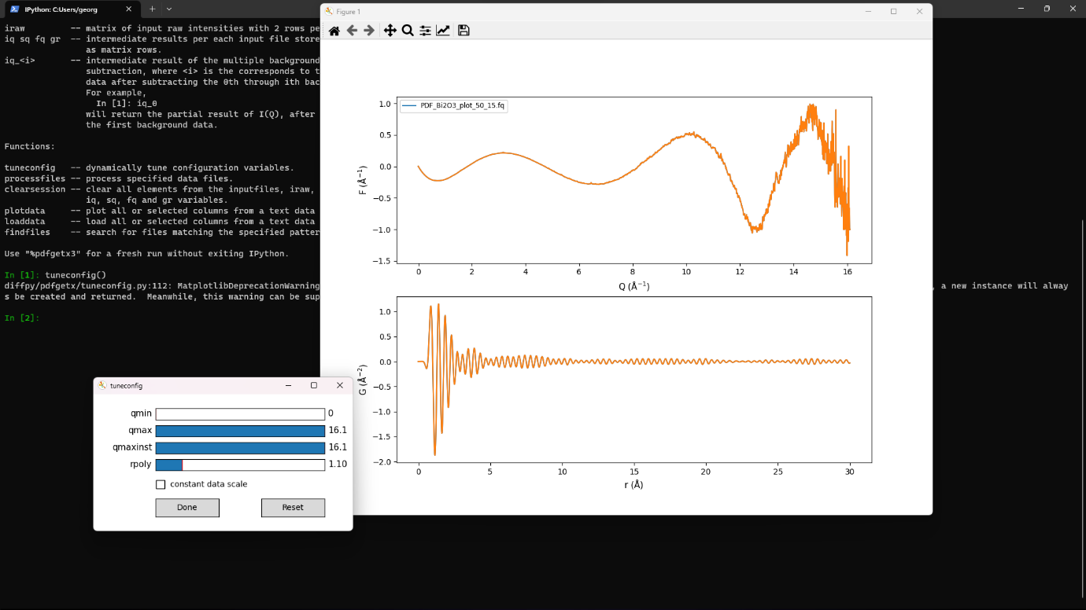
Εικόνα 2.2: Στιγμιότυπο οθόνης του PDFgetX3 σε διαδραστική λειτουργία. Επιλέχθηκε να σχεδιαστεί το F(Q) και G(r). Αυτά τα σχέδια ενημερώνονται σε πραγματικό χρόνο καθώς ο χρήστης χρησιμοποιεί το ποντίκι για να μετακινήσει τα ρυθμιστικά. Υπάρχουν τέσσερα ρυθμιστικά σε αυτό το παράδειγμα για Q_{min} ,Q _{max} , Q_{maxinst} και r_{poly}. Τα δύο πρώτα είναι αυτονόητα. Το Q_{maxinst} μεταβάλλει το εύρος στο οποίο ταιριάζει το διορθωτικό πολυώνυμο και το r_{poly} τοποθετεί ένα ανώτερο όριο στη συχνότητα των πληροφοριών που η ad-hoc διαδικασία μπορεί να αφαιρεθεί. Εάν ο χρήστης επιθυμεί να αφαιρέσει ένα σήμα φόντου, η κλίμακα φόντου θα εμφανιστεί επίσης ως επιλογή ρυθμιστικού.

2.9.2 PDFgui και PDFfit2
Το PDFgui είναι μια γραφική διεπαφή που βασίζεται στη μηχανή PDFfit2, η οποία είναι μια βιβλιοθήκη προγραμμάτων και προγραμματισμού για τη βελτίωση του πραγματικού χώρου κρυσταλλικών δομών με βάση τη μέθοδο της συνάρτησης διανομής ατομικού ζεύγους (PDF). Τα PDFfit2 και PDFgui είναι ανοιχτού κώδικα και διανέμονται με άδεια BSD. Λειτουργούν σε Windows, Mac OS, Linux και σε όλα τα μεγάλα συστήματα Unix. Το PDFgui περιλαμβάνεται ως μέρος του DiffPy, μιας σουίτας βιβλιοθηκών Python και C++ για ανάλυση δομής από δεδομένα περίθλασης. Το PDFgui οργανώνει προσαρμογές και απλοποιεί πολλές εργασίες ανάλυσης δεδομένων, όπως η διαμόρφωση και η γραφική παράσταση πολλαπλών προσαρμογών. Το PDFfit2 είναι ικανό να προσαρμόσει μια θεωρητική τρισδιάστατη δομή σε δεδομένα συνάρτησης κατανομής ατομικών ζευγών και είναι ιδανικό για έρευνες νανοκλίμακας. Το σύστημα προσαρμογής λαμβάνει υπόψη τις σταθερές πλέγματος, τις ατομικές θέσεις και τις παραμέτρους ανισότροπης ατομικής μετατόπισης, τη συσχετισμένη ατομική κίνηση και τους πειραματικούς παράγοντες που μπορεί να επηρεάσουν τα δεδομένα. Οι ατομικές θέσεις και οι θερμικοί συντελεστές μπορούν να περιοριστούν ώστε να ακολουθούν τις απαιτήσεις συμμετρίας μιας αυθαίρετης ομάδας χώρου.
Το PDFfit2 είναι μια σημαντική αναβάθμιση στο PDFfit, και κληρονομεί πολλά από τα χαρακτηριστικά του. Το PDFfit είναι ικανό να προσαρμόσει μια θεωρητική τρισδιάστατη δομή σε ένα πειραματικά καθορισμένο PDF. Μπορεί να χωρέσει ταυτόχρονα πολλαπλές κατασκευές, λαμβάνοντας υπόψη διαφορετικές δομικές φάσεις σε ένα υλικό. Το PDFfit διαθέτει ένα σύστημα περιορισμών που επιτρέπει την έκφραση μεταβλητών δομής ως απλές συναρτήσεις προσαρμοσμένων παραμέτρων. Οι μεταβλητές δομής PDFfit περιλαμβάνουν σταθερές πλέγματος, παράγοντες κλίμακας δεδομένων και φάσης, κατάληψη ατομικής θέσης, ανισότροπα ADP και ατομικές δονητικές συσχετίσεις. Το PDFfit έχει μια ενσωματωμένη γλώσσα εντολών σε στυλ FORTRAN που κατανοεί απλά βρόχους και μερικές ενσωματωμένες αριθμητικές συναρτήσεις. Το αρχικό PDFfit γράφτηκε στο FORTRAN-77, το οποίο επιβάλλει ορισμένους περιορισμούς στο πρόγραμμα. Για παράδειγμα, χρησιμοποιεί συστοιχίες σταθερού μεγέθους για εσωτερική αποθήκευση. Αυτό αποκλείει την ανάλυση δομών με μεγάλα κελιά χωρίς τροποποίηση του κώδικα. Αν και το σύστημα περιορισμών είναι ισχυρό, απαιτεί μια εξίσωση περιορισμού να συνοδεύεται από την πρώτη της παράγωγο. Αυτό θέτει το βάρος του προσδιορισμού των παραγώγων στον χρήστη, γεγονός που μπορεί να εισάγει σφάλματα που οδηγούν σε αστάθεια στη σύγκλιση. Επιπλέον, ο κώδικας είναι μονολιθικός, δεν είναι εύκολα επεκτάσιμος και δύσκολο να ενσωματωθεί με εξωτερικά προγράμματα. Ο πρωταρχικός στόχος της ανάπτυξης του PDFfit2 ήταν να διορθώσει τους περιορισμούς του PDFfit επεκτείνοντας παράλληλα τη λειτουργικότητά του. Η παλιά μηχανή PDFfit έχει ξαναγραφεί πλήρως σε C++ και πολλά σφάλματα έχουν διορθωθεί. Η νέα μηχανή χρησιμοποιεί δυναμική εκχώρηση μνήμης, έτσι ώστε το μέγεθος της δομής ή η έκταση του εύρους προσαρμογής του PDF να περιορίζεται μόνο από τη διαθέσιμη φυσική μνήμη. Το σύστημα περιορισμών έχει επίσης αναβαθμιστεί.
Η μηχανή PDFfit2 μπορεί να χρησιμοποιηθεί είτε απευθείας από τη γραμμή εντολών της Python, είτε ως μέρος μεγαλύτερων και πιο σύνθετων εφαρμογών λογισμικού. Η πρώτη εφαρμογή που ενσωματώθηκε στο PDFfit2 είναι το PDFgui, ένα γραφικό περιβάλλον για προσαρμογή PDF. Το PDFgui έχει σχεδιαστεί για να παρέχει στους χρήστες μια εύχρηστη αλλά ισχυρή διεπαφή για την προσαρμογή μοντέλων δομής σε δεδομένα PDF. Χρησιμοποιεί μια αντικειμενοστραφή αρχιτεκτονική, η οποία την καθιστά εξαιρετικά επεκτάσιμη και διατηρήσιμη. Αυτό επιτρέπει ισχυρές δυνατότητες χρηστικότητας, όπως σχεδίαση σε πραγματικό χρόνο. Το PDFgui έχει σχεδιαστεί με γνώμονα το multitasking. Έτσι δίνει τη δυνατότητα να γίνονται παράλληλα διάφορες εργασίες ώστε το πρόγραμμα PDFfit2 να μην παρεμβαίνει στη διεπαφή του χρήστη.[21,22]
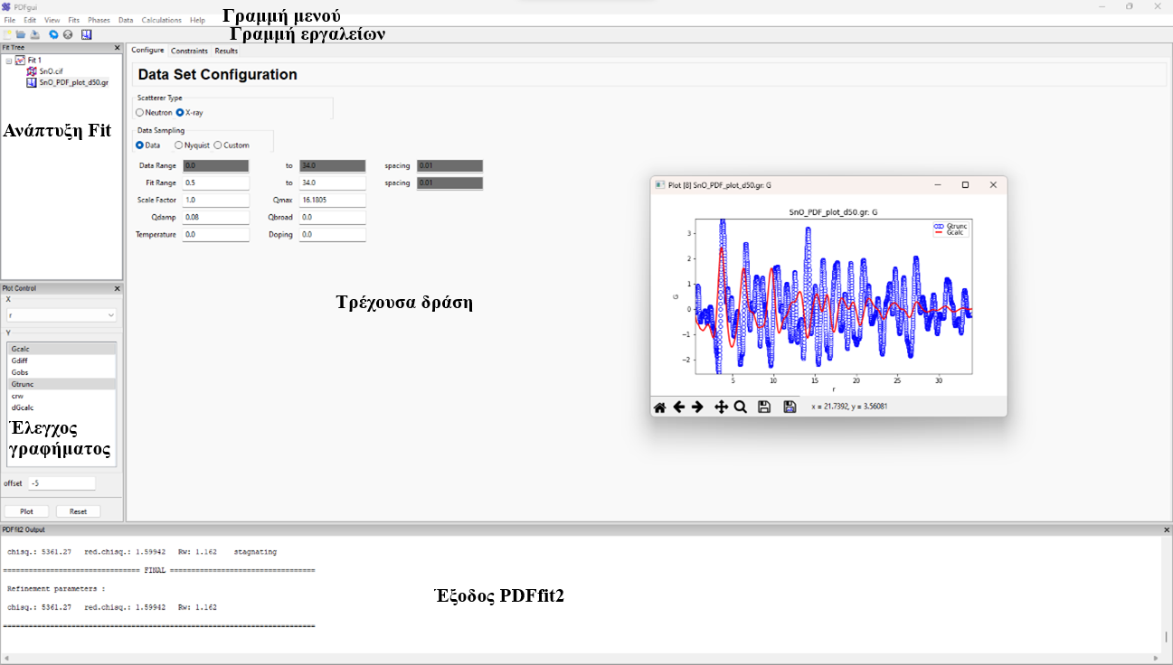
Εικόνα 2.3:Στιγμιότιπο οθόνης του PDFgui σε δια δραστική λειτουργία
Η διάταξή του αποτελείται από μια "Γραμμή μενού", μια "Γραμμή εργαλείων" και ένα σύνολο τεσσάρων πλαισίων. Η γραμμή μενού περιέχει αναπτυσσόμενα μενού που παρέχουν διάφορες πτυχές της λειτουργικότητας του PDFgui. Η γραμμή εργαλείων διαθέτει εικονίδια για λειτουργίες που χρησιμοποιούνται συνήθως: δημιουργία νέου έργου, άνοιγμα υπάρχοντος έργου, αποθήκευση έργου, εκτέλεση βελτίωσης ή υπολογισμού, διακοπή βελτίωσης ή υπολογισμού και δημιουργία γρήγορης γραφικής παράστασης. Τα τέσσερα παράθυρα αποτελούνται από τη "Ανάπτυξη Fit ", τον "Έλεγχος γραφήματος", το " Τρέχουσα δράση" και τον πίνακα "Έξοδος PDFfit2".
Ο πίνακας Ανάπτυξη Fit χρησιμοποιείται για τη δημιουργία ενός νέου fit. Το Έλεγχος γραφήματος εξυπηρετεί τις ανάγκες του χρήστη για γραφική απεικόνιση των προσαρμογών, καθώς και διάφορες παραμέτρους που σχετίζονται με την προσαρμογή. Το περιεχόμενο του πίνακα Τρέχουσα δράση αλλάζει καθώς ρυθμίζεται η βελτίωση. Είναι ένας λειτουργικός πίνακας μέσω του οποίου ο χρήστης διαμορφώνει τα χαρακτηριστικά προσαρμογής, ορίζει τους περιορισμούς προσαρμογής, εξετάζει τις ρυθμίσεις προσαρμογής, εμφανίζει αποτελέσματα προσαρμογής και πραγματοποιεί επίσης άλλα βήματα ρύθμισης. Η πρόοδος της μηχανής βελτίωσης PDFfit2 εμφανίζεται στον πίνακα Έξοδος PDFfit2. Όλα τα πάνελ εκτός από τον τρέχοντα πίνακα ενεργειών είναι παράθυρα με δυνατότητα σύνδεσης που μπορούν να συρθούν στην οθόνη, να αλλάξουν το μέγεθος και να τακτοποιηθούν ώστε να ικανοποιούν τις ατομικές οπτικές ανάγκες του χρήστη. Η διάταξη του παραθύρου μπορεί επίσης να ελεγχθεί μέσω του αναπτυσσόμενου μενού «Προβολή» στη γραμμή μενού.
Στην καρτέλα περιορισμούς προσαρμογής μπορούμε να επιλέξουμε τις παραμέτρους που θα βελτιώσουμε μέσω του Fitting. Συχνά προσαρμόζουμε τις παραμέτρους Q_{damp} και Scale Factor από το αρχείο που περιέχει το σύνολο των δεδομένων και τις παραμέτρους με τις σταθερές πλέγματος από το αρχείο που περιέχει την δομή. Οι βελτιωμένες παράμετροι εμφανίζονται Ενώ εκτελείται η βελτίωση, η πρόοδος της βελτίωσης εμφανίζεται στον πίνακα εξόδου PDFfit2 ενώ οι βελτιωμένες παράμετροι εμφανίζονται στην καρτέλα Fit.

2.10 Παράδειγμα PDF σε δείγμα Zr⁴⁺ MOF με χρήση ακτινοβολίας σύγχροτρου.
Στο παρόν υποκεφάλαιο παρουσιάζονται οι δυνατότητες της μεθόδου PDF όταν χρησιμοποιείται ακτινοβολία Χ υψηλής ενέργειας. Τα αποτελέσματα που λαμβάνονται είναι εντυπωσιακά και μπορούν να εφαρμοστούν και σε μοριακά δείγματα.
Τα δείγματα που μετρήθηκαν ήταν ένα ΜΟF ζιρκονίου και τα προϊόντα ρόφησης χρωμικών και διχρωμικών ανιόντων.[39]
Το MOF (MOR-2) προέρχεται από την αντίδραση ZrCl₄ και 2-((πυριδιν-2-υλμεθυλαμινο)-τερεφθαλικού οξέως σε οξινισμένο, με HCl, DMF. Το ΜΟR-2 αποτελείται από πλέγμα 8-συνδέσεων που βασίζεται σε κόμβους {Zr₆O₄(OH)₄(RCOO)₈} και τερεφθαλικούς συνδέσμους. Η δομή του προσδιορίστηκε από περίθλαση ακτίνων Χ σε σκόνη και βελτιστοποιήθηκε με τη μέθοδο Rietveld. Μέρος της πολυμερούς δομής παρουσιάζεται στην Εικ. 2.4.
Εικόνα 2.4. α) Η σύνδεση των πλειάδων Zr₆ στη μοναδιαία κυψελίδα του ΜΟR-2. β) Το πακετάρισμα της μοναδιαίας κυψελίδας που δείχνει τη θέση των πλευρικών αλυσίδων του υποκατεστημένου τερεφθαλικού ανιόντος και των αντισταθμιστικών ιόντων Cl⁻.
Το ΜΟR-2 παρουσιάζει εξαιρετικές ιδιότητες ρόφησης χρωμικών και διχρωμικών ιόντων, και τα προϊόντα ρόφησης χαρακτηρίστηκαν όπως και το μητρικό υλικό. Οι δομές των κόμβων μετά από την ρόφηση των τοξικών ανιόντων παρουσιάζονται στην Εικ. 2.5.
Εικόνα 2.5:Οι δομές των κόμβων Zr₆ μετά από ρόφηση διχρωμικών (α) και χρωμικών (β).
Για τη μέτρηση PDF των τριών παραπάνω δειγμάτων χρησιμοποιήθηκε η γραμμή 11-ID-C του APS (Advanced Photon Source) του Argonne National Laboratory, Chicago IL. Αυτή παρέχει ακτίνες Χ ενέργειας 60 keV (λ= 0,2114 Å), ενώ ως ανιχνευτής χρησιμοποιήθηκε flat panel image plate της Perkin Elmer. Συλλέχθηκαν 200 frames με διάρκεια έκθεσης 2 s χρησιμοποιώντας τη τεχνική ταχείας πρόσληψης (RA-PDF). Αφού έγινε η μετατροπή των εικόνων σε ακτινογράφημα κόνεως με το λογισμικό FIT2D [22] τα δεδομένα PDF παρήχθησαν με το λογισμικό PDFgetx και προσομοιώθηκαν χρησιμοποιώντας το πρόγραμμα PDFgui. Έγιναν διάφορες διορθώσεις στα δεδομένα, όπως π.χ αφαίρεση του υποβάθρου από τον σωληνίσκο του δείγματος, σκέδαση Compton και φθορισμό, γεωμετρικές διορθώσεις, απορρόφηση κ.λπ. χρησιμοποιώντας το πρόγραμμα PDFgetX. Τέλος, στα κανονικοποιημένα δεδομένα έγινε περιορισμός στα 25 Å⁻¹ πριν υπολογιστεί το PDF. Οι προσομοιώσεις πραγματοποιήθηκαν χρησιμοποιώντας το PDFfit2 και PDFgui. Στην Εικ. 2.6 παρουσιάζονται οι μετρήσεις για τα τρία δείγματα.
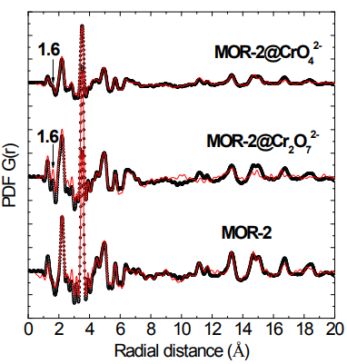
Εικόνα 2.6:Διαγράμματα συνάρτησης κατανομής ζεύγους (μαύρες κουκκίδες) των MOR-2, MOR-2@Cr₂Ο₇²⁻ και MOR-2@CrO₄²⁻. Οι κόκκινες γραμμές αντιπροσωπεύουν την προσαρμογή των δεδομένων PDF χρησιμοποιώντας ως αρχικό δομικό στοιχείο μοντέλα αυτά που προέκυψαν από την ανάλυση Rietveld.
Τα γραφήματα PDF επιβεβαιώνουν της δομές των τριών προϊόντων που επιτεύχθηκαν με την τεχνική Rietveld. Όλα τα δείγματα παρουσιάζουν το ίδιο γράφημα μεσαίου και μεγάλου εύρους, καθώς όλες οι κορυφές διατομικής συσχέτισης πάνω από 3,5 Å είναι πανομοιότυπες. Έτσι, το PDF υποδεικνύει ότι το 3D πλέγμα του μητρικού δείγματος παραμένει το ίδιο και δεν καταρρέει μετά τη διαδικασία ανταλλαγής ιόντων. Οι αποστάσεις μικρής εμβέλειας κάτω από 3,5 Å, ωστόσο, είναι διαφορετικές στα τρία δείγματα λόγω των διαφορετικών απορροφούμενων ειδών. Για παράδειγμα, το γράφημα PDF για MOR-2@Cr₂Ο₇²⁻ και MOR-2@CrO₄²⁻παρουσιάζουν μια ασθενή κορυφή στα 1,6 Å (δεν φαίνεται στην γραφική παράσταση PDF του αρχικού υλικού), η οποία αποδίδεται στην απόσταση δεσμού Cr=O των διχρωμικών ή χρωμικών ειδών.

ΣΚΟΠΟΣ
Την τελευταία δεκαετία έχει παρατηρηθεί σημαντική πρόοδος στην χρήση της μεθόδου PDF στο χαρακτηρισμό κρυσταλλικών και μη υλικών. Πιο συγκεκριμένα η ανάγκη για χαρακτηρισμό ημικρυσταλλικών πολύπλοκων υλικών έχει αυξηθεί καθώς παρουσιάζουν εξαιρετικές ιδιότητες.
H τεχνική άρχισε να χρησιμοποιείται με την εμφάνιση των ανιχνευτών περιοχής στην κρυσταλλογραφία ακτίνων Χ και την αντικατάσταση από αυτούς των παραδοσιακών ανιχνευτών σπινθιρισμού (scintillation counters). Ενώ οι δεύτεροι είναι πρακτικά σημειακοί ανιχνευτές και μετρούν την ένταση της περιθλούμενης ακτινοβολίας σε θέσεις που έχουν προεπιλεγεί και αναμένονται από το κρυσταλλικό σύστημα και την ομάδα χώρου του υπό μελέτη δείγματος, οι πρώτοι «παίρνουν φωτογραφίες» (frames) περιοχής που περιλαμβάνουν πολλά σημεία περίθλασης και ταυτόχρονα όλη τη διάχυτη σκέδαση μεταξύ τους. Φυσικά με τους ανιχνευτές σπινθηρισμού ήταν αδύνατο να μετρηθούν ακτινογραφήματα σκόνης ακτίνων Χ σε όργανα που ήταν αφοσιωμένα σε μετρήσεις μονοκρυστάλλων.
Οι πρώτες μετρήσεις που μπορούσαν να χρησιμοποιηθούν για να δώσουν αξιόπιστα γραφήματα PDF έγιναν και γίνονται ακόμα και σήμερα σε μεγάλες εγκαταστάσεις σύγχροτρου γιατί είναι απαραίτητη η μεγάλη ένταση της ακτινοβολίας Χ. Η εξέλιξη της τεχνολογίας έδωσε τη δυνατότητα κατασκευής ανιχνευτών περιοχής με μεγαλύτερη ευαισθησία και με λιγότερο ηλεκτρονικό θόρυβο (SMART → Image plates → CCD → CMOS → CPAD). Ταυτόχρονα εξελίχθηκαν και οι γεννήτριες ακτίνων Χ, παράγοντας ακτίνες Χ λεπτότερης δέσμης και μεγαλύτερης έντασης, όπως και τα οπτικά που χρησιμοποιούνται για την προετοιμασία της δέσμης ακτίνων Χ πριν το δείγμα. Σήμερα υπάρχουν γεννήτριες ακτίνων Χ που θεωρούνται εφάμιλλες με «ιn-house synchrotron». Αυτή η εξέλιξη της τεχνολογίας άρχισε να επιτρέπει τη λήψη μετρήσεων για PDF από όργανα περίθλασης ακτίνων Χ μονοκρυστάλλου.
Σκοπός της παρούσας μεταπτυχιακής διατριβής είναι η παρουσίαση μιας εναλλακτικής τεχνικής ανάλυσης δεδομένων περίθλασης χωρίς την προϋπόθεσή της περιοδικότητας του πλέγματος. Αυτή η μέθοδος ονομάζεται ανάλυση ατομικών ζευγών- συνάρτηση κατανομής (PDF) που εισάγεται από το ερευνητικό πεδίο μη κρυσταλλικών υλικών.
Οι επιμέρους τομείς που εστιάζεται η παρούσα εργασία είναι:
- Προσπάθεια εφαρμογής της τεχνικής στο όργανο περίθλασης ακτίνων Χ μονοκρυστάλλου του Δικτύου Εργαστήριων Υποστήριξης Έρευνας (Δ.Ε.Υ.Ε.Π.Ι.) του Πανεπιστημίου Ιωαννίνων D8 Quest Eco της Bruker.
- Εξερεύνηση και πιθανή εξάντληση των δυνατοτήτων του οργάνου.
- Μέτρηση εμπορικών και ερευνητικών δειγμάτων στο παρών εργαστήριο.
- Χρήση λογισμικού που είναι διαθέσιμο στα πλαίσια της ανάλυσης δειγμάτων και παραγωγής αξιόπιστων γραφημάτων PDF.
- Ανάπτυξη πρωτοκόλλου μέτρησης και επεξεργασίας μετρήσεων για παραγωγή PDF.
Όπως γίνεται προφανές στο τέλος της παρούσας εργασίας πολλοί από τους επιμέρους στόχους μας ήταν επιτυχείς.

ΠΕΙΡΑΜΑΤΙΚΟ ΜΕΡΟΣ
ΚΕΦΑΛΑΙΟ 3.

ΚΕΦΑΛΑΙΟ 3°:Πειράματα ακτίνων Χ και ανάλυση συνάρτησης κατανομής ζεύγους

3.1 Οργανολογία
Για τα πειράματα περίθλασης ακτίνων Χ χρησιμοποιήθηκε το περιθλασίμετρο ακτίνων-Χ μονοκρυστάλλου του Δικτύου Οριζοντίων Εργαστηρίων του Πανεπιστημίου Ιωαννίνων που βρίσκεται στο Τμήμα Χημείας. Το συγκεκριμένο περιθλασίμετρο είναι της εταιρίας Bruker, μοντέλο D8 Quest Eco που περιλαμβάνει γωνιόμετρο τριών κύκλων (fixed chi), συμβατική γεννήτρια ακτίνων Χ μολυβδαινίου (sealed tube Moly) που λειτουργεί με μήκος κύματος ακτινοβολίας λ=0,71073Å και σε ισχύ 1 kW (50 kV x 20 mA) και χρησιμοποιεί μονοχρωμάτορα κοίλου γραφίτη, και ανιχνευτή περιοχής PHOTON II (τεχνολογία CPAD, Charge-Integrating Pixel Array Detector, και μονολιθικό ανιχνευτή διαστάσεων 10 x 14 cm).
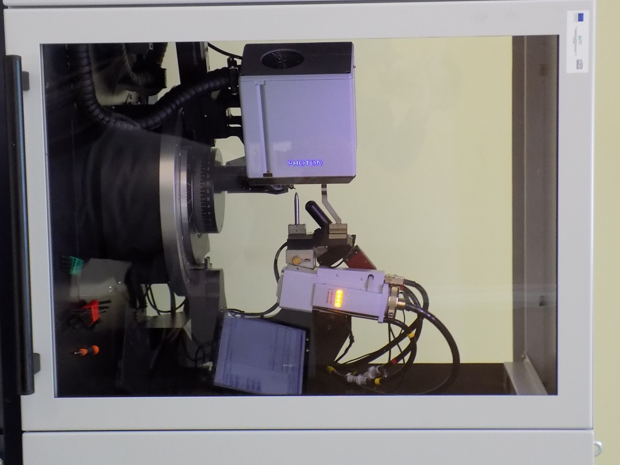
Εικόνα 3.1: Οργανολογία XRD
To καλά κονιοποιημένο δείγμα (ιγδίο ή σφαιρόμυλος αχάτη) τοποθετείται σε σωλήνα διαμέτρου 1 mm (Εικ. 3.2) που αποτελείται από πλαστικό πολυμερές που δεν περιθλά τις ακτίνες Χ (CAPTON tube). Ένα κομμάτι μήκους περίπου 1 cm προσαρμόζεται σε χάλκινο σωλήνα με πλαστελίνη ή κερί και τοποθετείται στη κεφαλή του γωνιομέτρου αφού συμπληρωθεί με το δείγμα (Εικ. 3.3).
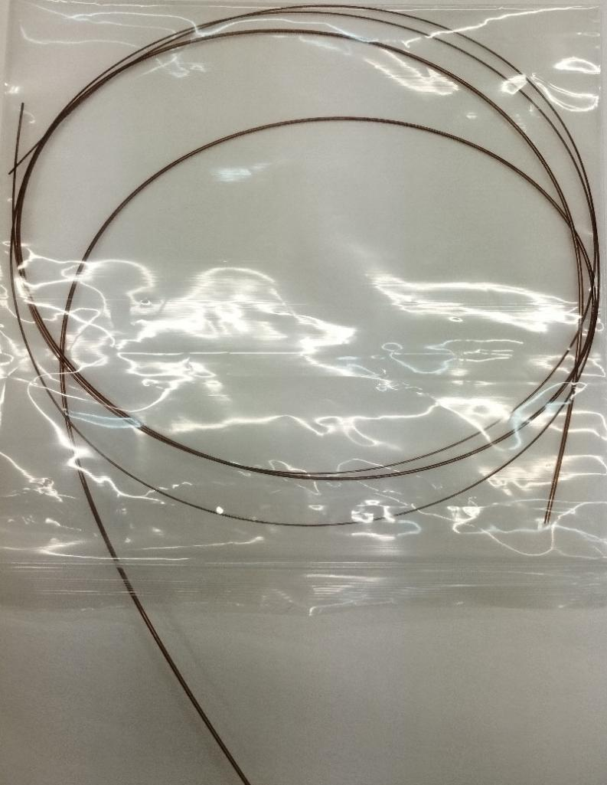
Εικόνα 3.2:Σωλήνας διαμέτρου 1mm (CAPTION tube)
Πραγματοποιούνται συστηματικά οι πρώτες μετρήσεις για κάθε δείγμα με άδειο τον σωληνίσκο CAPTON ώστε να λάβουμε το φάσμα του υποβάθρου και να το αφαιρέσουμε από το φάσμα του δείγματος. Έπειτα συμπληρώνουμε το δείγμα στον σωληνίσκο της Εικ. 3.2 και τον τοποθετούμε στο περιθλασίμετρο με τη βοήθεια της κεφαλής του γωνιομέτρου.
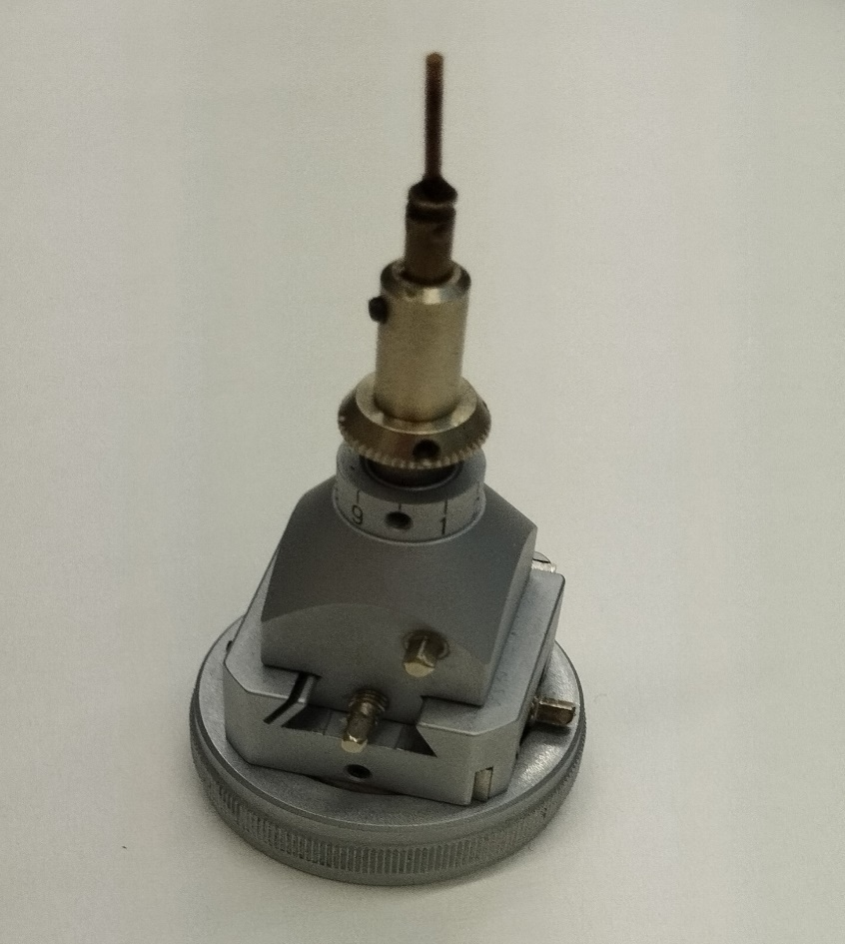
Εικόνα 3.3: Κεφαλή γωνιομέτρου με προσαρμοσμένο το δείγμα.

3.2 Σχεδιασμός Μετρήσεων
Σημαντική παράμετρος για αξιόπιστες μετρήσεις PDF είναι το εύρος των γωνιών 2θ που χρησιμοποιείται για το ακτινογράφημα που θα προέλθει από τα frames περίθλασης. Όσο μεγαλύτερο είναι αυτό το εύρος τόσο πιο αξιόπιστος είναι ο μετασχηματισμός Fourier που θα γίνει σε αυτό. Η γωνία περιορίζεται από την δυνατότητα κίνησης του ανιχνευτή, στην συγκεκριμένη περίπτωση του ανιχνευτή CMOS PHOTON II.
Έγιναν δοκιμές για να αποφασιστούν οι θέσεις του ανιχνευτή (γωνία θ) και ο αριθμός των frame που πρέπει να χρησιμοποιηθούν για την παραγωγή του ακτινογραφήματος. Καταλήξαμε ότι ικανοποιητικά ακτινογραφήματα λαμβάνονται χρησιμοποιώντας 4 frame σε γωνίες θ: 10,45,65 και 90 μοίρες, τα οποία συνενώνονται με την βοήθεια του λογισμικού του οργάνου και παράγεται το ακτινογράφημα.
Η δεύτερη παράμετρος που πρέπει να ρυθμιστεί είναι η αναλογία σήματος προς θόρυβο (S/N, signal to noise ratio). Αυτή η παράμετρος εξαρτάται από την απόσταση του δείγματος από τον ανιχνευτή και από τον χρόνο έκθεσης του δείγματος στην ακτινοβολία Χ. Έγιναν πιλοτικές μετρήσεις με απόσταση δείγματος-ανιχνευτή 50,70 και 90 mm. Για κάθε μια απόσταση πραγματοποιούνται μετρήσεις με διαφορετικούς χρόνους έκθεσης και συγκεκριμένα 10,15,20,30 και 60 sec.
Χρησιμοποιώντας μεγάλες αποστάσεις ανιχνευτή-δείγματος οι κορυφές του ακτινογραφήματος γίνονται ευρείες και ασθενείς. Επίσης σημαντικό πρόβλημα παρατηρείτε στο εύρος των γωνιών 2θ του ακτινογραφήματος. Σε μεγάλες αποστάσεις το μέγιστο όριο 2θ ελαττώνεται, μειώνοντας έτσι την αξιοπιστία του μετασχηματισμού Fourier για την εξαγωγή του PDF από το ακτινογράφημα. Ταυτόχρονα μειώνεται και το εύρος του κάθε frame, δημιουργώντας έτσι την αναγκαιότητα συλλογής περισσότερων frames σε μεγάλες αποστάσεις για να έχουμε πλήρες ακτινογράφημα.
Οι μικροί χρόνοι έκθεσης του δείγματος στην ακτινοβολία παράγουν ακτινογραφήματα στα οποία απουσιάζουν κάποιες ασθενείς κορυφές καθώς και μεγάλο ποσοστό από την διάχυτη σκέδαση. Οι μεγάλοι χρόνοι έκθεσης, παράγουν πλησιέστερη εικόνα στο ακτινογράφημα ωστόσο αυξάνουν θεαματικά το υπόβαθρο και τον θόρυβο (spike peaks).
Έγινε προσπάθεια να βρεθεί ο βέλτιστος συνδυασμός απόστασης δείγματος-ανιχνευτή και χρόνου έκθεσης ώστε το ακτινογράφημα να είναι πλήρες με μικρότερο υπόβαθρο και ελάχιστο θόρυβο.
Καταλήξαμε σε μετρήσεις ενδιάμεσων χρόνων έκθεσης και απόστασης ανιχνευτή-δείγματος. Για κάθε δείγμα βέβαια έγιναν περισσότερες από μια μετρήσεις ώστε να λυθούν προβλήματα που πιθανόν να προκύπταν λόγο της ιδιομορφίας του κάθε δείγματος ανεξάρτητα.
Σε όλες τις περιπτώσεις μετρήθηκαν και τα ακτινογραφήματά του υποβάθρου(Εικ 3.4) και αξιολογήθηκε η επίδραση τους στην ποιότητα του ακτινογραφήματος του κάθε δείγματος και όπου κρίθηκε απαραίτητο αφαιρέθηκε.
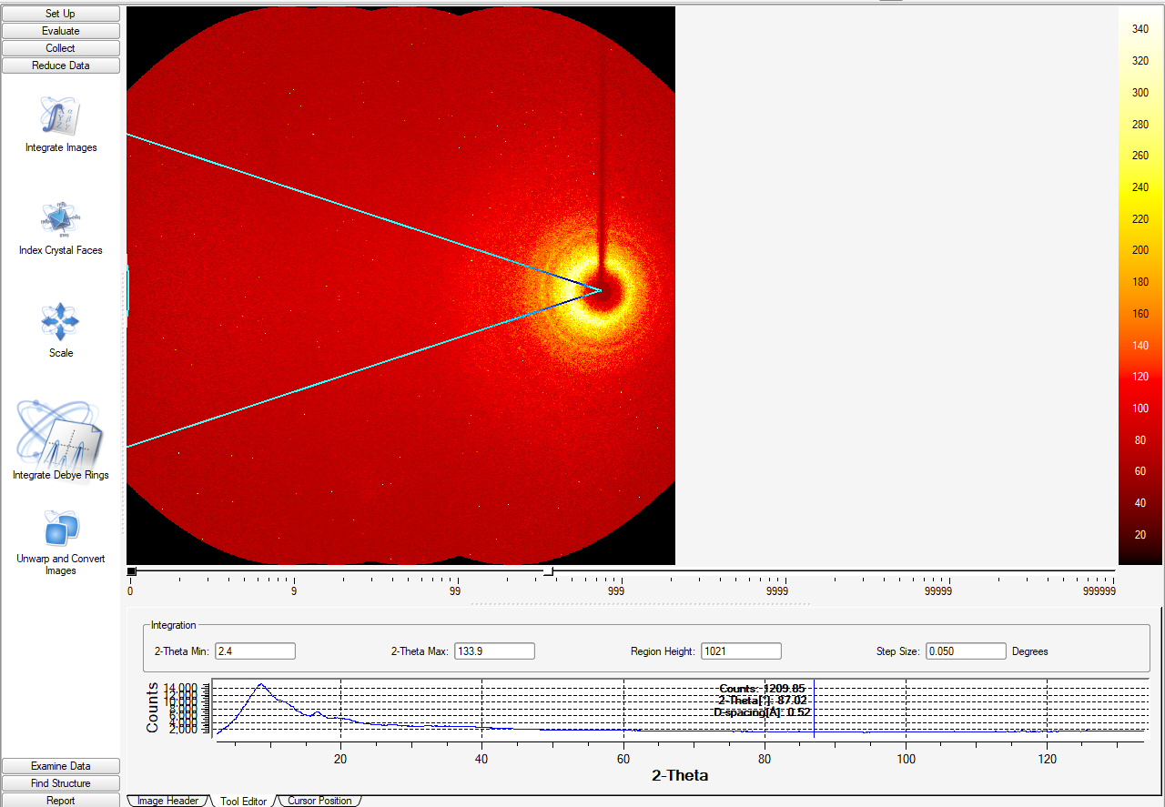
Εικόνα 3.4: Φάσμα υποβάθρου σε τυχαίο δείγμα. Διακρίνονται τα τέσσερα frames που λήφθηκαν και το σύνολο της διαδραστικής περιοχής του λογισμικού του οργάνου.

3.3 Μετρήσεις σε Πραγματικά Δείγματα

3.3.1 Ερυθρό Οξείδιο του Δισθενούς Κασσιτέρου, SnO
Το πρώτο δείγμα που επιλέχθηκε είναι το SnO διότι είναι πολύ καλά δομικά χαρακτηρισμό, ενώ ταυτόχρονα είναι πολύ σταθερό σε χρόνια αποθήκευση και σε περιβαλλοντικές συνθήκες. Κρυσταλλώνεται στο τετραγωνικό κρυσταλλικό σύστημα στην ομάδα χώρου P4/nmm, με διαστάσεις μοναδιαίας κυψελίδας a=b=3,803 Å, c=4,836 Å. Το ερυθρό οξείδιο του δισθενούς κασσιτέρου είναι ένα φυλλομόρφο υλικό, μέρος της δομής του παρουσιάζεται στην Εικ. 3.5.
Εικόνα 3.5: Μέρος δομής του SnO
Δείγμα SnO μετρήθηκε με διάρκεια έκθεσης 30 sec/frame σε τρείς διαφορετικές αποστάσεις ανιχνευτή-δείγματος. Στην Εικ. 3.6 παρουσιάζονται τα τρία ακτινογραφήματα που μετρήθηκαν. Διακρίνουμε ξεκάθαρα την επίδραση της απόστασης ανιχνευτή-δείγματος στο εύρος του ακτινογραφήματος και στο υπόβαθρο του. Ωστόσο ο σχετικά μικρός χρόνος έκθεσης δεν δημιουργεί ιδιαίτερα προβλήματα υποβάθρου.
Το επόμενο βήμα της μελέτης μας είναι η σύγκριση του πειραματικού μας ακτινογραφήματος (μπλε χρώμα) με το ακτινογράφημα που υπολογίζεται από την κρυσταλλική δομή της ένωσης (κόκκινο χρώμα). Αυτό παρουσιάζεται στην Εικ. 3.7 και όπως φαίνεται μπορούμε να θεωρήσουμε ότι ταυτίζονται και ότι οι πρώτες μετρήσεις μας είναι επιτυχημένες.
Εικόνα 3.6: Ακτινογράφημα SnO σε τρείς διαφορετικές αποστάσεις ανιχνευτή-δείγματος και χρόνο έκθεσης-δείγματος 20 sec/frame.
Εικόνα 3.7: Σύγκριση πειραματικού (μπλε) και προσομοιωμένου (κόκκινο) από την κρυσταλλική δομή ακτινογραφήματος XRPD για το SnO.
Στην συνέχεια της ανάλυσης μας χρησιμοποιώντας το λογισμικό PDFgetX3 και την μέτρηση που πραγματοποιήθηκε σε απόσταση ανιχνευτή-δείγματος 50 mm δημιουργήσαμε το γράφημα PDF(g(r)) και το γράφημα F(Q)(Εικ. 3.8). Χρησιμοποιήσαμε την μέτρηση μας με την συγκεκριμένη απόσταση καθώς όπως παρουσιάζεται στην Εικ. 3.6 είναι αυτή που έχει την μεγαλύτερη ένταση και μεγαλύτερο εύρος ακτινογραφήματος. Τα δύο αυτά χαρακτηριστικά σε συνδυασμό με την χαμηλή ένταση υποβάθρου μπορούν να χρησιμοποιηθούν αξιόπιστα στον μετασχηματισμό Fourier.
Εικόνα 3.8: Στιγμιότυπο οθόνης της λειτουργίας του λογισμικού PDFgetX3 και των γραφημάτων PDF.
Παρατηρούμε ότι στο γράφημα PDF που δημιουργήθηκε εμφανίζονται κορυφές σε πολύ μικρές αποστάσεις μεταξύ των ατόμων(κάτω των 2 Å) οι οποίες πρέπει να εξαλειφθούν διότι είναι αδύνατον να υπάρχουν σε τόσο κοντινές αποστάσεις άτομα. Χρησιμοποιώντας την εντολή tuneconfig() προσαρμόσαμε τις παραμέτρους bgscale,qmin,gmax,qmaxinst,rpoly κατάλληλα και δημιουργήσαμε το γράφημα της Εικ 3.9(πορτοκαλί γραμμή).
Εικόνα 3.9: Στιγμιότυπο οθόνης της διαδραστικής λειτουργίας του λογισμικού PDFgetX3.
Τέλος χρησιμοποιώντας το λογισμικό PDFgui συγκρίναμε το PDF που παράγεται από το πειραματικό μας δείγμα(μπλε χρώμα) με αυτό που παράγεται από την θεωρητική μας δομή(κόκκινο χρώμα). Συγκεκριμένα προσαρμόζοντας τους παραμέτρους του γραφήματος που μας δίνει δυνατότητα το PDFgui όπως παρατηρούμε στην Εικ. 3.10 μπορούμε να δημιουργήσουμε τα γραφήματα PDF που παρουσιάζεται στην Εικ 3.11. Σε αυτή την εικόνα παρατηρούμε τα δύο γραφήματα με την διαφορά τους να παρουσιάζεται με το χρώμα πράσινο.
Εικόνα 3.10: Στιγμιότυπο οθόνης της διαδραστικής λειτουργίας του PDFgui.
Εικόνα 3.11: Γράφημα PDF της πειραματική και θεωρητικής δομής SnO. Μπλε κύκλοι: πειραματικά σημεία, κόκκινο: προσομοιωμένο PDF γράφημα από την δομή του SnO, πράσινο: η διαφορά των δύο παραπάνω.
Η ομοιότητα του πειραματικού και προσομοιωμένου γραφήματος είναι προφανής, ενώ χρησιμοποιώντας το πειραματικό μας PDF μπορούμε να εξάγουμε πληροφορίες αποστάσεων και να τις συγκρίνουμε με αυτές που παρατηρούνται στην κρυσταλλική δομή. Παρατηρούμε τις αποστάσεις Sn-O και Ο-Ο της πρώτης σφαίρας ένταξης του κασσιτέρου στα 2,1 και 2,6 Å, αντίστοιχα, και τις κοντινότερες αποστάσεις Sn-Sn στα 3,6 Å που ανήκουν στην ίδια στοιβάδα. Προχωρώντας σε μεγαλύτερες αποστάσεις παρατηρούμε πλέον κορυφές που αντιστοιχούν σε ομάδες αποστάσεων, και όχι ανεξάρτητα ζεύγη, που περιέχουν ταυτόχρονα Sn-O, O-O και Sn-Sn.

3.3.2 Οξείδιο του δημητρίου(IV) CeO₂
Το επόμενο δείγμα που αναλύσαμε είναι το οξείδιο του δημητρίου με χημικό τύπο CeO₂ το οποίο είναι μια απαλή κίτρινη-λευκή σκόνη. Είναι ένα σημαντικό εμπορικό προϊόν με πολλές εφαρμογές που απομονώνεται συνήθως πρώτο κατά την κατεργασία των μεταλλευμάτων που περιέχουν λανθανίδια. Η διακριτική ιδιότητα αυτού του υλικού είναι η αναστρέψιμη μετατροπή του σε μη στοιχειομετρικό οξείδιο. Αυτή η ιδιότητά του το κάνει πολύτιμο υλικό για εφαρμογές στερεού ηλεκτρολύτη σε κυψέλες καυσίμου στερεού οξειδίου. Το οξείδιο του δημητρίου υιοθετεί τη δομή φθορίτη, και είναι κρυσταλλωμένο στο κυβικό σύστημα με ομάδα χώρου Fm-3m, με διαστάσεις μοναδιαίας κυψελίδας a=b=c=5,41 Å. Η ασύμμετρη κυψελίδα περιέχει δύο άτομα Ce⁴⁺ και O²⁻ και η κρυσταλλική του δομή (Εικ. 3.12) δημιουργείται εφαρμόζοντας ποικιλία διεργασιών συμμετρίας.
Εικόνα 3.12: Μέρος δομής του CeO₂.
Πραγματοποιώντας πείραμα ακτίνων Χ για το CeO₂ όπως περιεγράφηκε παραπάνω στο δείγμα SnO, λάβαμε το παρακάτω φάσμα για χρόνους έκθεσης δείγματος 15 και 30sec και απόσταση ανιχνευτή- δείγματος 50 mm.
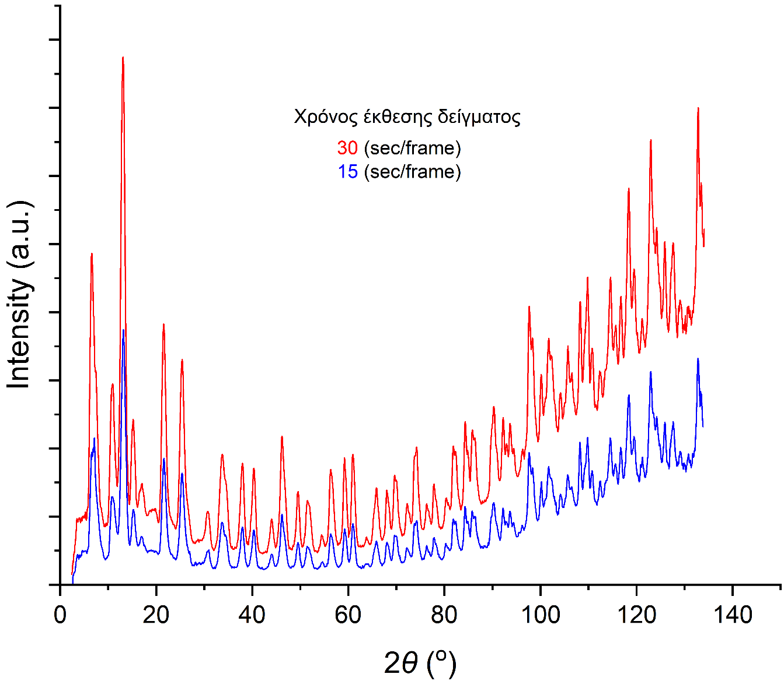
Εικόνα 3.13: Ακτινογράφημα εμπορικού δείγματος CeO₂ σε διαφορετικούς χρόνους έκθεσης και σταθερή απόσταση ανιχνευτή-δείγματος 50mm.
Όπως φαίνεται στην Εικ. 3.13, το ακτινογράφημα κόνεως του εμπορικού CeO₂ δείχνει κορυφές σε γωνίες 2θ πολύ χαμηλές (χαρακτηριστικές για φυλόμορφο υλικό) ενώ η περιοχή σε γωνίες 2θ > 60^{ο} περιέχει κορυφές πολύ ισχυρές. Αρχικά θεωρήσαμε ότι ίσως ήταν κάποιο πρόβλημα του οργάνου. Συγκρίνοντας το σχετικό ακτινογράφημα με άλλα δείγματα π.χ. SnO, TiO₂ κλπ που λήφθηκαν με παρόμοιες συνθήκες αποφασίσαμε ότι πιθανώς το εμπορικό δείγμα είχε πρόβλημα και συνθέσαμε στο εργαστήριο νέα ποσότητα CeΟ₂. O τρόπος σύνθεσης περιγράφεται παρακάτω.
Σε υδατικό διάλυμα (NH₄)₂Ce(NO₃)₆ (1.0 g, 1.82 mmol σε 25 ml) το οποίο θερμαινόταν (80 ^{ο}C) υπό ανάδευση, προστέθηκε στάγδην, πολύ αργά, διάλυμα ΝΗ₃ 2Μ μέχρι pΗ ≈ 7,1. Bαθμιαία σχηματίστηκε υποκίτρινο στερεό το οποίο φυγοκεντρήθηκε και εκπλύθηκε διαδοχικά με ποσότητες νερού (3 x 5 ml), ακετόνης (3 x 5 ml) και διαιθυλαιθέρα (3 x 5 ml) και στεγνώθηκε αρχικά υπό κενό σε θερμοκρασία περιβάλλοντος και στη συνέχεια στο πυραντήριο στους 180 ^{ο}C. Τα ακτινογραφήματα που λήφθηκαν με το διαθέσιμο περιθλασίμετρο σκόνης της Bruker, D2 Phaser, το οποίο λειτουργεί με πηγή ακτίνων Χ χαλκού (λ = 1.54056 Å) επιβεβαίωσαν την ταυτότητα του δείγματος (Εικ. 3.14).
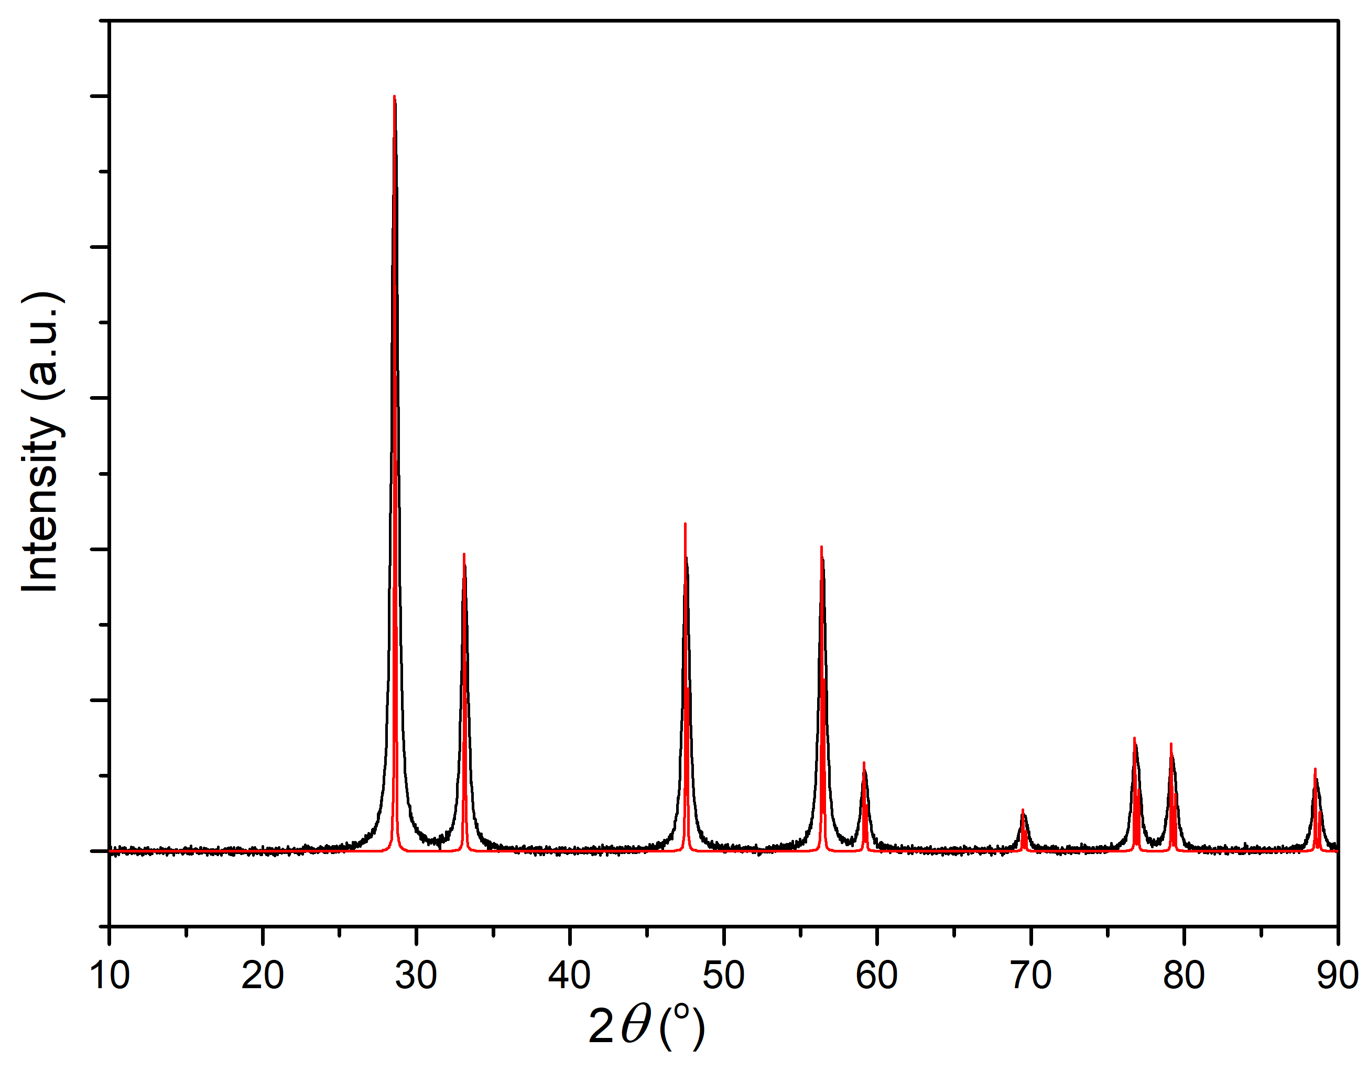
Εικόνα 3.14. Σύγκριση πειραματικού (μαύρο) και προσομοιωμένου (κόκκινο) από την κρυσταλλική δομή ακτινογραφήματος XRPD για το παρασκευασμένο στο εργαστήριο CeO₂.
Στη συνέχεια λήφθηκαν τα ακτινογραφήματα κόνεως του CeO₂ με το όργανο μονοκρυστάλλου (Εικ. 3.15) και επεξεργάστηκαν όπως και παραπάνω στο δείγμα SnO. Χρησιμοποιώντας το λογισμικό PDFgetX3 και το ακτινογράφημα με χρόνο έκθεσης δείγματος 30 sec/frame και απόσταση δείγματος-ανιχνευτή 50 mm παραγάγαμε το πειραματικό γράφημα PDF της Εικ. 3.16.
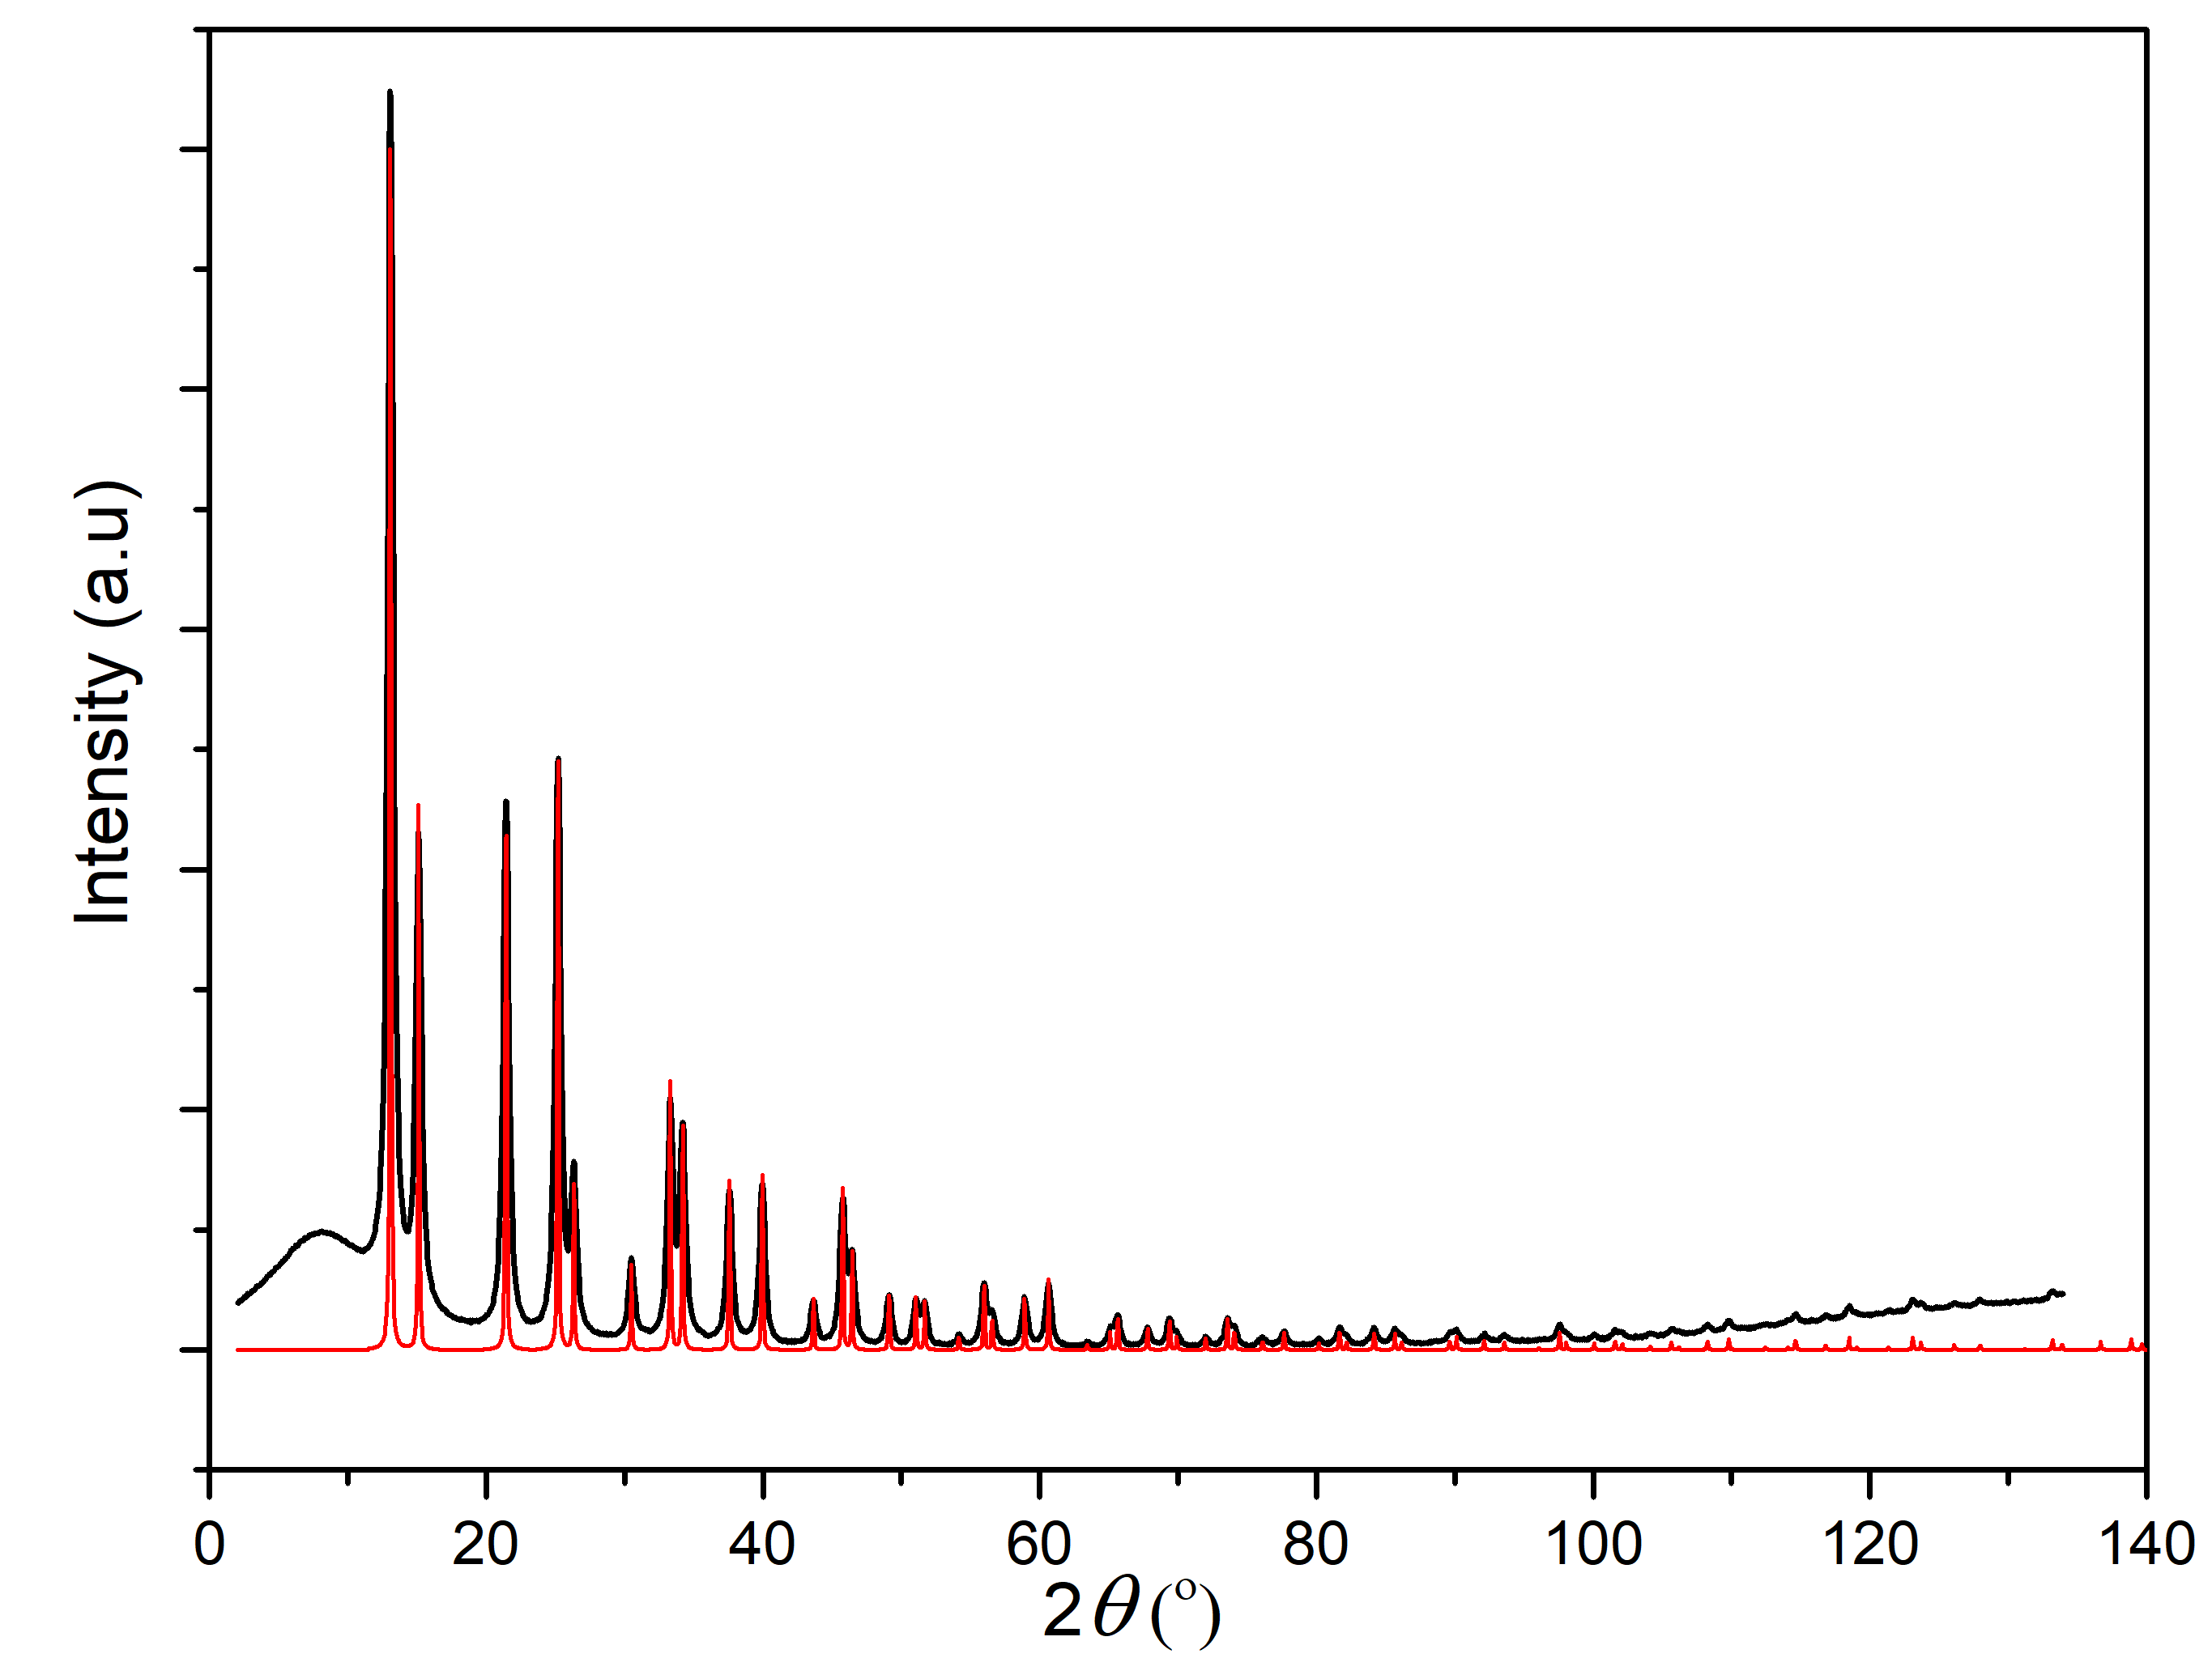
Εικόνα 3.15: Ακτινογράφημα του εργαστηριακού CeO₂ σε χρόνο έκθεσης 30 sec/frame (μαύρο) και απόσταση ανιχνευτή-δείγματος 50mm στο όργανο μονοκρυστάλλου, σε σύγκριση με το προσομοιωμένο από την κρυσταλλική δομή του (κόκκινο).
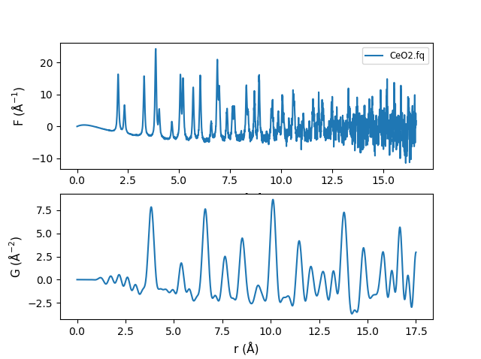
Εικόνα 3.16: Το γράφημα PDF όπως προήλθε από το λογισμικό PDFgetx3.
Χρησιμοποιώντας το πρόγραμμα PDFgui συγκρίναμε το PDF που προέρχεται από την προσομοιωμένη δομή (κόκκινο χρώμα) με αυτό από το πειραματικό μας δείγμα(μπλε χρώμα) όπως παρουσιάζεται στην Εικ. 3.17.
Η ομοιότητα του πειραματικού και προσομοιωμένου γραφήματος είναι προφανής, ενώ χρησιμοποιώντας το πειραματικό μας PDF μπορούμε να εξάγουμε πληροφορίες αποστάσεων και να τις συγκρίνουμε με αυτές που παρατηρούνται στην κρυσταλλική δομή. Έτσι παρατηρούμε τις αποστάσεις Ce-O και Ο-Ο της πρώτης σφαίρας ένταξης του σερίου στα 2,4 και 2,5 Å, αντίστοιχα, και τις κοντινότερες αποστάσεις Ce-Ce στα 3,8 Å που ανήκουν στην ίδια στοιβάδα. Προχωρώντας σε μεγαλύτερες αποστάσεις βλέπουμε πλέον κορυφές που αντιστοιχούν σε ομάδες αποστάσεων, και όχι ανεξάρτητα ζεύγη, που περιέχουν ταυτόχρονα Ce-O, O-O και Ce-Ce.
Εικόνα 3.17: Γράφημα PDF της πειραματική και θεωρητικής δομής CeΟ₂. Μπλε κύκλοι: πειραματικά σημεία, κόκκινο: προσομοιωμένο PDF γράφημα από την δομή του CeO₂, πράσινο: η διαφορά των δύο παραπάνω.

3.3.3 Οξείδιο του τιτανίου (IV), TiO₂
Το διοξείδιο του τιτανίου, επίσης γνωστό ως οξείδιο του τιτανίου(IV) ή τιτανία είναι η ανόργανη ένωση με τον χημικό τύπο TiO₂. Είναι ένα λευκό στερεό που είναι αδιάλυτο στο νερό, αν και οι ορυκτές μορφές μπορεί να φαίνονται μαύρες. Είναι ενδιαφέρουσα ένωση τόσο σε θεωρητικό όσο και πειραματικό επίπεδο καθώς έχει σημαντικές ηλεκτρονικές δομές και μεγάλο φάσμα ζώνης (3,2 eV για ανατάση) που μπορεί να συντονιστεί με διάφορες διαδικασίες. Το διοξείδιο του τιτανίου εμφανίζεται με δύο διαφορετικές κρυσταλλικές δομές: ανατάση (τετραγωνική, ομάδα χώρου I4₁/amd), και ρουτίλιο (τετραγωνική, ομάδα χώρου P4₂/mnm). Η χημική διαφορά τους που οδηγεί τελικά σε διαφορετική κρυσταλλική δομή είναι ότι στον ανατάση το Ti παρουσιάζει τετραεδρική γεωμετρία ένταξης ενώ στο ρουτίλιο το Τi είναι οκταεδρικό. Ο σχηματισμός της φάσης ρουτιλίου αρχίζει πάνω από τους 600 °C, ενώ η ανατάση σχηματίζεται σε χαμηλότερη θερμοκρασία. Σε χαμηλότερη θερμοκρασία σύνθεσης (600 °C), τα νανοσωματίδια TiO₂ τείνουν να δημιουργούν πυρήνες σε φάση ανατάση, καθώς η επιφανειακή ελεύθερη ενέργεια Gibbs είναι χαμηλότερη για τη φάση ανατάση από την ρουτίλιο.
Εικόνα 3.18: Μέρος της δομής Ανατάση.
Εικόνα 3.19: Μέρος της δομής Ρουτιλίου.
Δείγμα TiO₂ μετρήθηκε σε σταθερή απόσταση ανιχνευτή-δείγματος 50 mm και σε δύο χρόνους έκθεσης όπως φαίνεται στην Εικ. 3.20. Στο επόμενο βήμα της ανάλυσης μας συγκρίναμε το πειραματικό μας ακτινογράφημα (μπλε χρώμα) με τα προσομοιωμένα ακτινογραφήματα που υπολογίζονται από την κρυσταλλική δομή του ανατάση και του ρουτιλίου. Η σύγκριση παρουσιάζεται στην Εικ. 3.21 και όπως φαίνεται μετά από προσεκτική μελέτη, μπορούμε να θεωρήσουμε ότι το εμπορικό δείγμα έχει δομή ανατάση. Ίσως προκύπτει κάποια αβεβαιότητα λόγο του εύρους των κορυφών του πειραματικού ακτινογραφήματος. Όπως θα δούμε παρακάτω, η επεξεργασία των δεδομένων και η παραγωγή του γραφήματος PDF οδηγούν στο αναμφισβήτητο συμπέρασμα ότι το δείγμα έχει δομή ανατάση.

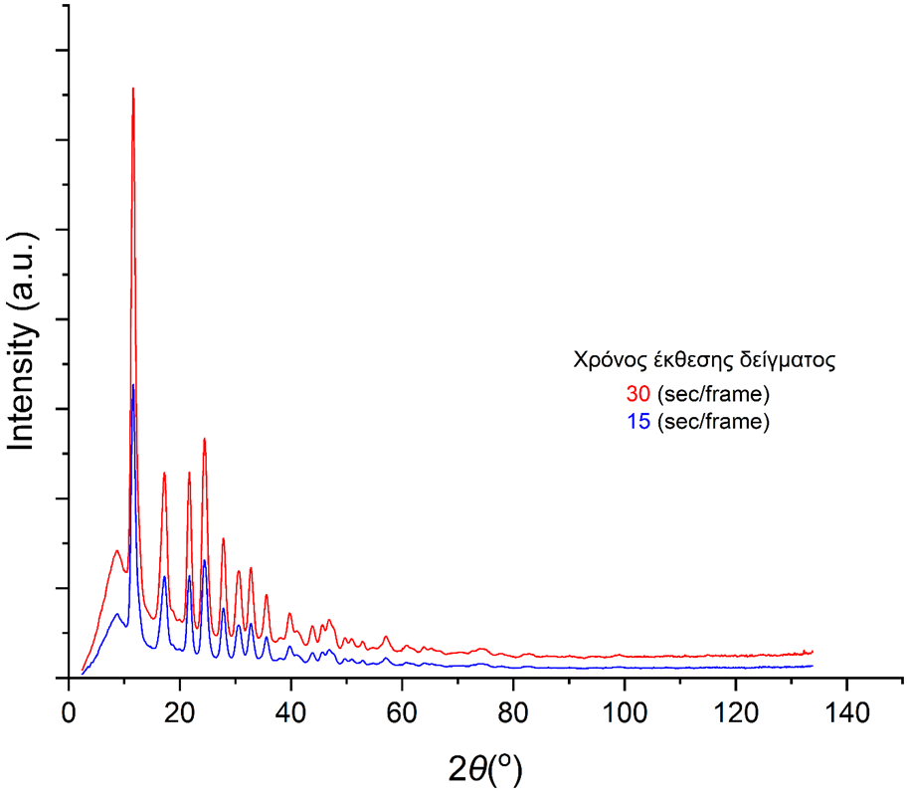
Εικόνα 3.20: Ακτινογράφημα TiO₂ σε δύο διαφορετικούς χρόνους έκθεσης και σταθερή απόσταση ανιχνευτή-δείγματος 50mm.
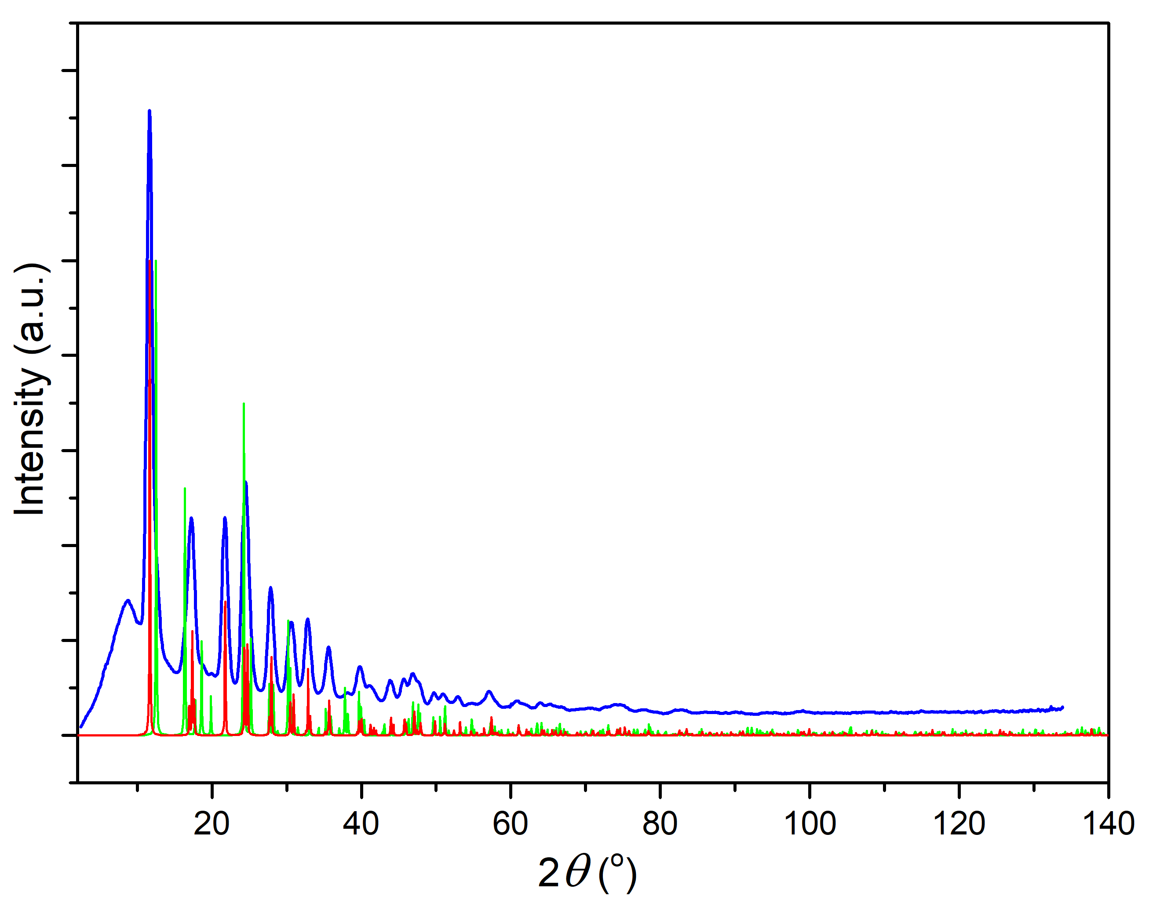
Εικόνα 3.21: Σύγκριση πειραματικού (μπλε) και προσομοιωμένου (κόκκινο: ανατάσης, πράσινο: ροθτήλιο) από την κρυσταλλική δομή ακτινογραφήματος XRPD για το TiO₂.
Στην συνέχεια της ανάλυσης μας χρησιμοποιώντας το λογισμικό PDFgetX3 και την μέτρηση που πραγματοποιήθηκε σε απόσταση ανιχνευτή-δείγματος 50 mm και χρόνο έκθεσης 30 sec/frame δημιουργήσαμε το γράφημα PDF(g(r)) και το γράφημα F(Q) που παρουσιάζεται στην Εικ. 3.22. Χρησιμοποιήσαμε την μέτρηση μας με την συγκεκριμένη απόσταση καθώς όπως παρουσιάζεται στην Εικ. 3.20 είναι αυτή που έχει την μεγαλύτερη ένταση και μεγαλύτερο εύρος ακτινογραφήματος. Τα δύο αυτά χαρακτηριστικά σε συνδυασμό με την χαμηλή ένταση υποβάθρου μπορούν να χρησιμοποιηθούν αξιόπιστα στον μετασχηματισμό Fourier.
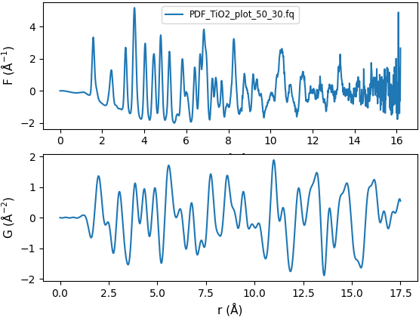
Εικόνα 3.22:Το γράφημα PDF όπως προήλθε από το λογισμικό PDFgetΧ3.
Τέλος χρησιμοποιώντας το πρόγραμμα PDFgui μπορούμε να υπολογίσουμε και να συγκρίνουμε στην Εικ. 3.23 το PDF που προέρχεται από τις προσομοιωμένες δομές του Ρουτιλίου (μπλε χρώμα) και του Ανατάση (κόκκινο χρώμα) με το πειραματικό(μαύρο χρώμα).
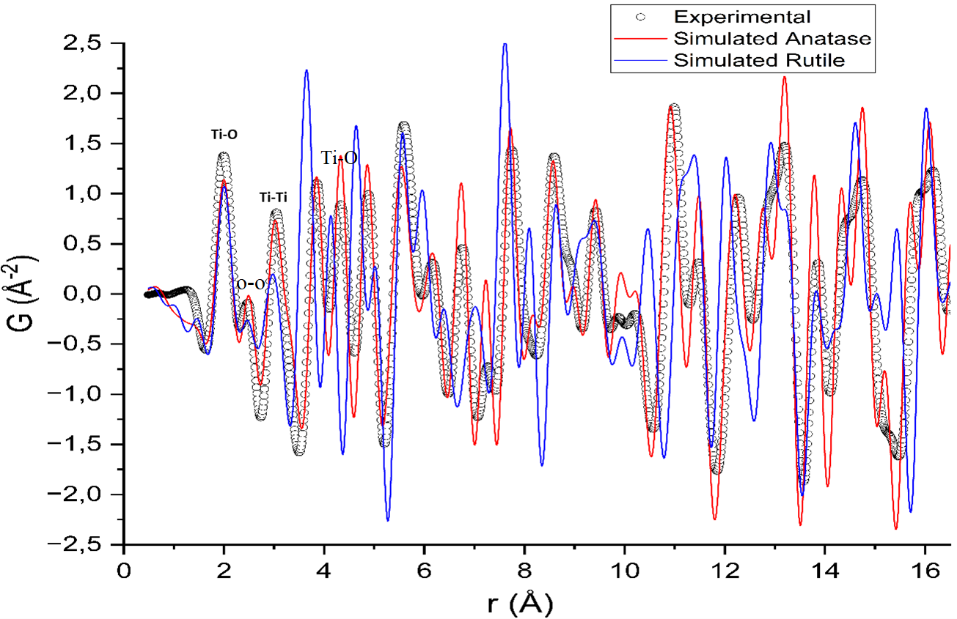
Εικόνα 3.23: Γράφημα PDF της πειραματική και θεωρητικής δομής TiO₂. Μαύροι κύκλοι: πειραματικά σημεία, κόκκινο και μπλε: προσομοιωμένο PDF γράφημα από την δομή του TiO₂.
Η ομοιότητα του πειραματικού και προσομοιωμένου γραφήματος του ανατάση είναι προφανής. Εδώ φαίνεται και η δυνατότητα που έχουν οι μετρήσεις PDF να αποδώσουν σωστά το πολύμορφο (κρυσταλλογραφικό ισομερές) ενός υλικού. Ταυτόχρονα, χρησιμοποιώντας το πειραματικό μας PDF μπορούμε να εξάγουμε πληροφορίες αποστάσεων και να τις συγκρίνουμε με αυτές που παρατηρούνται στην κρυσταλλική δομή. Σύμφωνα με το γράφημα της Εικ. 3.23 παρατηρούμε τις αποστάσεις Ti-O και Ti-Ti της πρώτης σφαίρας ένταξης του Τιτανίου στα 2 και 3 Å, αντίστοιχα το οποίο συμφωνεί και με την βιβλιογραφία.[22]
Στον πίνακα 3.1 καταγράψαμε την κατανομή των αποστάσεων τριών ατομικών ζευγών όπως προκύπτουν από την κρυσταλλική δομή του ανατάση.

Πίνακας 3.1: Κατανομή αποστάσεων ατομικών ζευγών όπως προκύπτουν από τη κρυσταλλική δομή του ανατάση.
Απόσταση (Å) | Τi - O | Ti - Ti | O – O
1.5 - 2 | 6 | 0 | 0
2 - 2.5 | 0 | 0 | 2
2.5 - 3 | 0 | 0 | 4
3 - 3.5 | 0 | 4 | 4
3.5 - 4 | 0 | 12 | 7
4 - 4.5 | 16 | 0 | 0
4.5 - 5 | 4 | 8 | 12
5 - 5.5 | 4 | 12 | 21
5.5 - 6 | 12 | 0 | 2
6 - 6.5 | 8 | 4 | 14
6.5 - 7 | 32 | 0 | 14
7 - 7.5 | 14 | 12 | 16
7.5 - 8 | 20 | 20 | 32
8 - 8.5 | 32 | 24 | 36
8.5 - 9 | 40 | 0 | 8
9 - 9.5 | 32 | 14 | 34
9.5 - 10 | 28 | 20 | 42
10 - 10.5 | 28 | 16 | 36
10.5 - 11 | 40 | 36 | 52
11 - 11.5 | 78 | 4 | 28
11.5 - 12 | 32 | 50 | 84
12 - 12.5 | 48 | 24 | 40
12.5 - 13 | 56 | 32 | 70
13 - 13.5 | 40 | 16 | 56
13.5 - 14 | 114 | 32 | 60
14 - 14.5 | 60 | 56 | 100
14.5 - 15 | 80 | 20 | 60
15 - 15.5 | 64 | 88 | 112
15.5 - 16 | 124 | 12 | 72
16 - 16.5 | 120 | 32 | 96

Οι ανωτέρω αποστάσεις παρουσιάζονται στο ραβδόγραμμα της εικόνας 3.24. Το κόκκικο, πράσινο κα μπλέ χρώμα παρουσιάζουν αντίστοιχα την πολλαπλότητα για τα ατομικά ζεύγη Ti-O, Ti-Ti και O-O.
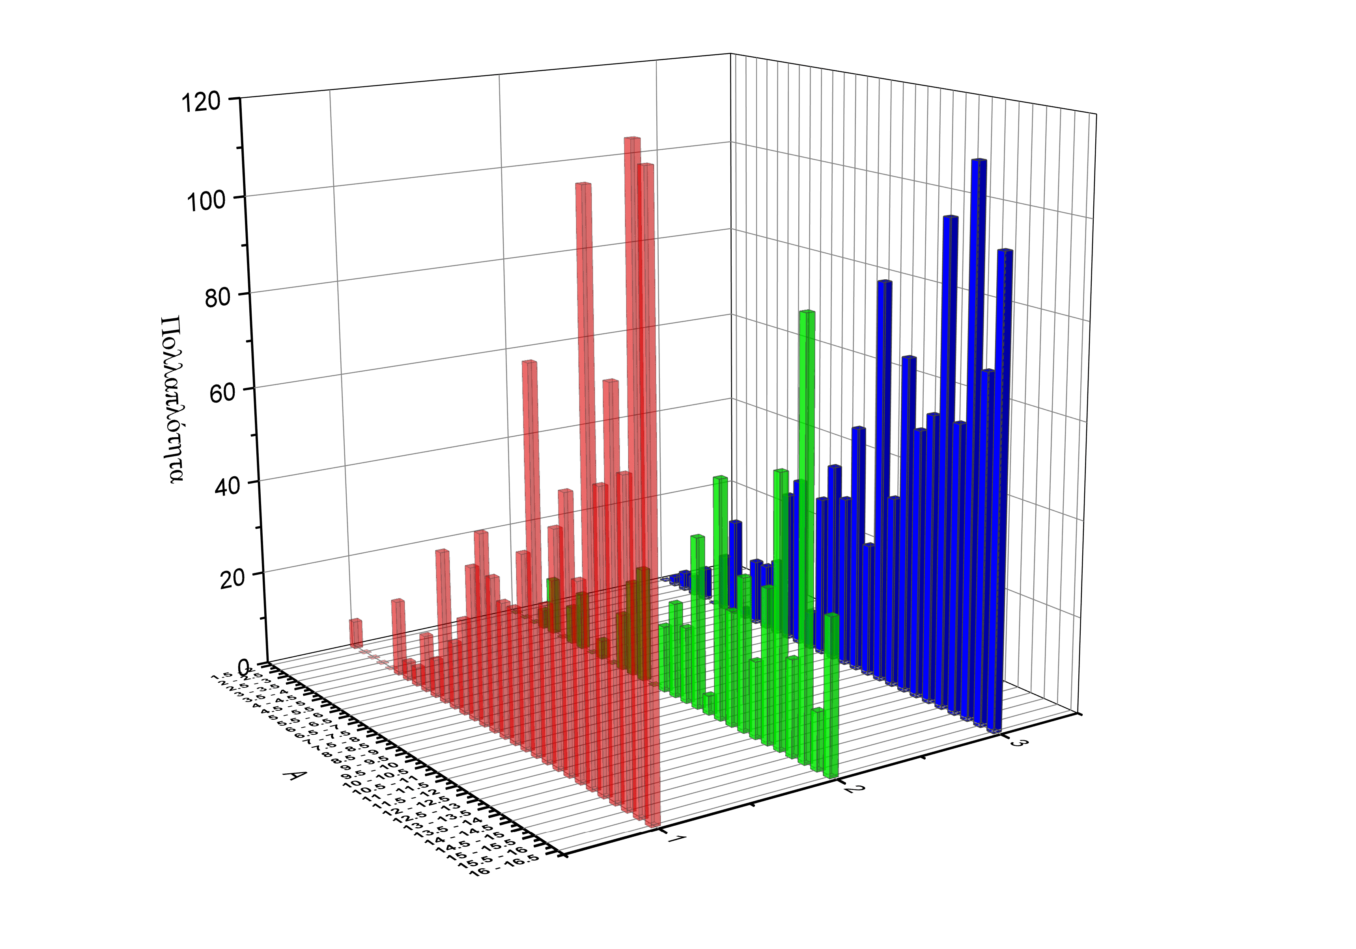
Εικόνα 3.24:Συγκεντρωτικό ραβδόγραμμα της κατανομής των αποστάσεων των ατομικών ζευγών.Κόκκινο: Ti – O, Πράσινο: Ti – Ti, Μπλέ: O – O.
Τέλος δημιουργήσαμε το διάγραμμα της Εικ. 3.25 με σκοπό την σύγκριση των τριών γραφημάτων. Όπως παρατηρούμε τα ατομικά ζεύγη Τi-O εμφανίζουν μεγαλύτερη πολλαπλότητα σε σύγκριση με τα υπόλοιπα ζεύγη.
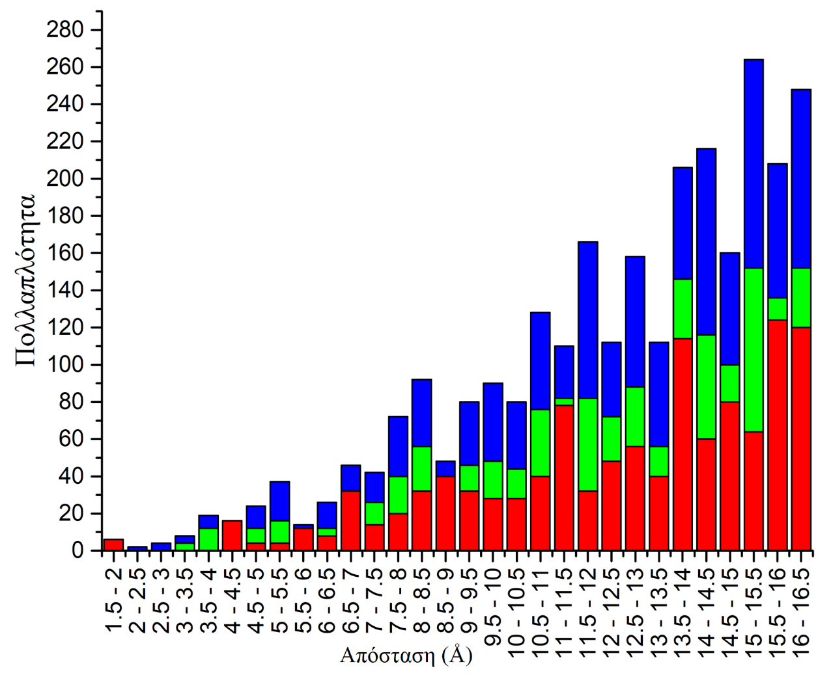
Εικόνα 3.25: Συγκριτικό ραβδόγραμμα της κατανομής των αποστάσεων μεταξύ των ατομικών ζευγών.
Συγκρίνοντας το πειραματικό γράφημα PDF με τα ραβδογραφήματα των εικόνων 3.24 και 3.25 μπορούμε να κάνουμε απόδοση πολλών ομάδων αποστάσεων καθώς και πολλών αλληλεπικαλύψεων.

3.3.4 Οξείδιο του τιτανίου TiO₂ που παρασκευάστηκε με πυρόλυση ψεκασμού σε φλόγα (νανοσωματίδια μεγέθους 20 και 40nm)
Τα επόμενο βήμα της μελέτης μας ήταν να δοκιμάσουμε δύο ερευνητικά δείγματα TiO₂ που παρασκευάστηκαν με την χρήση της τεχνικής πυρόλυση ψεκασμού σε φλόγα (flame spray pyrolysis). Τα δείγματα προήλθαν από το Τμήμα Φυσικής του Πανεπιστημίου Ιωαννίνων, Τομέας Φυσικής Στερεάς Κατάστασης και Φυσικής Υλικών και Επιφανειών, και το Εργαστήριο FSP. Τα δείγματα ήταν υπό μορφή νανοσωματιδίων με διάμετρο 20 και 40 nm.
Αρχικά μετρήθηκαν τα ακτινογραφήματα κόνεως χρησιμοποιώντας το περιθλασίμετρο μονοκρυστάλλου, και επιλέχθηκε ο χρόνος έκθεσης και η απόσταση του δείγματος 30 sec και 50 mm, αντίστοιχα.
Τα ακτινογραφήματα κόνεως που λήφθηκαν για τα δύο δείγματα παρουσιάζονται στην Εικ. 3.26 μαζί με τα προσομοιωμένα ακτινογραφήματα από τη κρυσταλλική δομή για τον ανατάση και το ρουτήλιο.
Η εξέταση των δύο ακτινογραφημάτων είναι αρκετά ενδιαφέρουσα και οδηγεί σε δύο παρατηρήσεις: α) Στα ακτινογραφήματα κόνεως παρουσιάζονται και τα δύο δείγματα με δομή ανατάση, και β) Το δείγμα που περιέχει νανοσωματίδια διαμέτρου 40 nm εμφανίζεται με μεγαλύτερο υποβάθρο (background) γεγονός που υποδηλώνει μεγαλύτερη ποσότητα άμορφου συστατικού στο δείγμα.
Η επεξεργασία των μετρήσεων με το λογισμικό PDFgetX3 για τις μετρήσεις που πραγματοποιήθηκαν σε απόσταση ανιχνευτή-δείγματος 50 mm και χρόνο έκθεσης 30sec/frame οδήγησε στην παραγωγή των γραφημάτων PDF που παρουσιάζονται στην Εικόνα 3.27. Με την βοήθεια του λογισμικού PDFgui δημιουργήσαμε στις Εικ. 3.28 και 3.29 τα γραφήματα PDF για τα δείγματα μεγέθους 20 και 40 nm, αντίστοιχα, σε σύγκριση με τα προσομοιωμένα, από τις δύο κρυσταλλικές δομές ανατάση και ρουτηλίου.
Εικόνα 3.26: Tα ακτινογραφήματα κόνεως ακτίνων Χ για τα δύο δείγματα νανοσωματιδίων TiO₂ 20 nm (μπλε) και 40 nm (κόκκινο) σε σύγκριση με τα προσομοιωμένα του ανατάση (πράσινο) και του ρουτηλίου (φούξια).
Εικόνα 3.27: Τα γραφήματα PDF των νανοσωματιδίων τιτανίας 20 (κόκκινο) και 40 (μπλε) nm.
Εικόνα 3.28: Γραφήματα PDF της τιτανίας σε μορφή νανοσωματιδίων 20nm (μαύροι κύκλοι) και προσομοιωμένων από τις δομές ανατάση (κόκκινο) και ρουτηλίου (μπλε) θεωρητικών δομών TiO₂.
Εικόνα 3.29: Γραφήματα PDF της τιτανίας σε μορφή νανοσωματιδίων 40nm (μαύροι κύκλοι) και προσομοιωμένων από τις δομές ανατάση (κόκκινο) και ρουτηλίου (μπλε) θεωρητικών δομών TiO₂.
Συγκρίνοντας τα γραφήματα PDF στην Εικ. 3.27, παρατηρούμε ότι το PDF γράφημα των νανοσωματιδίων τιτανίας 20 nm περιέχει κορυφές μεγαλύτερης έντασης από τις αντίστοιχες των 40 nm. Αυτό οφείλεται πιθανώς στο μεγαλύτερο κλάσμα άμορφης τιτανίας στο δεύτερο δείγμα. Ταυτόχρονα υπάρχουν διαφορές στις σχετικές εντάσεις των κορυφών, ενώ σε γενικές γραμμές οι θέσεις τους είναι ίδιες.
Συγκρίνοντας τα γραφήματα κάθε δείγματος με τα προσομοιωμένα από τις κρυσταλλικές δομές του ανατάση και του ρουτηλίου γραφήματα, βλέπουμε ότι κανένα από τα δύο δείγματα δεν περιέχει καθαρό ανατάση ή ρουτήλιο αλλά μείγματα αυτών. Έγιναν χρονοβόρες προσπάθειες προσαρμογής (fitting) των πειραματικών γραφημάτων PDF σε μίγμα δομών ανατάση – ρουτηλίου. Δυστυχώς χωρίς επιτυχία. Θεωρούμε ότι αυτό οφείλεται στην οριακή ενέργεια και ισχύ της ακτινοβολίας ακτίνων Χ του μολυβδαινίου. Παραμένει βέβαια το σημαντικό συμπέρασμα ότι και τα δύο δείγματα αποτελούνται από μείγμα ανατάση /ρουτηλίου, πράγμα που δεν φαίνεται από τα απλά ακτινογραφήματα κόνεως.

3.3.5 Πεντοξείδιο του τανταλίου Ta₂O₅
Το επόμενο δείγμα που αναλύσαμε είναι το πεντοξείδιο του τανταλίου επίσης γνωστό ως οξείδιο του τανταλίου. Οδηγηθήκαμε στην επιλογή του συγκεκριμένου οξειδίου επιθυμώντας να εξετάσουμε τη συμπεριφορά ενός συστήματος που περιέχει μεταλλικά ιόντα μεγάλου μεγέθους. Το ταντάλιο, όντας το βαρύτερο στοιχείο που χρησιμοποιήσαμε μέχρι τώρα, έχει σημαντικά μεγάλη ατομική και ιοντική ακτίνα, όπως επίσης και ηλεκτρονιακή πυκνότητα. Η δομή του δεν είναι διατεταγμένη περιοδικά και είναι είτε άμορφο είτε πολυκρυσταλλικό με αποτέλεσμα η κρυσταλλογραφία ακτίνων Χ να έχει περιοριστεί σε μεγάλο βαθμό στην περίθλαση σκόνης.
Στην Εικ. 3.30 παρουσιάζονται τα ακτινογραφήματα από τo εμπορικό μας δείγμα που μετρήθηκε σε τρείς διαφορετικούς χρόνους έκθεσης 15,20 και 30 sec/frame σε δύο διαφορετικές αποστάσεις ανιχνευτή-δείγματος 50 και 70 mm.
Προς έκπληξή μας στη βιβλιογραφία αναφέρονται τουλάχιστον οκτώ (8) διαφορετικές κρυσταλλικές δομές οξειδίων του τανταλίου με χημικό τύπο Ta₂O₅. Κρυσταλλογραφικά δεδομένα για αυτές τις δομές παρουσιάζονται στον Πίν. 3.2. Επιλέξαμε αρχικά την σύγκριση των ακτινογραφημάτων κόνεως (Εικ. 3.30) που λήφθηκαν στο όργανο μονοκρυστάλλο με το δείγμα της βιβλιογραφίας που είχε τη μικρότερη μοναδιαία κυψελίδα (Ορθορομβικό με ομάδα χώρου Pccm και διαστάσεις μοναδιαίας κυψελίδας a = 6.217, b = 3,677 και c = 7.794 Å. Δείγμα 1).
Πίνακας 3.2: Κρυσταλλογραφικά δεδομένα για δείγματα με χημικό τύπο Ta₂O₅ από τη βάση δεδομένων COD.
Δείγμα | Κωδικός COD | Ομάδα χώρου | a, b, c (Å) | α, β, γ (º)
1 | 1531068 | Pccm | 6.217, 3.677, 7.794 | 90, 90 ,90
2 | 1539998 | Ibam | 10.455, 7.349, 6.958 | 90, 90, 90
3 | 1524338 | Pmma | 16.702, 3.840, 8.929 | 90, 90, 90
4 | 1539124 | I2 | 3.810, 3.810, 35.764 | 90, 90, 90
5 | 1540126 | Pmm2 | 43.997, 3.894, 6.209 | 90, 90, 90
6 | 2103113 | C2/c | 12.786, 4.854, 5.528 | 90, 104.264, 90
7 | 2102124 | C2 | 5.225, 4.699, 5.853 | 90, 108.200, 90
8 | 2106064 | P2mm | 6.198, 40.290, 3.888 | 90, 90, 90
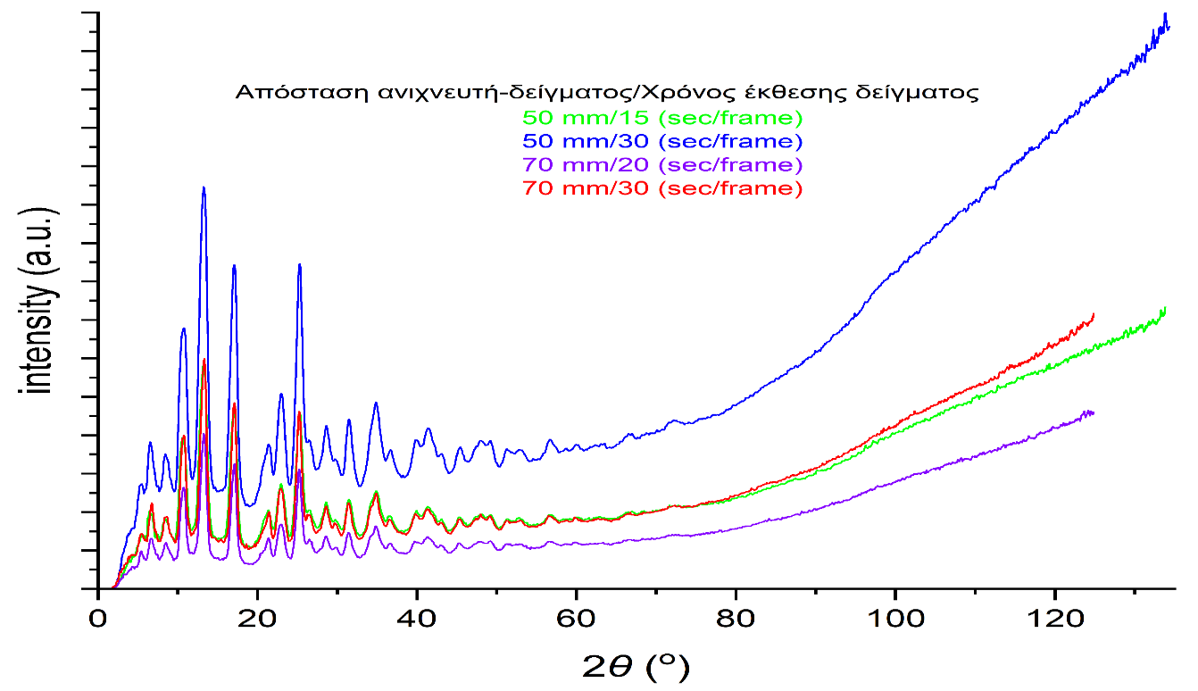
Εικόνα 3.30: Ακτινογράφημα Τα₂Ο₅ σε διαφορετικές αποστάσεις ανιχνευτή-δείγματος και χρόνους έκθεσης.

Όπως φαίνεται στην Εικ. 3.31, το πειραματικό ακτινογράφημα, ενώ έχει σημαντικές ομοιότητες με το προσομοιωμένο από το Δείγμα 1 σε μεγάλες γωνίες 2θ, απουσιάζουν οι τρεις κορυφές που βρίσκονται περίπου στις 7 μοίρες.
Στο επόμενο βήμα της ανάλυσης μας, προσομοιώθηκαν τα ακτινογραφήματα κόνεως για όλα τα δείγματα που παρουσιάζονται στον Πίν. 3.2 και συγκρίθηκαν με το πειραματικό μας ακτινογράφημα. Σε καμιά περίπτωση δεν βρέθηκε ταύτιση πειραματικού και προσομοιωμένου γραφήματος, οπότε συμπεράναμε ότι το εμπορικό δείγμα Ta₂O₅ είναι μείγμα δύο ή περισσότερων πολύμορφων δειγμάτων. Επιλέξαμε να προχωρήσουμε στη μελέτη μας με τα δείγματα 1 και 2 του Πίν. 3.2, των οποίων η σύγκριση των αντίστοιχων ακτινογραφημάτων παρουσιάζεται στην Εικ. 3.31 και οι δομές τους στην Εικ. 3.32.
Εικόνα 3.31: Σύγκριση πειραματικού (50mm-30 sec, μαύρο) και των προσομοιωμένων (πράσινο, Δείγμα 1 και, κόκκινο Δείγμα 2) από την κρυσταλλικές δομές ακτινογραφήματος XRPD για το Ta₂O₅.
Εικόνα 3.32. Οι δομές της μοναδιαίας κυψελίδας των δειγμάτων 1 και 2.
Όπως φαίνεται στην Εικ. 3.32 οι διαφορές των δύο δομών προέρχονται από τον διαφορετικό τρόπο ένταξης των ατόμων οξυγόνου στα άτομα του τανταλίου. Και στις δύο περιπτώσεις έχουμε απλά και τριπλά γεφυρωτικά άτομα οξυγόνου αλλά στην πρώτη περίπτωση έχουμε γραμμικές και επίπεδες γέφυρες ενώ στη δεύτερη περίπτωση έχουμε κεκαμένες και τριγωνικές πυραμιδικές γέφυρες, αντίστοιχα. Ταυτόχρονα, έχουμε σημαντικές διαφορές και στο περιβάλλον των ατόμων τανταλίου. Στο δείγμα 1, έχουμε δύο κρυσταλλογραφικά ανεξάρτητα άτομα Ta, το ένα με σχεδόν ιδανική οκταεδρική σφαίρα ένταξης, ενώ το άλλο με παραμορφωμένη οκταεδρική σφαίρα ένταξης. Στο δείγμα δύο, έχουμε επίσης δύο κρυσταλλογραφικά ανεξάρτητα άτομα Ta, αλλά το ένα έχει αριθμό ένταξης επτά και βρίσκεται στο κέντρο μιας πενταγωνικής διπυραμίδας, ενώ το άλλο έχει αριθμό ένταξης οκτώ και βρίσκεται στο κέντρο ενός δωδεκαέδρου.
Στην συνέχεια της ανάλυσης μας χρησιμοποιώντας το λογισμικό PDFgetX3 και την μέτρηση που πραγματοποιήθηκε σε απόσταση ανιχνευτή-δείγματος 70 mm και χρόνο έκθεσης δείγματος 20 sec δημιουργήσαμε το γράφημα PDF(Εικ. 3.33b) και το γράφημα της F(Q)(Εικ. 3.33a).
Εικόνα 3.33:Γράφημα PDF και F(Q) σε απόσταση ανιχνευτή-δείγματος 70 mm και χρόνο έκθεσης δείγματος 20 sec/frame.
Τέλος στην Εικ. 3.34 χρησιμοποιώντας το λογισμικό PDFgui συγκρίνουμε το PDF που παράγεται από το πειραματικό μας δείγμα (μπλε χρώμα) με αυτό που παράγεται από τις κρυσταλλικές δομές των δειγμάτων 1 και 2 του Πιν. 3.2. Παρατηρούμε ότι το πειραματικό μας γράφημα έχει στοιχεία και από τα δύο προσομοιωμένα γραφήματα, γεγονός που υποδεικνύει ότι το εμπορικό δείγμα αποτελείται από τουλάχιστον δύο διαφορετικά πολύμορφα.
Εικόνα 3.34:Γράφημα PDF της πειραματική και των δύο προσομοιωμένων από τις κρυσταλλικές δομές Ta₂O₅ που αναφέρονται στο κείμενο.

3.3.6 Οξείδιο του βισμούθιου(III) Bi₂O₃
Θεωρώντας επιτυχημένη την ανάλυση του δείγματος του Ta₂O₅, προχωρήσαμε σε ένα ακόμη δείγμα με βαρύτερο μεταλλοϊόν, το Bi₂O₃. Το δείγμα αυτό είναι ίσως η πιο σημαντική βιομηχανικά ένωση του βισμούθιου. Υπάρχουν αρκετά κρυσταλλογραφικά πολύμορφα της ένωσης αυτής. Σε θερμοκρασία δωματίου επικρατεί η φάση α-Bi₂O η οποία έχει μονοκλινική κρυσταλλική δομή. Σε θερμοκρασία υψηλότερη από αυτή του δωματίου υπάρχουν άλλες τρείς φάσεις: μια κυβική bcc φάση γ, μια κυβική φάση με μεγαλύτερη μοναδιαία κυψελίδα και μια τετραγωνική φάση ε. Όπως και στην περίπτωση του τανταλίου υπάρχει στη βιβλιογραφία μεγάλος αριθμός κρυσταλλικών δομών του Bi₂O₃. Μπορούν να χωριστούν με βάση τη μοναδιαία κυψελίδα σε μονοκλινείς, ορθορομβικές, τετραγωνικές και κυβικές με ποικιλία διαστάσεων. Δεν θα αναλυθούν περαιτέρω γιατί όπως θα δούμε παρακάτω η ποιότητα του εμπορικού δείγματος δεν επέτρεψε παραγωγή γραφήματος PDF που να μπορεί να δώσει συμπεράσματα. Αντιπροσωπευτικά, παρουσιάζεται η δομή της μοναδιαίας κυψελίδας του α- Bi₂O₃ στην Εικ. 3.35.
Εικόνα 3.35: Μέρος δομής του μονοκλινούς α - Bi₂O₃.
Στο πρώτο μέρος της ανάλυσης μας το δείγμα ακτινοβολήθηκε σε σταθερή απόσταση δείγματος-ανιχνευτή 50 mm και σε τρείς διαφορετικούς χρόνους έκθεσης 10,15 και 30 sec.
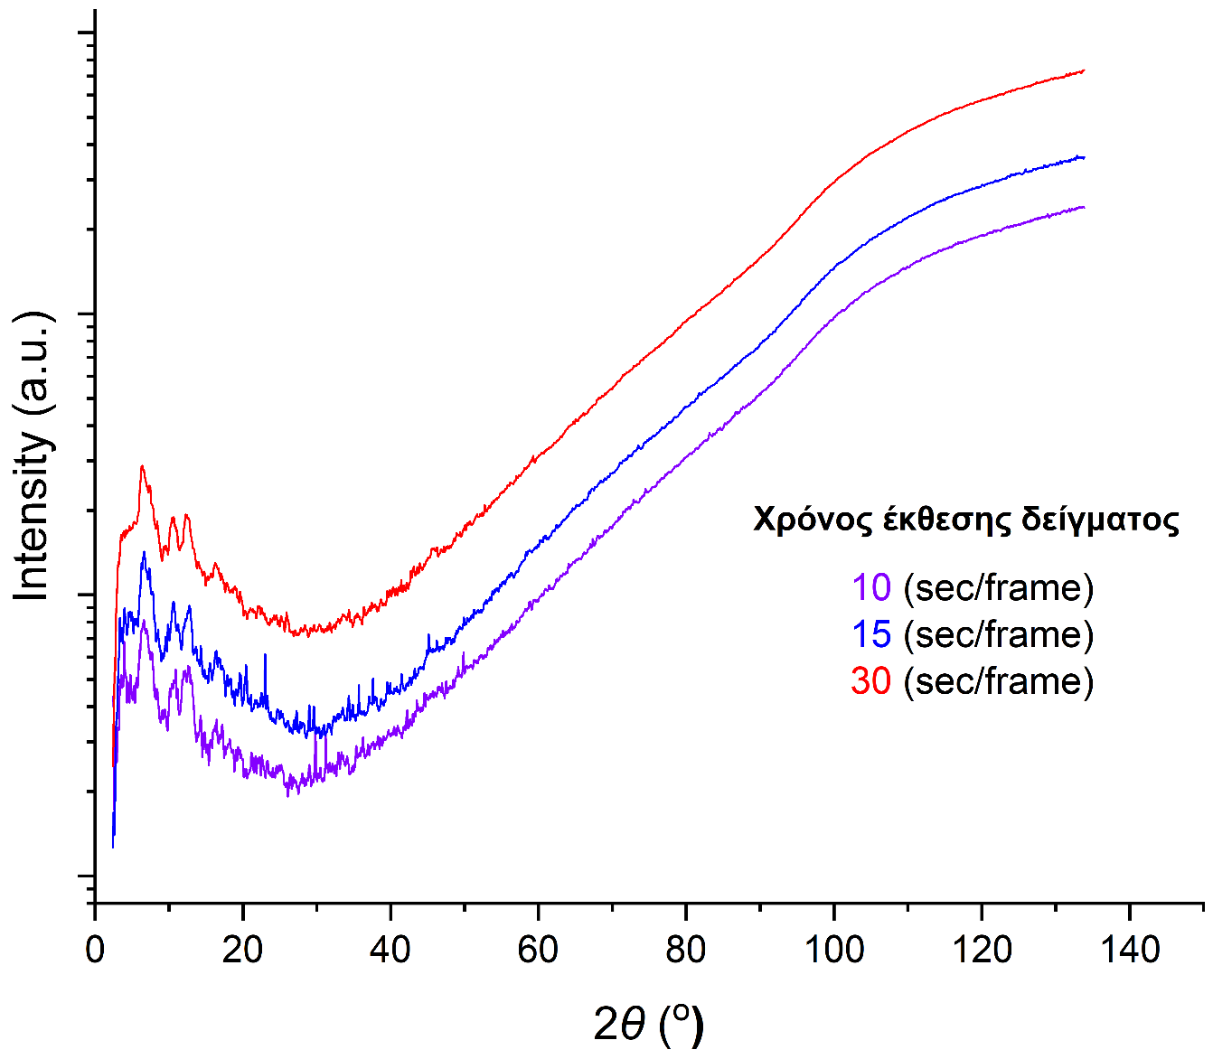
Εικόνα 3.36: Ακτινογράφημα Bi₂Ο₃ σε διαφορετικούς χρόνους έκθεσης και σταθερή απόσταση ανιχνευτή-δείγματος 50mm σε λογαριθμική κλίμακα για την ένταση της ακτινοβολίας.
Όπως φαίνεται στην Εικ. 3.36 το ακτινογράφημα κόνεως του εμπορικού Bi₂O₃ είναι κακής ποιότητας, με μικρό αριθμό κορυφών και πολύ ισχυρό υπόβαθρο. Οι λίγες κορυφές που εμφανίζονται έχουν ένταση που βρίσκεται πρακτικά στο επίπεδο του θορύβου του οργάνου. Χαρακτηριστικό είναι το γεγονός ότι τα τρία ακτινογραφήματα δεν ταυτίζονται λόγω θορύβου.
Το επόμενο βήμα της μελέτης μας είναι η σύγκριση του πειραματικού μας ακτινογραφήματος, με τα προσομοιωμένα από τις κρυσταλλικές δομές γραφήματα. Δυστυχώς δεν βρέθηκαν ομοιότητες με καμία από τις γνωστές δομές. Αντιπροσωπευτικά, στην Εικ. 3.37 παρουσιάζεται μια σύγκριση του πειραματικού μας ακτινογραφήματος με τα προσομοιωμένα από τη δομή του μονοκλινούς α-Bi₂O₃ και ενός ορθορομβικού δείγματος (επιλέχθηκε γιατί ήταν το μοναδικό δείγμα που εμφανίζει κορυφή σε γωνίες 2θ μικρότερες από 10 ).
Εικόνα 3.37: Σύγκριση του πειραματικού (μαύρο) και προσομοιωμένων από την κρυσταλλική δομή ακτινογραφημάτων XRPD για το Bi₂O₃ (κόκκινο: μονοκλινές α- Bi₂O₃ και μπλέ: ορθορομβικό Bi₂O₃).
Στην συνέχεια χρησιμοποιώντας το λογισμικό PDFgetX3 και την μέτρηση που πραγματοποιήθηκε σε απόσταση ανιχνευτή-δείγματος 50 mm και χρόνο έκθεσης δείγματος 15 sec δημιουργήσαμε το γράφημα PDF και το γράφημα της F(Q).
Εικόνα 3.38:Γράφημα PDF και F(Q) σε απόσταση ανιχνευτή-δείγματος 50 mm και χρόνο έκθεσης δείγματος 15 sec/frame.
Τέλος χρησιμοποιώντας το λογισμικό PDFgui μπορούμε να συγκρίνουμε το PDF που παράγεται από το πειραματικό μας δείγμα(μπλε χρώμα) με αυτό που παράγεται από τις θεωρητικές μας δομές στην Εικ. 3.39.
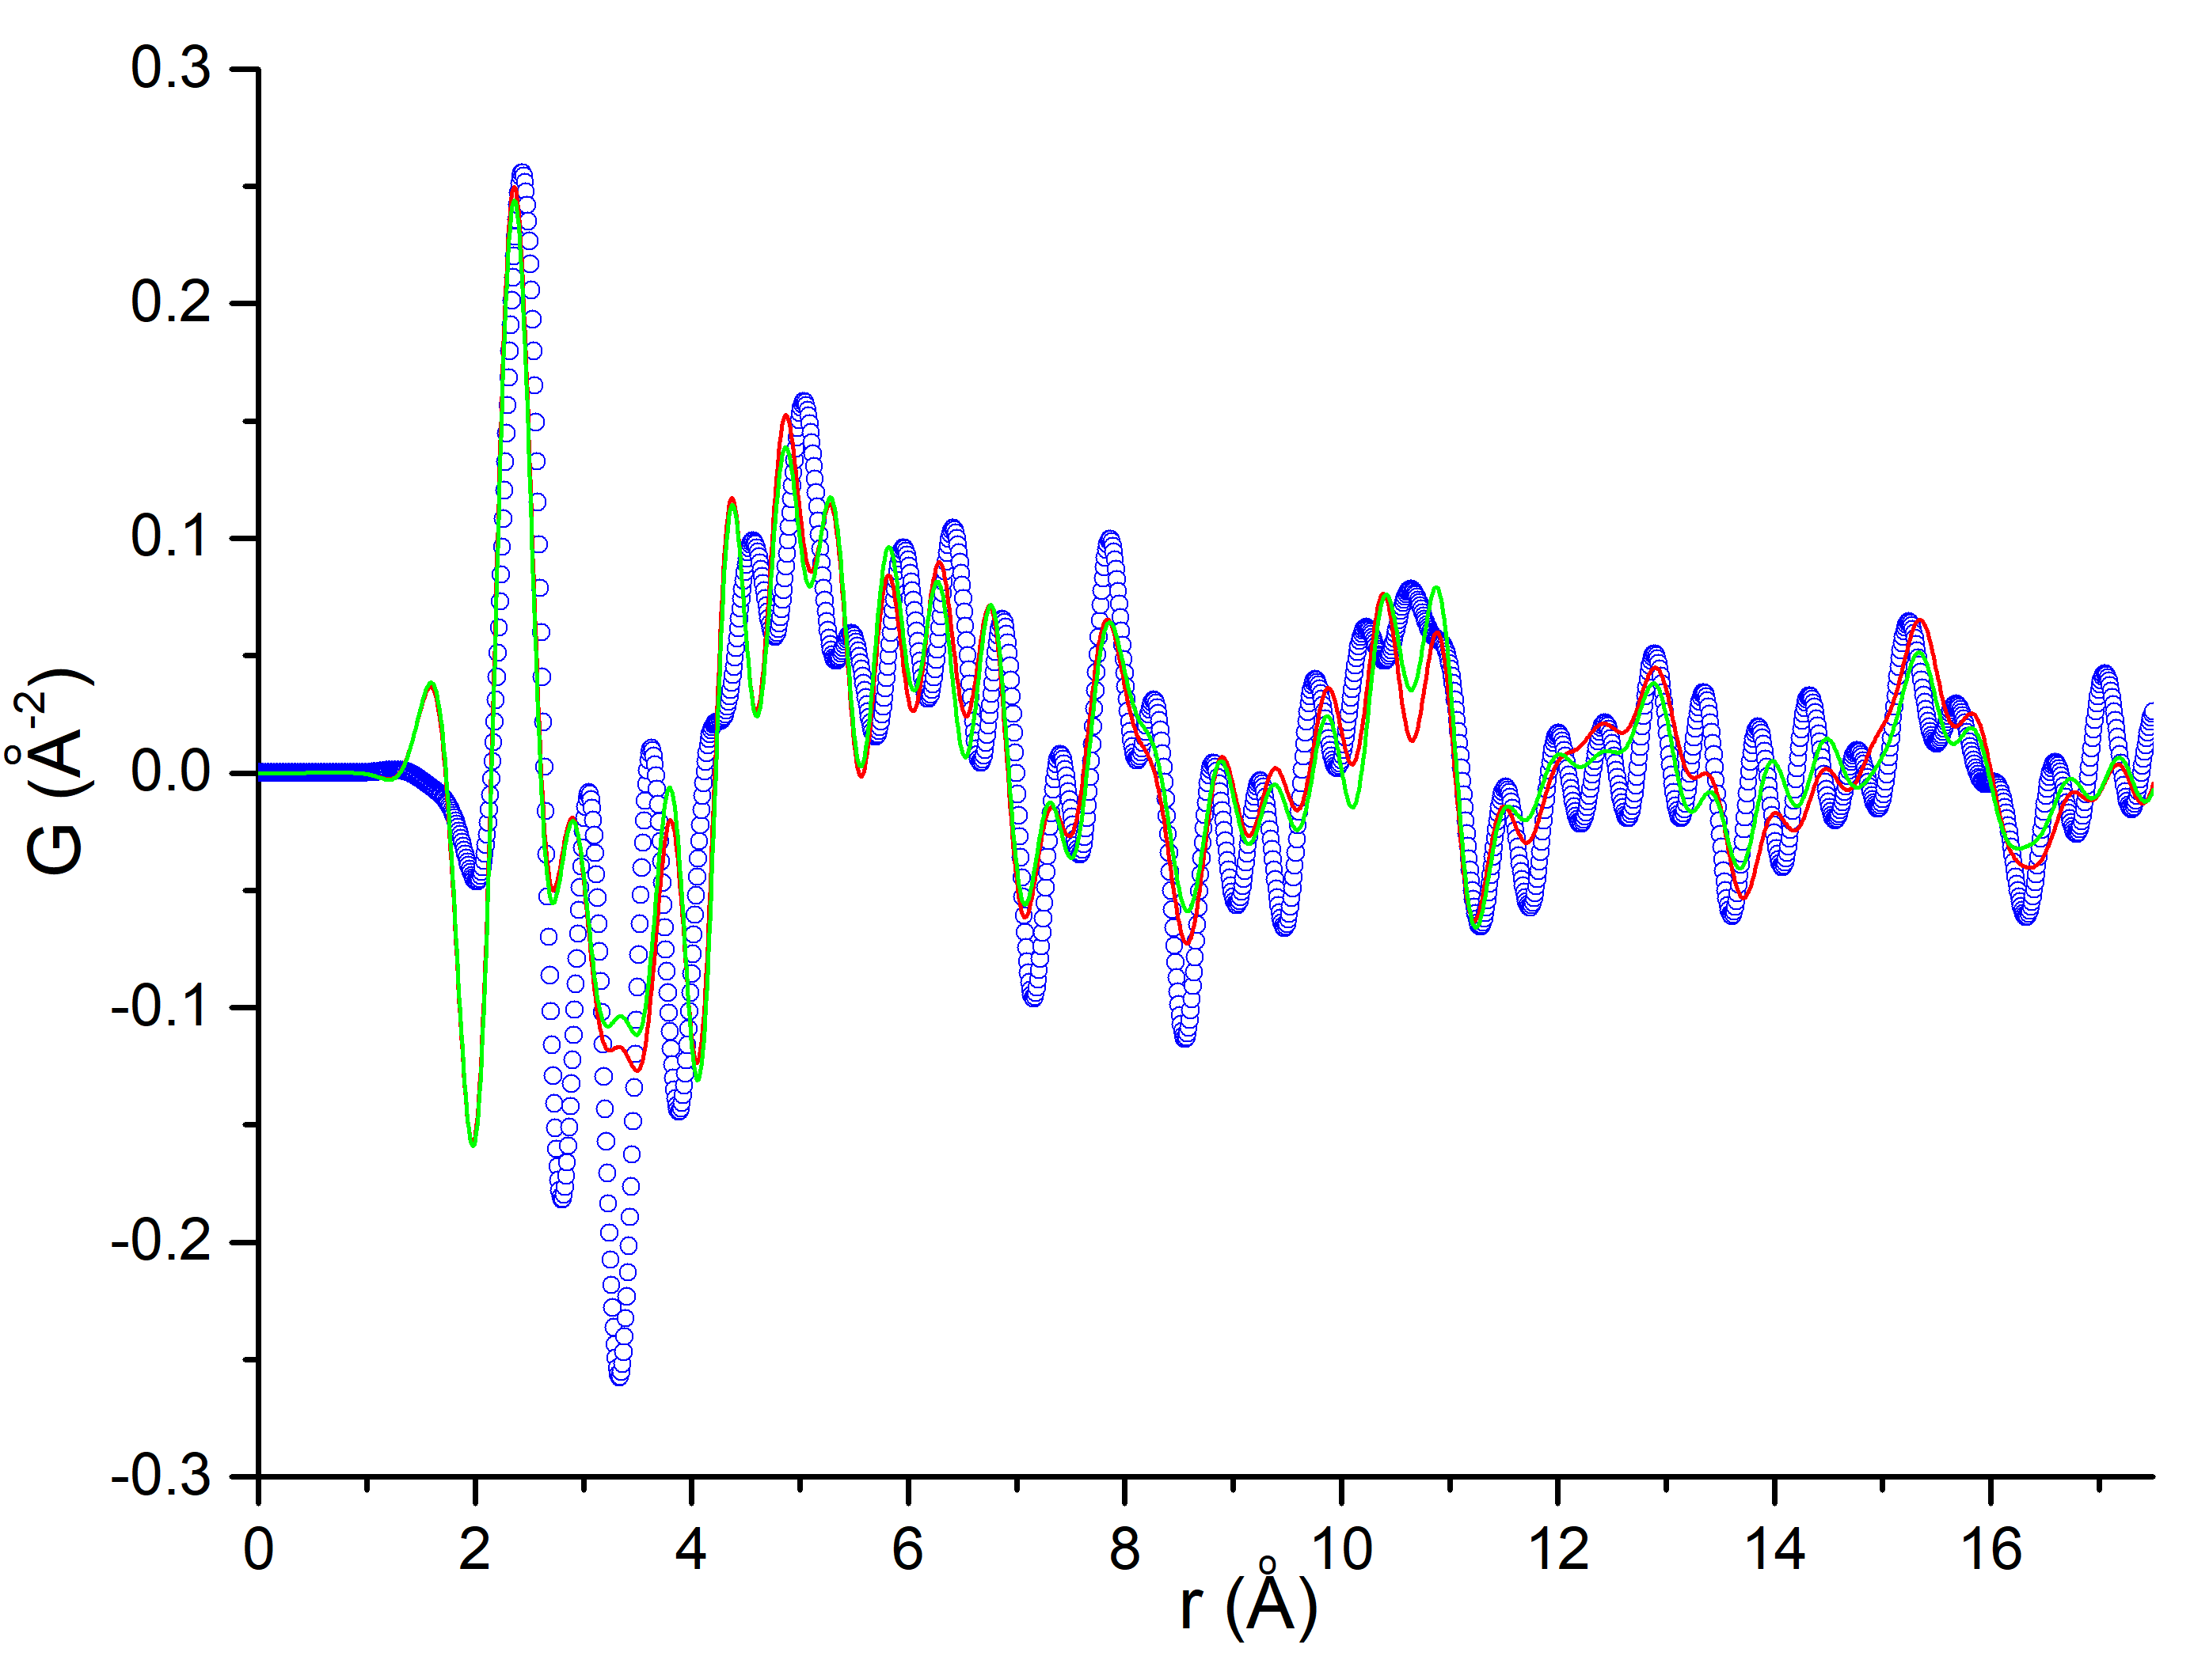
Εικόνα 3.39:Γράφημα PDF της πειραματικής δομής σε σύγκριση με τις θεωρητικές δομές Bi₂O₃. (μπλε: πειραματικό δείγμα κόκκινο: μονοκλινές α- Bi₂O₃ και πράσινο: ορθορομβικό Bi₂O₃).

3.3.7 Ένυδρος οξικός χαλκός(ΙΙ), Cu₂(CH₃COO)₄(H₂O)₂
Θεωρώντας επιτυχημένες τις προσπάθειες μας να παράγουμε γραφήματα PDF από διάφορα κεραμικά υλικά, αποκτήσαμε τη φιλοδοξία να μετρήσουμε να μετρήσουμε ένα μοριακό υλικό το οποίο περιέχει μεγαλύτερή ποικιλία ατόμων. Επιλέχθηκε ο οξικός χαλκός ο οποίος έχει χαρακτηριστεί δομικά εξαντλητικά και σχετικά έχει απλή μοριακά και κρυσταλλικά δομή. Επίσης αποτελεί ένα κοινό αρχικά υλικό στην συνθετική χημεία του δισθενούς χαλκού, έχοντας πολύ καλή διαλυτότητα σε οργανικούς διαλύτες ενώ ταυτόχρονα παρουσιάζει βασικό χαρακτήρα όμοιων των οξικών ιόντων που είναι ασθενείς βάσεις κατά Lewis και Brønsted–Lowry.
Ο μοριακός τύπος της ένωσης είναι Cu₂(CH₃COO)₄(H₂O)₂ και κρυσταλλώνεται στη μονοκλινική ομάδα χώρου C2/c. Οι διπυρηνικές μοριακές μονάδες σχηματίζουν πτερυγιοτροχό με όλα τα καρβοξυλικά ανιόντα να είναι γεφυρωμένα με τα μόρια νερού που υπάρχουν στο υλικό σε αξονικές θέσεις. Τα μόρια αλληλοεπιδρούν στον κρύσταλλο με δεσμούς υδρογόνου που προέρχονται από τα μόρια νερού που χρησιμοποιούνται ως δότες.
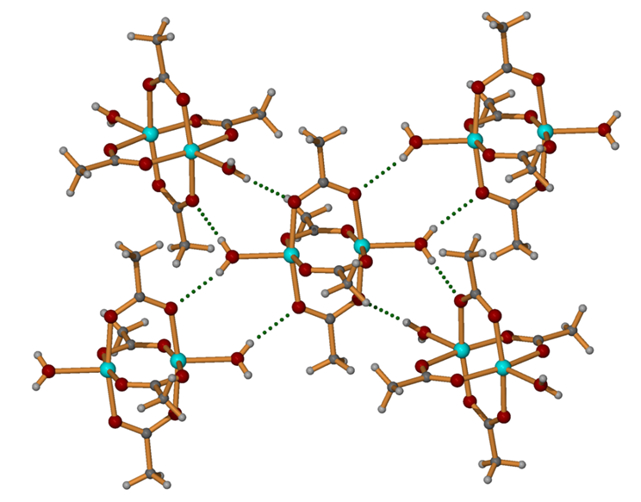
Εικόνα 3.40: Ένα μέρος της κρυσταλλικής δομής του ένυδρου οξικού χαλκού.
Αρχικά το δείγμα μας ακτινοβολήθηκε σε σταθερή απόσταση 50 mm σε τρεις διαφορετικούς χρόνους με σκοπό να παράγουμε το βέλτιστο ακτινογράφημα για την εξαγωγή πληροφοριών.
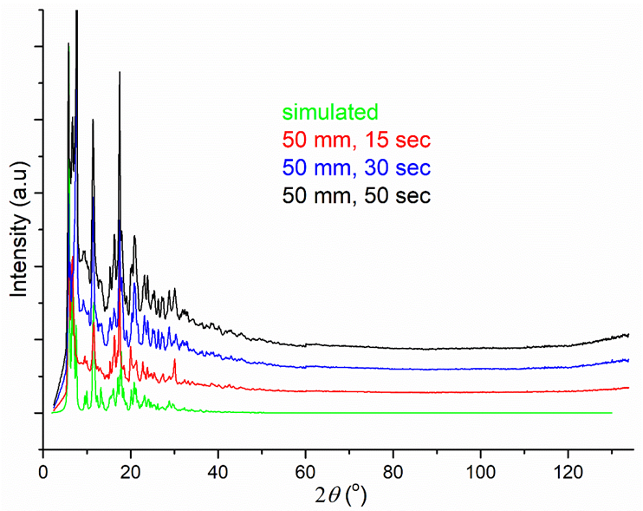
Εικόνα 3.41: Ακτινογράφημα του οξικού χαλκού σε σταθερή απόσταση ανιχνευτή-δείγματος 50mm και χρόνους έκθεσης 15,30,50 sec και ταυτόχρονα σύγκριση με το προσομοιωμένο γράφημα που παράγεται από την δομή.
Στην συνέχεια της ανάλυσης μας χρησιμοποιώντας το λογισμικό PDFgetX3 πραγματοποιήσαμε σύγκριση της πειραματικής (κόκκινο χρώμα) και της θεωρητικής δομής(μαύρο χρώμα) (Εικόνα 3.42). Παρατηρούμε ότι τα δύο PDF ταυτίζονται στο μεγαλύτερο φάσμα ενώ οι διαφορές που παρατηρούνται οφείλονται στις ασθενείς εντάσεις των κορυφών. Συμπερασματικά η κορυφή στα 2 Å που οφείλεται στο δεσμό Cu-O και οι κορυφές στα 2,62 Å και 5,6 Å οφείλονται στους δεσμούς Cu-Cu.

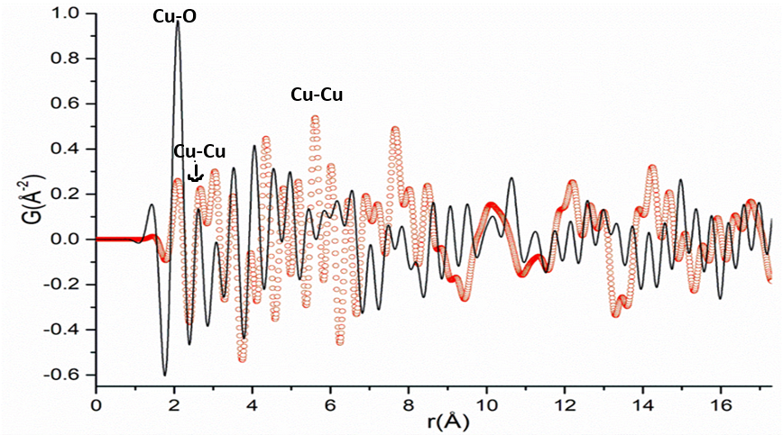
Εικόνα 3.42: Γράφημα PDF της πειραματικής δομής σε σύγκριση με την θεωρητική δομή οξικού χαλκού.

3.3.8 Σουλφίδιο κασσιτέρου(IV) SnS₂
Το σουλφίδιο κασσιτέρου(IV) είναι μια ένωση με τον τύπο SnS₂ και κρυσταλλώνεται στη τριγωνική ομάδα χώρου P-3m. Η ένωση κρυσταλλώνεται στο μοτίβο ιωδιούχου καδμίου, με το Sn(IV) να βρίσκεται σε «οκταεδρικές οπές» που ορίζονται από έξι κέντρα σουλφιδίου. Χρησιμοποιείται ως πιθανός υποψήφιος για ηλιακές κυψέλες λεπτού υμενίου επόμενης γενιάς λόγω του υψηλού συντελεστή οπτικής απορρόφησης, της αγωγιμότητας τύπου p και του διάκενου άμεσης ζώνης μεσαίας εμβέλειας 1,3-1,4 eV, που απαιτούνται ηλεκτρονικές ιδιότητες για αυτόν τον τύπο στρώματος απορρόφησης.
Το υλικό είναι φυλλόμορφο με απόσταση των επιπέδων του κασσιτέρου της τάξης των 5.85 Å. Η απόσταση των φύλλων μπορεί να αλλάξει μετά από επεξεργασία του υλικού με διάφορες αμίνες, αφού αυτές παρεμβάλλονται μεταξύ των φύλλων και αλλάζουν την απόσταση των επιπέδων του κασσιτέρου. Ταυτόχρονα αλλάζουν και οι οπτικές ιδιότητες του υλικού.
Στην παρούσα ανάλυση μετρήσαμε ένα ακατέργαστο δείγμα SnS₂ και ένα το οποίο κατεργάστηκε με διμεθυλαμίνη {(CH₃)₂NH, DMA}. Στην Εικ. 3.43 παρουσιάζονται δύο απόψεις της δομής του SnS₂. Στην Εικ. 3.43β γίνεται προφανής ο χώρος που υποδέχεται τα παρεμβαλόμενα μόρια αμίνης.

Εικόνα 3.43. Δύο απόψεις της δομής του SnS₂.(καφέ: Sn, κίτρινο: S) a) κάθετα στο επίπεδο ab της μοναδιαίας κυψελίδας, b) κάθετα στο επίπεδο ac της μοναδιαίας κυψελίδας.
Αρχικά ακτινοβολήσαμε τα δείγματα σε απόσταση ανιχνευτή-δείγματος 50mm για χρόνο έκθεσης 30sec και λάβαμε το παρακάτω φάσμα.
Εικόνα 3.44: Σύγκριση των πειραματικών ακτινογραφημάτων των δύο δομών και του προσομοιωμένου από τη δομή του SnS₂.
Ο υπολογισμός του προσομοιωμένου ακτινογραφήματος ακτίνων Χ του κατεργασμένου με DMA SnS₂ μπορεί να γίνει με δύο τρόπους: α) με θεωρητικούς υπολογισμούς παράγοντας τη βελτιστοποιημένη δομή του SnS₂ παρουσία DMA, όπου το λογισμικό τοποθετεί τα μόρια του DMA σε ιδανικές θέσεις. Από τη βελτιστοποιημένη δομή μπορούμε να υπολογίσουμε το προσομοιωμένο XRPD του επεξεργασμένου υλικού. Η μέθοδος απαιτεί εξειδικευμένο λογισμικό και είναι αρκετά χρονοβόρα, αφού οι υπολογισμοί γίνονται στη στερεά κατάσταση. β) Αλλάζοντας συστηματικά την διάσταση της μοναδιαίας κυψελίδας που αντιστοιχεί στην απόσταση των φύλλων του υλικού (στην συγκεκριμένη περίπτωση του c) στο κρυσταλλογραφικό αρχείο cif, και υπολογίζοντας το προσομοιωμένο XRPD ακτινογράφημα για κάθε περίπτωση, μέχρι να έχουμε καλή συμφωνία με το πειραματικό ακτινογράφημα. Αυτή η μέθοδος αγνοεί τα μόρια της αμίνης που παρεμβάλλονται στα φύλλα του υλικού, αλλά πρακτικά τα άτομα που αγνοούνται έχουν μικρή ηλεκτρονιακή πυκνότητα και δεν επηρεάζουν σημαντικά την τελική εμφάνιση του προσομοιωμένου ακτινογραφήματος.
Επιλέξαμε τη δεύτερη μέθοδο, και σαρώσαμε τα προσομοιωμένα ακτινογραφήματα XRPD με βήματα, της αυξανόμενης διάστασης c της μοναδιαίας κυψελίδας του SnS₂, 0.5 Å. Η καλύτερη συμφωνία μεταξύ του πειραματικού και του προσομοιωμένου ακτινογραφήματος προέκυψε σε απόσταση επιπέδων κασσιτέρου 9.5 Å. Στην Εικ. 3.45 παρουσιάζονται τα αντίστοιχα ακτινογραφήματα.
Εικόνα 3.45: Σύγκριση του πειραματικού επεξεργασμένου με DMA(κοκκινο) και του προσομοιωμένου από τη δομή του SnS₂(μπλε) με c = 9.5 Å, ακτινογραφημάτων XRPD.
Στην συνέχεια της ανάλυσης μας χρησιμοποιώντας το λογισμικό PDFgui μπορούμε τα συγκρίνουμε το PDF του αρχικού μας δείγματος (μπλε χρώμα) με την προσομοιωμένη δομή του (κόκκινο χρώμα) και να αναπαράγουμε την διαφορά τους (πράσινο χρώμα).

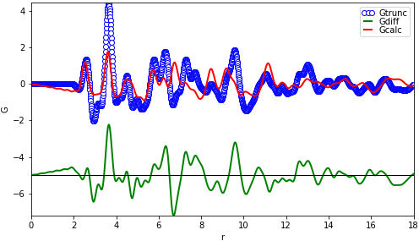
Εικόνα 3.46: Σύγκριση γραφημάτων PDF με την βοήθεια του λογισμικού PDFgui.

Τέλος, με την χρήση του λογισμικού PDFgetX3 συγκρίναμε τα γραφήματα PDF του καθαρού και του επεξεργασμένου με DMA SnS₂. Όπως φαίνεται στην Εικ. 3.47 οι περιοχές μικρών αποστάσεων ζευγών στα δύο δείγματα (που αντιστοιχούν στις αποστάσεις εντός του ίδιου φύλλου του υλικού) είναι παρόμοιες, υποδεικνύοντας ότι η δομή του φύλλου δεν επηρεάζεται από την επεξεργασία με διμεθυλαμίνη. Προχωρώντας σε αποστάσεις ζευγών μεγαλύτερες από 9 Å, (που αντιστοιχούν σε ζεύγη των οποίων τα άτομα ανήκουν σε διαφορετικά φύλλα του υλικού) αρχίζουμε να βλέπουμε διαφορές, κυρίως μετατοπίσεις. Χαρακτηριστικό είναι το γεγονός ότι το γράφημα PDF του επεξεργασμένου δείγματος είναι πλουσιότερο σε κορυφές αφού περιέχει και μόρια τριαιθυλαμίνης.
Εικόνα 3.47: Σύγκριση των γραφημάτων PDF που προέρχονται από την αρχική δομή (κόκκινο) καθώς και από την δομή με παρεμβαλόμενα μόρια DMA (μπλε).

4. ΣΥΜΠΕΡΑΣΜΑΤΑ-ΠΡΟΟΠΤΙΚΕΣ
Η κρυσταλλογραφία ακτίνων Χ, είτε σε μονοκρυστάλλους, είτε σε σκόνη είναι μια τεχνική που μας δίνει πολύτιμα συμπεράσματα για την δομή διαφόρων υλικών που περιλαμβάνουν ευρεία γκάμα, όπως πολύπλοκα μοριακά υλικά, απλές δυαδικές ενώσεις, πολυατομικά κεραμικά υλικά, μέταλλα, κράματα κ.α. Οι παραδοσιακές τεχνικές χρησιμοποιούν καλά σχηματισμένες περιθλάσεις και οι διαχεόμενες ακτίνες Χ θεωρούνται συνήθως θόρυβος ή υπόβαθρο και γενικά εμποδίζουν τον χαρακτηρισμό. Λόγω της αποτυχίας της κρυσταλλογραφίας να χαρακτηρίσει πολύπλοκα υλικά τα οποία χαρακτηρίζονται από εσωτερικές διαταραχές και διακύμανση στην τοπική δομή, υλικά που είναι άμορφα ή περιέχουν μεγάλο ποσοστό άμορφων φάσεων υπάρχει ανάγκη για ανάπτυξη μιας τεχνικής η οποία θα μπορέσει να εξαγάγει πληροφορίες για τις δομικές ιδιότητες των ανωτέρω υλικών. Είναι διαθέσιμη η τεχνική PDF, η οποία χρησιμοποιεί την μαθηματική επεξεργασία της συνολικής περίθλασης για την εξαγωγή δομικών συμπερασμάτων.
Όπως αναφέρθηκε στην εισαγωγή οι απαιτήσεις της σε οργανολογία είναι αρκετά αυστηρές, και περιλαμβάνουν ακτινοβολία Χ υψηλής ενέργειας και έντασης και ευαίσθητους ανιχνευτές περιοχής. Σήμερα, μετά την ανάπτυξη συμβατικών γεννητριών ακτίνων Χ με αρκετά μεγάλη ένταση και πιο οικονομικών και ευαίσθητων ανιχνευτών, άρχισε να διευρύνεται η χρήση της.
Στόχος της παρούσας εργασίας είναι η ανάδειξη των δυνατοτήτων της τεχνικής PDF καθώς και η εφαρμογή της σε εμπορικά και ερευνητικά δείγματα, χρησιμοποιώντας τη διαθέσιμη οργανολογία του Δικτύου Υποστήριξης Έρευνας του Πανεπιστημίου Ιωαννίνων. Συγκεκριμένα πειραματιστήκαμε με το όργανο D8 QUEST ECO της Bruker ώστε να καταλήξουμε στις βέλτιστες παραμέτρους λήψης μετρήσεων περίθλασης, (π.χ. απόσταση ανιχνευτή – δείγματος, χρόνος έκθεσης, αριθμός frames) καθώς και στον βέλτιστο τρόπο ανάλυσης των δεδομένων με την βοήθεια υπολογιστικών λογισμικών με σκοπό την εξαγωγή ασφαλών συμπερασμάτων ως προς την δομή του υλικού.
Ως δείγματα προς μέτρηση επιλέχθηκαν κυρίως κεραμικά υλικά που ήταν διαθέσιμα στο εργαστήριο και μπορούσαν να συγκριθούν με κάποια ερευνητικά δείγματα. Έγινε προσπάθεια να υπάρχει διαφορετική αναλογία μετάλλου προς οξυγόνο ή θείο, ενώ ταυτόχρονα θέλαμε να δούμε και την επίδραση της διαφοράς της ιοντικής ακτίνας και της ηλεκτρονιακής πυκνότητας στα παραγόμενα γραφήματα XRPD και PDF. Τέλος επιλέχθηκε και ένα μοριακό υλικό με ελαφρώς μεγαλύτερη ατομική ποικιλία από τα απλά κεραμικά υλικά.
Τα δείγματα που μετρήθηκαν παρουσιάζονται στον παρακάτω πίνακα.
Πίνακας 4.1. Τα δείγματα για τα οποία συλλέχθηκαν δεδομένα περίθλασης ακτίνων Χ για παραγωγή γραφημάτων PDF.
SnO | Εμπορικό
CeO₂ | Συντέθηκε στο εργαστήριο
TiO₂ | Εμπορικό και Ερευνητικό (20 και 40 nm)
Ta₂O₅ | Εμπορικό
Bi₂O₃ | Εμπορικό
Cu₂(CH₃COO)₄(H₂O)₂ | Εμπορικό
SnS₂ και SnS₂@DMA | Ερευνητικό

Αυτά μπορούν να χωριστούν σε κατηγορίες με διάφορους τρόπους: α) Σύμφωνα με την προέλευσή τους (βλ. Πιν. 4.1). β) Σύμφωνα με την ποιότητα των ακτινογραφημάτων ακτίνων Χ, όπως αυτά μετρούνται σε όργανο μονοκρυστάλλου. Συγκεκριμένα: ι) με καλό XRPD γράφημα (SnO, CeO₂, TiO₂ εμπορικό και FSP σωματίδια 20 nm, Cu₂(CH₃COO)₄(H₂O)₂, ιι) δείγματα των οποίων το XRPD γράφημα έχει σημαντικό υπόβαθρο (TiO₂ FSP σωματίδια 40 nm, Ta₂O₅, SnS₂, SnS₂@DMA), και ιιι) δείγμα χωρίς σημαντική περίθλαση (Bi₂O₃). γ) Σύμφωνα με τη δυνατότητα καλής προσομοίωσης του γραφήματος PDF από τη κρυσταλλική δομή. Τα δείγματα μπορούν να χωριστούν σε δύο κατηγορίες, ι) με καλή προσομοίωση PDF (SnO, CeO₂, TiO₂ εμπορικό ανατάσης) και ιι) χωρίς δυνατότητα προσομοίωσης χωρίς την αλλαγή της κρυσταλλικής δομής των ενώσεων (τα υπόλοιπα).
Όπως προέκυψε από την ανάλυση της βιβλιογραφίας, η διαδεδομένη ακτινοβολία για την χρήση αυτής της τεχνικής είναι αυτή που προέρχεται από σύγχροτρο. Ωστόσο καθώς αναπτύσσεται αυτή η τεχνική όλο και περισσότερες εφαρμογές γίνονται με την χρήση ακτινοβολίας που προέρχεται από εξοπλισμό εργαστήριου. Αυτό ενέχει τον κίνδυνο ότι η ασθενής ένταση των κορυφών που οφείλονται στην ακτινοβολία από εξοπλισμό εργαστηρίου δυστυχώς δεν επιτρέπει την πλήρη εκμετάλλευση των δυνατοτήτων του λογισμικού PDFgui για βελτιστοποίηση (refinement) και την προσαρμογή (Fitting) του προσομοιωμένου με το πειραματικό γράφημα PDF. Παρόλα αυτά έχουμε μερική επιτυχία με απλά κεραμικά υλικά που δεν παρουσιάζουν μεγάλο υπόβαθρο στις μετρήσεις και με απλά μοριακά υλικά. Βέβαια το λογισμικό PDFgetX3 επιτρέπει την σύγκριση αλλάζοντας τα θεωρητικά δεδομένα προσθέτοντας παραμέτρους από την πειραματική διάταξη.
Θεωρούμε ότι το μεγαλύτερο πρόβλημα της παρούσας διάταξης είναι η ενέργεια και η ένταση της ακτινοβολίας Χ. Αυτό μπορεί να βελτιωθεί με δύο τρόπους: α) Η ένταση της ακτινοβολίας μπορεί να βελτιωθεί χρησιμοποιώντας πηγές Μολυβδαινίου είναι με βελτιωμένα οπτικά (microfocus) είτε χρησιμοποιώντας περιστρεφόμενη άνοδο. β) Η ενέργεια των ακτίνων Χ Μολυβδαινίου βρίσκεται στο όριο για μετρήσεις PDF. Η κατάσταση θα μπορούσε να βελτιωθεί χρησιμοποιώντας πηγή ακτίνων Χ Αργύρου. Ενώ ο ανιχνευτής που χρησιμοποιήσαμε (PHOTON II, τεχνολογίας CMOS) είναι ικανοποιητικός για περίθλαση μονοκρυστάλλων, οι μεγάλοι χρόνοι έκθεσης που απαιτούνται για τη λήψη δεδομένων ολικής περίθλασης δημιουργούν μεγάλο σήμα υποβάθρου. Αυτό θα μπορούσε να βελτιωθεί με χρήση πιο μοντέρνων ανιχνευτών που δεν παρουσιάζουν θόρυβο (noiseless detectors). Για την καλύτερη μαθηματική επεξεργασία των δεδομένων είναι απαραίτητη η παραγωγή ακτινογραφημάτων XRPD σε όσο το δυνατόν μεγαλύτερο εύρος γωνιών 2θ. Το παρόν γωνιόμετρο επιτρέπει λήψη ακτινογραφημάτων μέχρι τις περίπου 130^{ο} γεγονός που μεταφράζεται σε αποστάσεις ατομικών ζευγών στο γράφημα PDF μέχρι τα 18 Å. Αυτό μπορεί να βελτιωθεί είτε με χρήση πηγής υψηλότερης ενέργειας, είτε με χρήση γωνιομέτρου διαφορετικής γεωμετρίας.
Τελειώνοντας, πρέπει να τονίσουμε ότι ακόμα και τα ποιοτικά δομικά συμπεράσματα που εξάγονται είναι ιδιαίτερα σημαντικά και βοηθούν στον καλύτερο χαρακτηρισμό των υλικών δίνοντας στοιχεία που δεν μπορούν να βρεθούν από την παραδοσιακή περίθλαση ακτίνων Χ.
.

Βιβλιογραφία
- Ali, A., Chiang, Y. W., & Santos, R. M. (2022). X-ray Diffraction Techniques for Mineral Characterization: A Review for Engineers of the Fundamentals, Applications, and Research Directions. Minerals, 12(2), 205. https://doi.org/10.3390/min12020205
- Altomare, A., Cuocci, C., Moliterni, A., & Rizzi, R. (2013). 4. Single crystal and powder XRD techniques: An overview. In De Gruyter eBooks (pp. 57–92). https://doi.org/10.1515/9783110306873.57
- AZoOptics.com. (2022, October 28). What is the Difference Between Powder XRD and Single Crystal XRD? Retrieved from https://www.azooptics.com/Article.aspx?ArticleID=2086
- Bates, S., Zografi, G., Engers, D., Morris, K. R., Crowley, K. J., & Newman, A. (2006). Analysis of Amorphous and Nanocrystalline Solids from Their X-Ray Diffraction Patterns. Pharmaceutical Research, 23(10), 2333–2349. https://doi.org/10.1007/s11095-006-9086-2
- Billinge, S. J. L. (2012). Pair Distribution Function Technique: Principles and methods. In Springer eBooks (pp. 183–193). https://doi.org/10.1007/978-94-007-5580-2_17
- Billinge, S. J. L. (2019). The rise of the X-ray atomic pair distribution function method: a series of fortunate events. Philosophical Transactions of the Royal Society A, 377(2147), 20180413. https://doi.org/10.1098/rsta.2018.0413
- Billinge, S. J. L., & Kanatzidis, M. G. (2004). Beyond crystallography: the study of disorder, nanocrystallinity and crystallographically challenged materials with pair distribution functions. Chemical Communications, (7), 749. https://doi.org/10.1039/b309577k
- Bird, T. A., Herlihy, A., & Senn, M. S. (2021). Symmetry-adapted pair distribution function analysis (SAPA): a novel approach to evaluating lattice dynamics and local distortions from total scattering data. Journal of Applied Crystallography, 54(5), 1514–1520. https://doi.org/10.1107/s1600576721008499
- Bolze, J., Kogan, V., Beckers, D., & Fransen, M. (2018). High-performance small- and wide-angle X-ray scattering (SAXS/WAXS) experiments on a multi-functional laboratory goniometer platform with easily exchangeable X-ray modules. Review of Scientific Instruments, 89(8). https://doi.org/10.1063/1.5041949
- Brant, J. A., Brunetta, C. D., & Aitken, J. A. (2013). Chalcogenides and nonoxides. In Elsevier eBooks (pp. 213–283). https://doi.org/10.1016/b978-0-08-097774-4.00510-6
- Brügemann, L., & Gerndt, E. (2004). Detectors for X-ray diffraction and scattering: a user’s overview. Nuclear Instruments and Methods in Physics Research, 531(1–2), 292–301. https://doi.org/10.1016/j.nima.2004.06.019
- Bunaciu, A. A., Udriştioiu, E. G., & Aboul-Enein, H. Y. (2015). X-Ray Diffraction: Instrumentation and Applications. Critical Reviews in Analytical Chemistry, 45(4), 289–299. https://doi.org/10.1080/10408347.2014.949616
- Chapman, K. W., & Chupas, P. J. (2013). Pair Distribution Function Analysis of High-Energy X-ray Scattering data. In John Wiley & Sons, Inc. eBooks (pp. 147–168). https://doi.org/10.1002/9781118355923.ch5
- Cullity, B. D. (1956). Elements of X-ray diffraction. Retrieved from http://cds.cern.ch/record/821266
- Delhi, I. (2017, February 25). X-Ray diffractometer and its various component parts for X-Ray studies. Retrieved from https://xrd.co/component-parts-x-ray-diffractometer/
- Dykhne, T., Taylor, R. M., Florence, A. J., & Billinge, S. J. L. (2011). Data requirements for the reliable use of atomic pair distribution functions in amorphous pharmaceutical fingerprinting. Pharmaceutical Research, 28(5), 1041–1048. https://doi.org/10.1007/s11095-010-0350-0
- Egami, T., & Billinge, S. J. (2003). Underneath the Bragg peaks: Structural Analysis of Complex Materials. Elsevier.
- Egami, T., & Billinge, S. J. L. (2012a). The Method of total scattering and Atomic pair Distribution function analysis. In Elsevier eBooks (pp. 55–111). https://doi.org/10.1016/b978-0-08-097133-9.00003-4
- Egami, T., & Billinge, S. J. L. (2012b). Underneath the Bragg Peaks - Structural Analysis of Complex Materials. Pergamon materials series. Elsevier BV. https://doi.org/10.1016/c2010-0-66357-7
- Farrow, C. L. (2012, November 19). Towards a robust ad-hoc data correction approach that yields reliable atomic pair distribution functions from powder diffraction data. Retrieved from http://arxiv.org/abs/1211.4284v1
- Farrow, C. L., Juhas, P., Liu, J. W., Bryndin, D., Bozin, E. S., Bloch, J., . . . Billinge, S. J. L. (2007). PDFfit2 and PDFgui: computer programs for studying nanostructure in crystals. Journal of Physics: Condensed Matter, 19(33), 335219. https://doi.org/10.1088/0953-8984/19/33/335219
- Hammersley, A. P., Svensson, S., Hanfland, M., Fitch, A. N., & Häusermann, D. M. (1996). Two-dimensional detector software: From real detector to idealised image or two-theta scan. High Pressure Research, 14(4–6), 235–248. https://doi.org/10.1080/08957959608201408
- Hua, X., Liu, Z., Bruce, P. G., & Grey, C. P. (2015). The Morphology of TiO2 (B) Nanoparticles. Journal of the American Chemical Society, 137(42), 13612–13623. https://doi.org/10.1021/jacs.5b08434
- Institute of Crystallography. (n.d.). Pair distribution function (PDF) - RWTH AACHEN UNIVERSITY Institute of Crystallography - English. Retrieved from https://www.ifk.rwth-aachen.de/cms/IFK/Forschung/Technische-Ausstattung/Unsere-Streumethoden/~mlvaf/Pair-distribution-function-PDF-/?lidx=1
- International Tables for Crystallography. (2016). International Union of Crystallography eBooks. https://doi.org/10.1107/97809553602060000114
- Jacques, S. D. M., Di Michiel, M., Kimber, S. a. J., Yang, X., Cernik, R. J., Beale, A. M., & Billinge, S. J. L. (2013). Pair distribution function computed tomography. Nature Communications, 4(1). https://doi.org/10.1038/ncomms3536
- Juhas, P., Davis, T. D., Farrow, C. L., & Billinge, S. J. L. (2013). PDFgetX3: a rapid and highly automatable program for processing powder diffraction data into total scattering pair distribution functions. Journal of Applied Crystallography, 46(2), 560–566. https://doi.org/10.1107/s0021889813005190
- Juhas, P., Louwen, J. N., Van Eijck, L., Vogt, E. T. C., & Billinge, S. J. L. (2018). PDFgetN3: atomic pair distribution functions from neutron powder diffraction data using ad hoc corrections. Journal of Applied Crystallography, 51(5), 1492–1497. https://doi.org/10.1107/s1600576718010002
- Keen, D. A. (2001). A comparison of various commonly used correlation functions for describing total scattering. Journal of Applied Crystallography, 34(2), 172–177. https://doi.org/10.1107/s0021889800019993
- Keen, D. A. (2020). Total scattering and the pair distribution function in crystallography. Crystallography Reviews, 26(3), 143–201. https://doi.org/10.1080/0889311x.2020.1797708
- Keen, D. A., & Goodwin, A. L. (2015). The crystallography of correlated disorder. Nature, 521(7552), 303–309. https://doi.org/10.1038/nature14453
- Li, T., Senesi, A. J., & Lee, B. (2016). Small angle X-ray scattering for nanoparticle research. Chemical Reviews, 116(18), 11128–11180. https://doi.org/10.1021/acs.chemrev.5b00690
- Malvern Panalytical. (n.d.). Total Scattering | Pair Distribution Function Analysis. Retrieved from https://www.malvernpanalytical.com/en/products/technology/xray-analysis/xray-scattering/total-scattering
- Masson, O., & Thomas, P. (2013). Exact and explicit expression of the atomic pair distribution function as obtained from X-ray total scattering experiments. Journal of Applied Crystallography, 46(2), 461–465. https://doi.org/10.1107/s0021889812051357
- Mizutani, U., & Sato, H. (2017). The Physics of the Hume-Rothery Electron Concentration Rule. Crystals, 7(1), 9. https://doi.org/10.3390/cryst7010009
- Not just for experts – pair distribution function analysis in the home laboratory. (n.d.). Retrieved from https://www.bruker.com/en/news-and-events/webinars/2020/not-just-for-experts-pair-distribution-function-analysis-in-the-home-laboratory.html
- Physics, M. (2015). Features of X-ray Spectrum. Mini Physics. Retrieved from https://www.miniphysics.com/features-of-x-ray-spectrum_27.html
- Proffen, T., Billinge, S. J. L., Egami, T., & Louca, D. (2003). Structural analysis of complex materials using the atomic pair distribution function — a practical guide. Zeitschrift FüR Kristallographie, 218(2), 132–143. https://doi.org/10.1524/zkri.218.2.132.20664
- Rapti, S., Sarma, D., Diamantis, S. A., Skliri, E., Armatas, G. S., Tsipis, A. C., . . . Manos, M. J. (2017). All in one porous material: exceptional sorption and selective sensing of hexavalent chromium by using a Zr4+ MOF. Journal of Materials Chemistry. A, Materials for Energy and Sustainability, 5(28), 14707–14719. https://doi.org/10.1039/c7ta04496h
- S, L., Wu, X., Pan, Q., Cheng, Q., & Li, H. (2014). Comparison of the accuracy of powder and single-crystal X-ray diffraction techniques in determining organic crystal structure. Chinese Science Bulletin, 59(5–6), 497–501. https://doi.org/10.1007/s11434-013-0074-8
- Single Crystal and Powder X-ray Diffraction. (n.d.). Inorganic Chemistry | JoVE. Retrieved from https://www.jove.com/v/10462/single-crystal-and-powder-x-ray-diffraction
- Single crystal X-Ray Diffraction (XRD) - Solid State Chemistry @Aalto - Aalto University Wiki. (n.d.). Retrieved from https://wiki.aalto.fi/pages/viewpage.action?pageId=119605795
- Small-angle X-ray scattering (SAXS) - Solid State Chemistry @Aalto - Aalto University Wiki. (n.d.). Retrieved from https://wiki.aalto.fi/pages/viewpage.action?pageId=188784657
- Souza, J. B., Schleder, G. R., Bettini, J., Nogueira, I. C., Fazzio, A., & Leite, E. R. (2021). Pair Distribution Function Obtained from Electron Diffraction: An Advanced Real-Space Structural Characterization Tool. Matter, 4(2), 441–460. https://doi.org/10.1016/j.matt.2020.10.025
- Suryanarayana, C., & Norton, M. G. (1998). X-Ray Diffraction. Springer eBooks. https://doi.org/10.1007/978-1-4899-0148-4
- Toppr. (2022). Spectrum of X - Rays | Definition, Examples, Diagrams. Toppr Ask. Retrieved from https://www.toppr.com/ask/content/concept/spectrum-of-x-rays-210504/
- Tsymbarenko, D., Grebenyuk, D., Burlakova, M. A., & Zobel, M. (2022). Quick and robust PDF data acquisition using a laboratory single-crystal X-ray diffractometer for study of polynuclear lanthanide complexes in solid form and in solution. Journal of Applied Crystallography, 55(4), 890–900. https://doi.org/10.1107/s1600576722005878
- Waseda, Y., Matsubara, E., & Shinoda, K. (2011). X-Ray Diffraction Crystallography. Springer eBooks. https://doi.org/10.1007/978-3-642-16635-8
- Weber, T., & Simonov, A. (2012). The three-dimensional pair distribution function analysis of disordered single crystals: basic concepts. Zeitschrift Fur Kristallographie, 227(5), 238–247. https://doi.org/10.1524/zkri.2012.1504
- Will, G. (2006). Powder Diffraction: The Rietveld Method and the Two Stage Method to Determine and Refine Crystal Structures from Powder Diffraction Data. Springer Science & Business Media.
- Wu, H., & Stacey, D. (2021). Small- and Wide-Angle X-Ray Scattering (SAXS/WAXS) with Temperature-Controlled Stages Makes Phase Identification Faster than Ever. Microscopy Today, 29(6), 30–36. https://doi.org/10.1017/s1551929521001358
- X-Ray Diffractometer Archives - Xrd.co. (n.d.). Retrieved from https://xrd.co/category/x-ray-diffractometer/
- X-ray Powder Diffraction (XRD). (n.d.). Retrieved from https://serc.carleton.edu/research_education/geochemsheets/techniques/XRD.html

